**МИНИСТЕРСТВО ОБРАЗОВАНИЯ РЕСПУБЛИКИ ТЫВА**

**ГОДОВОЙ ОТЧЕТ О РАБОТЕ**

**Государственного бюджетного учреждения Республики Тыва**

**«Региональный центр информатизации образования» за 2024 год**

г. Кызыл, 2024 г.



**МИНИСТЕРСТВО ОБРАЗОВАНИЯ РЕСПУБЛИКИ ТЫВА**

**Государственное бюджетное учреждение**

**Республики Тыва**

**«Региональный центр информатизации образования»**

|  |
| --- |
| Утверждаю  Директор Государственного бюджетного учреждения Республики Тыва «Региональный центр информатизации образования»  _________________ В.В. Донгак  «____» ______________ 2024 г. |

**Годовой отчет о работе за 2024 год**

г. Кызыл, 2024 г.

**Годовой отчет о работе Государственного бюджетного учреждения Республики Тыва «Региональный центр информатизации образования» за 2024 год.** – Кызыл: Государственного бюджетного учреждения Республики Тыва «Региональный центр информатизации образования», 2024 – с.70

Составители: Донгак В.В., Монгуш Ч.А., Ак А.А.

В сборнике представлен отчет о работе Государственного бюджетного учреждения Республики Тыва «Региональный центр информатизации образования» за 2024 год.

Отчет предназначен для руководителей и специалистов органов управления образованием, обучающихся и их родителей, руководителей и педагогических работников образовательных организаций, специалистов, занимающихся вопросами оценки качества образования, представителей общественности.

В отчете применены следующие условные обозначения, сокращения и термины:

АИС «Дневник ОО» - Автоматизированная информационная система «Дневник общеобразовательных организаций»,

АИС «Дневник ПОО» - Автоматизированная информационная система «Дневник профессиональных образовательных организаций»,

ВПР - Всероссийские проверочные работы,

ГВЭ - Государственный выпускной экзамен,

ГИА - Государственная итоговая аттестация обучающихся, освоивших основные образовательные программы среднего общего и основного общего образования,

ГЭК - Государственная экзаменационная комиссия Республики Тыва,

ЕГЭ - Единый государственный экзамен,

ЕСХД - Единая система хранения данных,

ЕСИА - Единая система идентификации и аутентификации,

ЕСПД - Единая сеть передачи данных,

ЗСПД - Защищенная система передачи данных,

ИКОП «Сферум» - Информационно-коммуникационная образовательная платформа «Сферум»,

НИКО - Национальные исследования качества образования,

НОКО - Независимая оценка качества условий предоставления услуг образовательными организациями Республики Тыва,

ОГЭ - Основной государственный экзамен,

РБД - Региональная база данных ГИА,

РИС - Региональная информационная система обеспечения проведения ГИА,

РСОКО - Региональная система оценки качества образования организаций, осуществляющих образовательную деятельность на территории Республики Тыва,

РЦОИ - Региональный центр обработки информации,

РЭШ - Российская электронная школа,

ППЭ - пункт проведения экзамена,

ПМПК - психолого-медико-педагогическая комиссия,

Пакет - пакет с экзаменационными материалами, полученный из ППЭ средствами сети «Интернет», содержащий бланки участников и формы экзамена,

ТИРОиПК - Государственное автономное образовательное учреждение дополнительного профессионального образования «Тувинский институт развития образования и повышения квалификации»,

Тренировочный экзамен - Техническая апробация в форме тренировочного экзамена ГИА,

ФГИС ДДО - Федеральная государственная информационная система доступности дошкольного образования,

ФГИС «Моя школа» - Федеральная государственная информационная система «Моя школа»,

ФГБНУ «ФИПИ» - Федеральное государственное бюджетное научное учреждение «Федеральный институт педагогических измерений»,

ФГБУ «ФЦТ» - Федеральное государственное бюджетное учреждение «Федеральный центр тестирования».

© ГБУ РТ «Региональный центр информатизации образования», 2024.

**Содержание**

|  |  |
| --- | --- |
| *Введение………………………………………………………………………………………...* | 5 |
| *I. Приоритетные направления деятельности ГБУ Республики Тыва «Региональный центр информатизации образования» на 2024 год………………………………………………………………………………………………..* | 6 |
| *II. Нормативные правовые акты, регламентирующие деятельность Центра…………………………………………………………………………………………* | 6 |
| *III. Исполнение Госпрограммы за 2024 год……………………………………………..* | 8 |
| *IV. Исполнение государственного задания за 2024 год………………………………* | 10 |
| *V. Основная деятельность Центра…………………………………...…………………* | 12 |
| *1. Организационно-технологическое и методическое сопровождение Государственной итоговой аттестации по образовательным программам основного общего и среднего общего образования в 2024 году……………………* | 12 |
| *2. Организационно-технологическое и методическое сопровождение оценочных процедур в 2024 году…………………………………………………………* | 38 |
| *3. Сопровождение процессов цифровизации системы образования* | 46 |
| *VI. Повышение квалификации работников Центра…………………………………* | 63 |
| *VII. Материально-техническое и финансовое обеспечение работы…………….* | 63 |
| *VIII. Общие мероприятия, исполнение поручений.…………………………………..* | 65 |

**Введение**

Государственное бюджетное учреждение Республики Тыва «Региональный центр информатизации образования» (далее – Центр) в 2024 году осуществляет свою деятельность в соответствии с государственным законодательством в сфере образования, Уставом и нормативными правовыми актами Министерства просвещения Российской Федерации и Министерства образования Республики Тыва, Федеральной службы по надзору в сфере образования и науки.

**Целью** деятельности Центра является сопровождение функционирования региональной системы оценки качества образования, а также процессов цифровизации образования.

Для достижения указанной цели Центр осуществляет следующие виды деятельности:

* организационно-технологическое и информационное обеспечение проведения государственной (итоговой) аттестации выпускников XI (XII) классов образовательных организаций, реализующих образовательные программы общего образования Республики Тыва, в том числе в форме единого государственного экзамена (далее - ЕГЭ) в соответствии с порядком и правилами, утвержденными нормативными актами Министерства просвещения Российской Федерации;
* организационно-технологическое и информационное обеспечение проведения государственной (итоговой) аттестации выпускников IX классов образовательных организаций, реализующих образовательные программы основного общего образования Республики Тыва, в том числе в форме основного государственного экзамена в соответствии с порядком и правилами, утвержденными нормативными актами Министерства просвещения Российской Федерации (далее – ОГЭ);
* организационно-технологическое и информационное обеспечение всероссийских проверочных работ (ВПР) и национальных исследований качества образования;
* проведение оценочных процедур по учебному предмету «Родной (тувинский) язык», в рамках «Региональная система оценки качества образования организаций, осуществляющих образовательную деятельность на территории Республики Тыва» (РСОКО);
* проведение независимой оценки качества образовательных услуг (далее - НОКО) образовательных организаций, реализующих образовательные программы дошкольного, общего, дополнительного и профессионального образования, по заказу Учредителя;
* организационное и техническое сопровождение информационных систем в сфере образования.

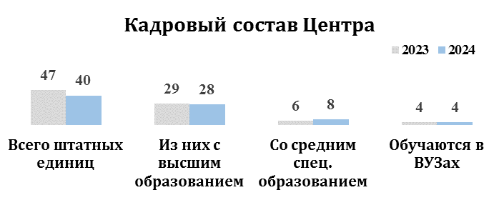В структуру Центра входит 7 отделов. Всего штатных единиц 40, работают 36 человек, из которых 35 человек на постоянной основе, 1 временно вместо работника, ушедшего в отпуск по беременности и родам. Из 36 работников с высшим образованием – 28 чел. (77,7%), со средним специальным образованием – 8 чел. (22,2%), обучающиеся в ВУЗах – 4 чел. Средний возраст работников составляет 33 года. Со стажем работы до 1 года – 4 чел., от 1 года до 3 лет – 6 чел., от 3 лет – 30 чел.

**I. Приоритетные направления деятельности ГБУ Республики Тыва «Региональный центр информатизации образования» на 2024 год**

1. Организация и проведение государственной (итоговой) аттестации физических лиц, освоивших образовательные программы основного общего образования или среднего (полного) общего образования (ГИА);
2. Организация и проведение независимой оценки качества образования (Всероссийские проверочные работы (ВПР), Национальные исследования качества образования (НИКО));
3. Организация и проведение независимой оценки качества условий предоставления услуг образовательными организациями Республики Тыва (НОКО);
4. Организация и проведение региональных оценочных мероприятий в рамках «Региональная система оценки качества образования организаций, осуществляющих образовательную деятельность на территории Республики Тыва» (РСОКО);
5. Реализация регионального проекта «Цифровая образовательная среда» национального проекта «Образование»;
6. Реализация мероприятий региональных проектов в сфере образования в части касающейся.

**II. Нормативные правовые акты, регламентирующие деятельность Центра**

Федеральный закон от 29 декабря 2012 г. № 273-ФЗ «Об образовании Российской Федерации», вступивший в силу с 1 сентября 2013 года;

Закон Республики Тыва от 21 июня 2014 г. № 2562 ВХ – I «Об образовании в Республике Тыва»;

Федеральный закон от 21 июля 2014 г. 256-ФЗ «О внесении изменений в отдельные законодательные акты Российской Федерации по вопросам проведения независимой оценки качества оказания услуг организациями в сфере культуры, социального обслуживания, охраны здоровья и образования»;

Указ Президента Российской Федерации от 07 мая 2012 г. № 597 «О мероприятиях по реализации государственной социальной политики»;

Указ Президента Российской Федерации от 07 мая 2012 г. № 204 «О национальных целях и стратегических задачах развития Российской Федерации на период до 2024 года»;

Федеральный закон от 5 декабря 2017 г. № 392-ФЗ «О внесении изменений в отдельные законодательные акты Российской Федерации по вопросам совершенствования проведения независимой оценки качества условий оказания услуг организациями в сфере культуры, охраны здоровья, образования, социального обслуживания и федеральными учреждениями медико-социальной экспертизы»;

Указ Президента Российской Федерации от 21 июля 2020 г. № 474 «О национальных целях развития Российской Федерации на период до 2030 года» одним из показателей национальной цели «Цифровая трансформация» указано достижение целевых показателей цифровой зрелости ключевых отраслей;

Постановление Правительства Российской Федерации от 13 июля 2022 г. № 1241 «О федеральной государственной информационной системе «Моя школа» и внесении изменения в подпункт «а» пункта 2 Положения об инфраструктуре, обеспечивающей информационно-технологическое взаимодействие информационных систем, используемых для предоставления государственных и муниципальных услуг и исполнения государственных и муниципальных функций в электронной форме»;

Постановление Правительства Республики Тыва от 30 октября 2013 г. № 632 «Об утверждении государственной программы Республики Тыва «Развитие образования на 2014-2025 годы» (с изменениями и дополнениями);

Устав (в новой редакции) ГБУ РТ «РЦИО», утвержденный приказом Министерства образования Республики Тыва от 29 февраля 2024 г. № 185-д;

Административный регламент предоставления государственной услуги «Предоставление информации о порядке проведения государственной (итоговой) аттестации обучающихся, освоивших образовательные программы основного общего и среднего общего образования, в том числе форме единого государственного экзамена, а также информации из баз данных участников и о результатах единого государственного экзамена на территории Республики Тыва» в редакции приказа Министерства образования и науки Республики Тыва от 5 декабря 2016 г.№ 1358/д;

Приказ Министерства образования Республики Тыва от 4 июля 2022 г. № 694-д «Об утверждении Концепции о механизмах управления качеством образования Республики Тыва»;

Государственное задание на 2024 год и на плановый период 2025 и 2026 годов;

Постановления и распоряжения Правительства Республики Тыва;

Приказы Министерства просвещения Российской Федерации, Министерства образования Республики Тыва;

Инструктивные и методические письма и приказы Министерства просвещения Российской Федерации, Федеральной службы по надзору в сфере образования и науки, других руководящих органов;

Коллективный договор работников ГБУ «РЦИО РТ» на 2022-2025 гг. с изменениями, Положения об отделах, Положение об аттестации работников ГБУ РТ «РЦИО», трудовые договоры с работниками Центра, должностные инструкции и другие локальные акты Центра.

**Финансирование.** Финансирование Центра осуществляется из республиканского бюджета Министерством образования Республики Тыва в соответствии с утвержденной сметой расходов. Оплата труда работников производится согласно Трудовому кодексу Российской Федерации, штатному расписанию, Постановлению Правительства Республики Тыва от 04 мая 2009 г. № 179 «Об оплате труда работников государственных республиканских учреждений образования Республики Тыва», Постановлению Правительства Республики Тыва от 25 сентября 2018 г. № 492«Об утверждении размеров должностных окладов по профессиональным квалификационным группам общеотраслевых профессий рабочих и общеотраслевых должностей руководителей, специалистов и служащих» и Положению о доплатах, надбавках и материальном стимулировании работников РЦИО.

Расчеты с поставщиками производятся на основании заключенных контрактов в соответствии с Федеральным законом от 05.04.2013 г. №44-ФЗ "О контрактной системе в сфере закупок товаров, работ, услуг для обеспечения государственных и муниципальных нужд" и договоров, по предъявленным счет-фактурам и актам выполненных работ. Финансирование за 2024 год освоено на 100% от плана.

**III. Исполнение Госпрограммы за 2024 год.**

**Подпрограмма 2 «Развитие общего образования»**

Целевые индикаторы и показатели.

*2.31. Доля общеобразовательных организаций, оснащенных в целях внедрения цифровой образовательной среды.* **План 97; факт 97.**

**Исполнено.** В 2023-2024 учебном году материально-техническая база для внедрения цифровой образовательной среды обновлена в 34 образовательных организациях, в том числе в 32 школах, что составляет 97,71%. Целевое значение планового показателя достигнуто на 100%.

*2.32. Доля обучающихся, для которых созданы равные условия получения качественного образования вне зависимости от места их нахождения посредством предоставления доступа к федеральной информационно-сервисной платформе цифровой образовательной среды.* **План 50; факт 72,49.**

**Исполнено.** Численность обучающихся, для которых созданы равные условия получения качественного образования вне зависимости от места их нахождения посредством предоставления доступа к федеральной информационно-сервисной платформе цифровой образовательной среды в отчетном году составляет 52 876 обучающихся из 72 942 (72,49%). Плановый показатель достигнут с превышением на 23%. По сравнению с прошлым годом превышен на 23% (2023 г. – 49,48%).

*2.33. Доля педагогических работников, использующих сервисы федеральной информационно-сервисной платформы цифровой образовательной среды.* **План 81; факт 99,99.**

**Исполнено.** На отчетную дату количество педагогических работников, использующих сервисы и ресурсы федеральной информационно-сервисной платформы цифровой образовательной среды (ФГИС "Моя школа") составляет 7086 чел. из общей численности педагогических работников 7087. Плановый показатель достигнут с превышением на 19%. По сравнению с прошлым годом превышен на 11% (2023 г. – 89,17%).

*2.34. Доля образовательных организаций, использующих сервисы федеральной информационно-сервисной платформы цифровой образовательной среды при реализации основных общеобразовательных программ начального общего, основного общего и среднего общего образования.* **План 33; факт 42,11.**

**Исполнено.** Число образовательных организаций, реализующих программы общего образования, в которых не менее 50% обучающихся и не менее 50% педагогических работников используют сервисы федеральной информационно-сервисной платформы цифровой образовательной среды по состоянию на 28 декабря 2024 г. – 72, что составляет 42,11 % при плане 33%. Плановый показатель достигнут с превышением на 10%. По сравнению с прошлым годом снижен на 0,91% (2023 г. – 43,02%) по причине активности педагогов и учащихся в ИКОП «Сферум» и ФГИС «Моя школа» (активность в 2023 году по ФГИС «Моя школа» не учитывалась).

*2.35. Доля* *образовательных организаций обеспечены материально-технической базой для внедрения цифровой образовательной среды.* **План 184; факт 184.**

**Исполнено.** В 2023-2024 учебном году материально-техническая база для внедрения цифровой образовательной среды обновлена в 34 образовательных организациях Республики Тыва. Охват оборудованием проекта ЦОС составляет 100% или 184 образовательные организации региона (школ – 171, техникумов – 13).

**Подпрограмма 5 «Развитие системы оценки качества образования**

**и цифровая трансформация системы образования»**

Целевые индикаторы и показатели.

*5.1. Доля учащихся, имеющих возможность бесплатного доступа к верифицированному цифровому образовательному контенту и сервисам для самостоятельной подготовки.* **План 45; факт 55,74.**

**Исполнено.** Доступ к верифицированному цифровому образовательному контенту имеют 40661 обучающихся из 72942. Плановый показатель, достигнут с превышением на 10,74%. По сравнению с прошлым годом превышен на 10,86% (2023 г. – 44,88%).

*5.2. Доля заданий в электронной форме для учащихся, проверяемых с использованием технологий автоматизированной проверки.* **План 25; факт 97,23.**

**Исполнено.** Число заданий в электронной форме для учащихся в РЭШ и ФГИС "Моя школа", проверяемых с использованием технологий автоматизированной проверки 300711 из 309275. Целевое значение планового показателя достигнуто с превышением на 73%. По сравнению с прошлым годом показатель превышен на 1% (2023 г. – 96,82%).

*5.3. Доля педагогических работников, получивших возможность использования, верифицированного цифрового образовательного контента и цифровых образовательных сервисов.* **План 45; факт 92,88.**

**Исполнено.** Доступ к верифицированному цифровому образовательному контенту составляет 6583 чел. из общей численности педагогических работников (7087 чел.). Целевое значение планового показателя достигнуто с превышением на 47,88%. По сравнению с прошлым годом показатель превышен на 36,73% (2023 г. – 61,07%).

*5.4. Доля учащихся, которым предложены рекомендации по повышению качества обучения и формированию индивидуальных траекторий с использованием данных цифрового портфолио учащегося.* **План 50; факт 91,7.**

**Исполнено.** В региональной автоматизированной информационной системе "Дневник общеобразовательных организаций" (далее – РИС "Дневник ОО") 66858 учащихся из 72 942 получили рекомендации по повышению качества обучения и формированию индивидуальных траекторий с использованием данных цифрового портфолио учащегося на основании образовательных результатов. Целевое значение планового показателя достигнуто с превышением на 42%. По сравнению с прошлым годом показатель превышен на 3% (2023 г. – 89,5%).

*5.5. Доля учащихся, по которым осуществляется ведение цифрового профиля.* **План 40; факт 94,2.**

**Исполнено.** В АИС "Дневник ОО" цифровое портфолио осуществляется в профилях 68702 из 72 942 учащихся. Целевое значение планового показателя достигнуто с превышением на 55%. По сравнению с прошлым годом показатель превышен на 5% (2023 г. – 89,5%).

**Таким образом, целевые индикаторы и показатели Госпрограммы по итогам 2024 года достигнуты на 100%. Из них 8 показателей из 9 с значительным превышением плановых целевых значений за 2024 год, также в сравнении с прошлогодними результатами.**

**IV. Исполнение государственного задания за 2024 год**

1. Целевые значения 3 показателей государственной услуги: «Предоставление информации о порядке проведения государственной итоговой аттестации обучающихся, освоивших образовательные программы основного общего и среднего общего образования, в том числе в форме единого государственного экзамена, а также информации из баз данных участников и о результатах единого государственного экзамена на территории Республики Тыва», характеризующие качество услуги достигнуты, 9510 участникам государственной итоговой аттестации оказаны услуги, **показатель 100% достигнут.**
2. Целевые значения показателей выполняемых работ «Организация и проведение государственной (итоговой) аттестации физических лиц, освоивших образовательные программы основного общего образования или среднего (полного) общего образования», характеризующие качество работы достигнуты, в частности:
   1. Количество образовательных организаций по республике, участвующих в ГИА, составило 161 школа, при плане 159, **исполнение на 100% от плана.**
   2. Количество учащихся 11 классов по республике, участвующих в ГИА, составило 2060 чел., **показатель 100% достигнут.**
   3. Общее количество участников ГИА, составило 9510 чел., или 100% охват, **показатель достигнут.**
3. Целевые значения показателей выполняемых работ «Организация и проведение независимой оценки качества образования: Всероссийские проверочные работы, Национальные исследования качества образования», характеризующие качество работы достигнуты, **исполнены на 100% от плана.**
   1. Количество обучающихся, участвующих во Всероссийских проверочных работах, характеризующие качество работы достигнуты, фактически составляет охват 41238 чел. (35926 – ВПР, 5312 – ВПР СПО), при плане 36484, **исполнение на 100 % от плана.**
   2. Количество обучающихся, участвующих в Национальных исследованиях качества образования, характеризующие качество работы достигнуты, фактически составляют 384, при плане 50, или **выполнено в 7,7 раза больше от плана.**
4. Целевые значения показателей выполняемых работ «Организация и проведение независимой оценки качества условий осуществления образовательной деятельности организациями, осуществляющими образовательную деятельность по основным общеобразовательным программам, образовательным программам среднего профессионального образования, основным программам профессионального обучения, дополнительным общеобразовательным программам», характеризующие качество работы **достигнуты на 100%.**
5. Целевые значения показателей выполняемых работ «Информационно-технологическое обеспечение образовательной деятельности», характеризующие качество работы **достигнуты на 100% от плана.**
   1. Количество общеобразовательных организаций и профессиональных образовательных организаций Республики Тыва, в которых внедрена целевая модель цифровой образовательной среды, характеризующие качество работы достигнуты, фактически составляют 184, при плане 184. **Показатель достигнут 100%.**
   2. Доля образовательных организаций Республики Тыва, использующих сервисы федеральной информационно-сервисной платформы цифровой образовательной среды при реализации основных общеобразовательных программ начального общего, основного общего и среднего общего образования, характеризующие качество работы достигнуты, фактически составляют 42,11%, при плане 33%, или **выполнено в 1,3 раза больше от плана.**
   3. Доля обучающихся Республики Тыва, для которых созданы равные условия получения качественного образования вне зависимости от места их нахождения посредством предоставления доступа к федеральной информационно-сервисной платформе цифровой образовательной среды, характеризующие качество работы достигнуты, фактически составляют 72,5% при плане 50%, или **выполнено в 1,45 раза больше от плана.**
   4. Доля педагогических работников Республики Тыва, использующих сервисы федеральной информационно-сервисной платформы цифровой образовательной среды, характеризующие качество работы достигнуты, фактически составляют 99,99%, при плане 81%, или выполнено **в 1,23 раза больше от плана.**
   5. Доля общеобразовательных организаций Республики Тыва, оснащенных в целях внедрения цифровой образовательной среды, характеризующие качество работы достигнуты, фактически составляют 97%, при плане 97%.
   6. Доля учащихся, по которым осуществляется ведение цифрового профиля, характеризующие качество работы достигнуты, фактически составляют 94,2%, при плане 50%, или выполнено **в 1,84 раза больше от плана.**
   7. Доля учащихся, которым предложены рекомендации по повышению качества обучения и формированию индивидуальных траекторий с использованием данных цифрового портфолио учащегося, характеризующие качество работы достигнуты, фактически составляют 91,7%, при плане 50%, или выполнено **в 1,83 раза больше от плана.**
   8. Доля педагогических работников, получивших возможность использования, верифицированного цифрового образовательного контента и цифровых образовательных сервисов, характеризующие качество работы достигнуты, фактически составляют 92,9%, при плане 50%, или выполнено **в 1,9 раза больше от плана.**
   9. Доля учащихся, имеющих возможность бесплатного доступа к верифицированному цифровому образовательному контенту и сервисам для самостоятельной подготовки, характеризующие качество работы достигнуты, фактически составляют 98%, при плане 60%, или выполнено **в 1,63 раза больше от плана.**

**Таким образом, показатели государственного задания Центра по итогам 2024 года исполнены на 100%.**

**V. Основная деятельность Центра**

1. **Организационно-технологическое и методическое сопровождение Государственной итоговой аттестации по образовательным программам основного общего и среднего общего образования в 2024 году.**

Для проведения ГИА в 2024 году были приняты все необходимые управленческие меры организационно-технологического, нормативно-правового, инструктивно-методического характера.

Было оформлено и принято более 50 нормативно-правовых актов, регламентирующих проведение ГИА на территории республики в 2024 году. Обеспечена деятельность Президиума Государственной экзаменационной комиссии (далее – ГЭК), куда входили 10 человек *(приказ от 02.02.2024 г. №107-д)* и ГЭК Республики Тыва в количестве 136 человек *(приказ от 2 марта 2024 г. № 206-д)* (в 2023 г. – 121 членов ГЭК).

**Кадровое обеспечение ГИА.**

В 2024 году на все периоды ГИА было задействовано 3111 специалистов сферы образования (далее – специалисты) (2023 г. – 2100 чел.). Из них 1763 чел., специалисты ЕГЭ.

|  |
| --- |
| Рисунок 1 – Стаж членов ГЭК |

Работал состав **членов ГЭК** в количестве 136 чел. (2023 г. – 117 чел.), из них со стажем до 1 года 24,4% (29 чел.), до 3 лет – 52,9% (72 чел.), более 3 лет – 31,3% (35 чел.). Преобладает доля членов ГЭК со стажем до 3 лет.

В 2024 году был риск с формированием состава Членов ГЭК. Желающих работать становится все меньше, работники привлекаются в дополнение к нагрузке, которая имеется у них по основной работе. Между тем, члены ГЭК, обеспечивают объективность, честность проведения ГИА, недопущения нарушений федерального законодательства. В случае нарушений Порядка проведения ГИА в пункте проведения экзамена члены ГЭК несут ответственность вплоть до административной ответственности, с выплатой штрафов. Члены ГЭК также выезжают в отдалённые районы республики: Тоджинский, Монгун-Тайгинский, Бай-Тайгинский, Тере-Хольский, Овюрский районы, где на период проведения экзаменов подолгу (1-3 недели) вынуждены проживать. Однако, вопрос был решен за счет привлечения дополнительно специалистов подведомственных учреждений Минобр РТ: из Институтов – 2 чел., Центров – 10 чел.

Среди **технических специалистов** преобладают работники со стажем до 3 лет и больше, всего 57%. Первый год принимают участие в ГИА всего 30% специалистов, над которыми в ППЭ установлено наставничество со стороны опытных коллег. Среди **руководителей ППЭ** преобладают со стажем от 3 лет и больше – 70% соответственно. Руководители ППЭ, технические специалисты являются основным ядром проводимых мероприятий в рамках экзаменов, поэтому их мотивация и поддержка крайне важна.

В 2024 году экзаменационные работы проверяли 233 эксперта из 14 региональных **предметных комиссий**. Все эксперты прошли подготовку согласно требованиям Порядка проведения ГИА, а также 21 эксперт обучились на курсах Федерального института педагогических измерений.

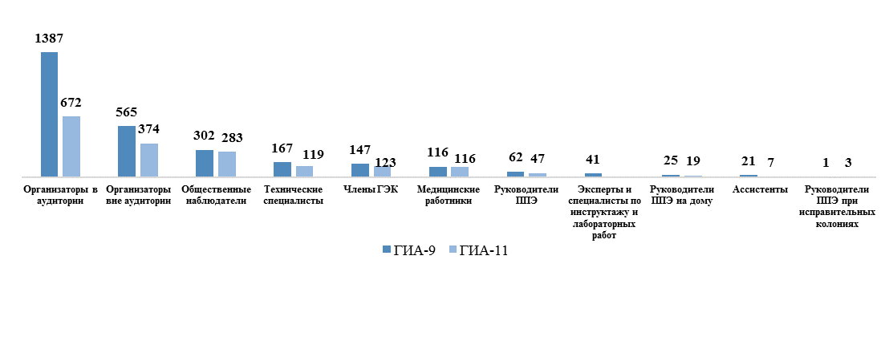Был сформирован состав **апелляционной комиссии**, всего 7 чел., на уровне прошлого года. Рассмотрение апелляций проводилось в дистанционном формате, кроме английского языка и информатики и ИКТ на платформе Сферум.

Рисунок 2 – Общее количество кадров, привлекаемых к ГИА

Количественный состав специалистов, привлекаемых к проведению к ГИА достаточный. Однако, в период ГИА возникает проблема с привлечением специалистов к работе в качестве Членов ГЭК, экспертов предметных комиссий и к проведению экзаменов в резервные сроки, поскольку преобладающая часть учителей находится в летнее время в отпусках. В связи, с чем возникает вопрос оплаты за работу, в частности, будучи их нахождения в законных отпусках. С учителями заключаются гражданско-правовые договора и выплаты компенсаций производятся из бюджета Центра, на что заложено в бюджете 2,6 млн. рублей. К примеру, Член ГЭК получает 100 руб. за час, эксперты – 20 руб. за проверку одной работы согласно Постановлению Правительства Республики Тыва № 294 от 07.07.2016 г. С 2016 года повышения компенсации не производилось с учетом индексации.

Для решения данного вопроса в 2024 году вносилось предложение увеличить выплаты за работу Членам ГЭК со 100 рублей до 120 рублей в час., экспертам предметных комиссий с 20 до 40 рублей за проверку одной работы, на что потребуется дополнительно 1,5 млн. рублей.

Кроме этого, производить выплату компенсации в резервные дни основного периода руководителям ППЭ, техническим специалистам, организаторам (аудиторные, внеаудиторные) ППЭ при заключении договора с Центром, на что требуются также дополнительные финансовые средства.

За активное и ответственное участие в проведении ГИА в 2024 году по итогам работы были поощрены Благодарностями Министерства образования Республики Тыва – 7 чел., Почетной грамотой Министерства образования Республики Тыва – 3 чел., Благодарностями Верховного Хурала (парламента) Республики Тыва – 7 чел., Почетной Грамотой Верховного Хурала (парламента) Республики Тыва– 1 чел.

*Задача. Работа в направлении изыскания финансовых средств для повышения выплат компенсаций за работу в период ГИА специалистам, привлекаемым к проведению ГИА, будет продолжена. Соответствующие обоснования в течение 2023, 2024 года направлялись в Минфин РТ, однако, изменений не последовало. Предписанием Счетной палаты Республики Тыва №СП-08-02/1717 от 26.12.2024 г. надлежит провести индексацию размера выплат компенсации за работу в период ГИА в связи с увеличением МРОТ и индекса потребительских цен.*

**Обучение кадров и тренировочные мероприятия ГИА.**

Для организационного проведения ГИА, были проведены ряд мероприятий для повышения компетенций специалистов, привлекаемых к проведению ГИА:

* 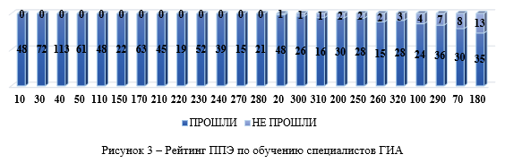организовано дистанционное обучение специалистов ЕГЭ на онлайн платформе ФГБУ «Федеральный центр тестирования». Всего прошли обучение 1183 чел. или 95%, что выше показателя 2023 года на 1% (2023 г. – 94,2%). Федеральный показатель достигнут с превышением на 10%, несмотря на это, в 2025 году необходимо довести показатели до 100%. Из 19 муниципалитетов 100% прошли обучение всего 9. Остальные не смогли достичь 100% результата в связи с некорректными данными электронных почт, для входа в платформу. Наибольшее количество, не прошедших обучение наблюдается в Кызылском (38%), Эрзинском районах (20%), г. Ак-Довурак (17%), также ППЭ–70 – Тувинский кадетский корпус (23%) (далее – ТКК);
* осуществлены консультативно-методические выездные семинары в ряд ППЭ: Тувинский кадетский корпус, Бай-Тайгинский, Барун-Хемчикский, Эрзинский Тес-Хемский районы и г. Ак-Довурак. Охват составил 150 чел. или 80 % от плана;
* проведены обучающие семинары для технических специалистов, руководителей ППЭ и Членов ГЭК 23 и 24 апреля т.г. Охват составил 196 чел. или 60 % от плана;
* проведено 3 федеральных (3 октября 2023 г., 5 марта 2024 г., 15 мая 2024 г.) и 2 региональных (27 марта 2024 г., 18 апреля 2024 г.) тренировочных мероприятия. В тренировочных мероприятиях более 2 раз из числа организаторов приняли участие – 73 %, технических специалистов – 86 %, что свидетельствует о хорошем уровне участия;
* 13 декабря 2024 г. проведена техническая апробация в рамках реализации мероприятий по внедрению технологии WEBдля проведения итогового собеседования 9-х классов. Данная технология применяется впервые в регионе, так как в прошлых годах применялась бланковая технология с обработкой материалов в РЦОИ. Техническая апробация прошла в штатном режиме на базе образовательных учреждений без участия выпускников. В республике участвовали 158 школ и 770 условных участников. Однако наблюдались трудности с доступом к интернету у отдаленных образовательных организаций МОУО, что затрудняет заполнение веб-сервиса, а именно МБОУ Моген-Буренская СОШ с. Кызыл-Хая Монгун-Тайгинского района, МБОУ Адыр-Кежигская СОШ Тоджинского района, МБОУ Ийская СОШ Тоджинского района, МООУ Ийская санаторная общеобразовательная школа-интернат Тоджинского района, МБОУ СОШ с. Кунгуртуг Тере-Хольского района. Итоговое собеседование в 2025 учебном году будет проводиться в формате Web-технологий.

*Задача. В 2025 году надо стремиться к 100% показателю по охвату обучением на федеральном сайте. На региональном уровне формат обучения будет ориентирован больше на практические зональные семинары обучения непосредственно в ППЭ. Продолжены региональные совещания–семинары в дистанционном режиме по актуальным темам накануне федеральных, региональных мероприятий для разных категорий специалистов.*

**Межведомственное взаимодействие.** Была обеспечена работа Межведомственного республиканского штаба при Правительстве Республики Тыва, согласно распоряжению Правительства Республики Тыва от 06.03.2024 г. № 107-р «О мерах по организованному проведению государственной итоговой аттестации выпускников образовательных организаций Республики Тыва в 2024 году».

За 2024 год было проведено 2 заседания Межведомственного республиканского штаба по вопросам проведения ГИА на территории республики – 3 мая, 22 октября 2024 г. (2023 г. – 2 заседания) (далее – межведомственный штаб).

В рамках заседаний межведомственного штаба обсуждены вопросы по взаимодействию органов исполнительной власти в части обеспечения бесперебойной подачи электроэнергии, сети Интернет, видеонаблюдения в ППЭ, общественному порядку и безопасности, безопасной переправе участников и их сопровождающих, финансирования ГИА. На итоговом заседании были подведены итоги работы межведомственного штаба по проведению ГИА в 2024 году, также задачи на 2025 год. В период ГИА сотрудники полиции обеспечивали общественный порядок не только на прилегающей территории, как было ранее, но и дежурили в самих школах, где проводились экзамены. Срывов экзаменов по причинам ложных сообщений, не было допущено. На особом контроле была переправа детей через водные преграды в Тоджинском, Каа-Хемском и Улуг-Хемском районах. Переправы осуществлялись под контролем сотрудников ГИМС ГУ МЧС по РТ. Благодаря их слаженной работе с администрациями районов все выпускники приняли участие в экзаменах. Также медицинское сопровождение фельдшеров, педиатров в каждом пункте. Давним партнером Минобр РТ в проведении экзаменов является Тувинский государственный университет. Студентов привлекали в качестве общественных наблюдателей, их роль в обеспечении прозрачности и законности экзаменов бесспорна высока. Тывасвязьинформ обеспечивал все пункты бесперебойным интернетом и видеонаблюдением в целях информационной безопасности. Технические специалисты дежурили в пунктах экзаменов и в случае неполадок оперативно реагировали. Срывов видеонаблюдения из-за отсутствия интернета не отмечено.

Межведомственное взаимодействие между органами исполнительной власти и ведомств по проведению ГИА **было обеспечено на оптимальном уровне по следующим направлениям:**

**Охрана общественной безопасности в пунктах во время экзаменов.**Всего за ГИА было организовано 365 дежурств сотрудниками полиции на 43 дня экзаменов. Проблем невыхода сотрудников на ППЭ, либо отсутствие отметки в ППЭ о прибытии сотрудника не зарегистрировано. Центром на постоянной основе обеспечивалось взаимодействие со структурами по сопровождению экзаменов. В результате слаженной работы в период ГИА нарушений общественного порядка и срывов экзаменов не зафиксировано.

**Обеспечение безопасной перевозки автотранспортом участников ГИА.** В целях обеспечения безопасности жизни и здоровья участников ГИА перевозка от школы до ППЭ и обратно осуществлялась только специализированными транспортными средствами – школьными автобусами, оборудованными техническими средствами в соответствии с требованиями законодательства. Перевозка участников экзаменов осуществлялась в штатном режиме. Миндортранс РТ обеспечивал контроль грейдирования дорожного полотна на пути следования до ППЭ. За период экзаменов происшествий с участниками экзаменов не отмечается.

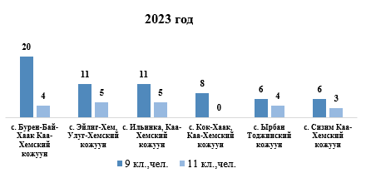**Водные переправы при доставке участников ГИА.** Осуществлялся контроль ГИМС ГУ МЧС России по РТ. В обеспечении безопасной переправе через реки нуждались 99 чел., из них 11 кл. – 20 чел., 9 классов – 79 чел. По сравнению с прошлым годом на 13% чел. больше (в 2023 г. – 86 чел.). Все они выпускники Тоджинского, Улуг-Хемского и Каа-Хемского районов. Срывов, переносов экзаменов не зафиксировано так же, как и в прошлом году. Все участники, реализовали свое право на сдачу экзаменов, согласно утверждённому графику.

|  |  |
| --- | --- |
|  |  |
| Рисунок 4 **-** Количество участников, нуждавшихся в обеспечении безопасной переправы в 2023 г. | |

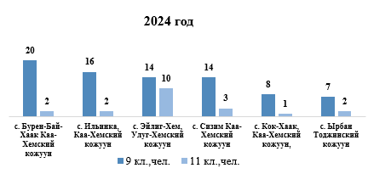

Рисунок 5 **-** Количество участников, нуждавшихся в обеспечении безопасной переправы в 2024 г.

**Медицинское сопровождение.** В соответствии с приказом Минобр РТ и Минздрав РТ «О медицинском обеспечении участников государственной итоговой аттестации на территории Республики Тыва в 2024 году» (*11 апреля 2024 г. №350-д/525 пр/24*) к работе в ППЭ были привлечены **116** медицинских работников (в 2023 г. – 120 чел.), а также бригада скорой помощи, закрепленная за сопровождением ППЭ, для обеспечения прибытия скорой помощи по вызову в течение 15 мин. Таким образом, во всех ППЭ было обеспечено присутствие врачей для оказания медицинской помощи. Всего было за период ГИА **372** обращения к медикам (2023 г. – 447), вызовов скорой помощи не зафиксировано (2023 г. – 4). Со стороны медицинских работников нарушений Порядка ГИА не зафиксировано. Для медицинских работников сотрудниками Центра был проведен инструктаж.

**Обеспечение бесперебойного электроснабжения в пунктах.** Одним из обязательных требований по проведению ГИА является бесперебойная работа электроснабжения в объектах, задействованных при проведении ГИА, в частности, в ППЭ и в Региональном центре обработки информации. Во всех ППЭ имеются резервные дизель-генераторные установки достаточной мощности, кроме ППЭ на базе Тувинского кадетского корпуса. Благодаря содействию Тываэнерго на период основных дней экзаменов была предоставлена дизель-генераторная установка на безвозмездной основе. С ответственными работниками за резервные дизель-генераторные установки проводились инструктажи. Взаимодействие с Минтопэнерго РТ позволяло оперативно устранять риски. Кроме этого, накануне каждого периода экзаменов Минобр РТ направляет списки ППЭ и график их работы в Минтопэнерго РТ, Тываэнерго, с рекомендациями не проводить ремонтные работы и исключать плановые отключения электроэнергии в дни проведения экзаменов.

В целях апробации процедуры подключения к резервным источникам для обеспечения бесперебойного электроснабжения во время экзаменов, перед проведением основного периода 15 мая 2024 года и перед проведением дополнительного периода 29 августа 2024 года во всех ППЭ прошли тренировочные мероприятия по подключению к резервному источнику электроснабжения. Тренировочные мероприятия будут продолжены в 2025 году как мера исключения риска.

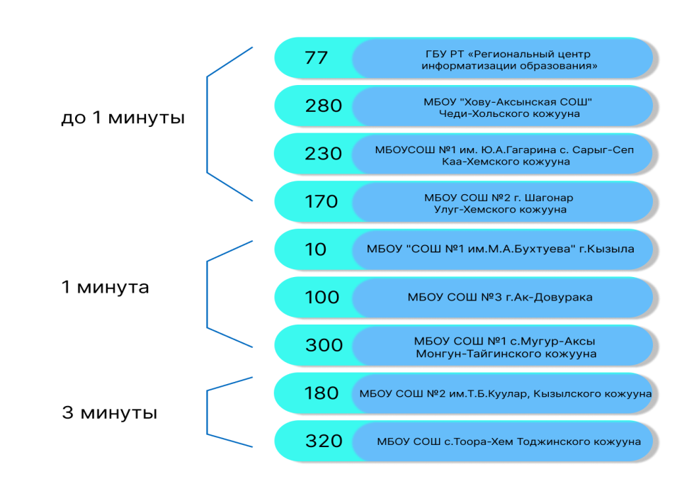

Рисунок 6 – Рейтинг ППЭ по включению дизель-генераторов

Однако, из-за погодных условий в период ГИА факты отключения электроэнергии были. Так, в период проведения ЕГЭ было зафиксировано 4 отключения электроэнергии 11 июня 2024 году в ППЭ–250 (Сут-Хольский район) и ППЭ–320 (Тоджинский район), 19 июня 2024 года в ППЭ-50 (Кызыл), 28 мая 2024 году ППЭ–320 (Тоджинский район), что больше на 2 случая, чем в 2023 году или рост на 50%.

В ОГЭ за весь период ГИА было зафиксировано 4 отключения электроэнергии: 27 мая на базе ППЭ–300 (Монгун-Тайгинский район), ППЭ–250 (Сут-Хольский район), ППЭ–100 (г. Ак-Довурак), 10 июня в ППЭ–300 (Монгун-Тайгинский район), что меньше на 3 случая, чем в 2023 году или меньше на 75%.

Благодаря проведению тренировочных мероприятий по своевременному подключению к резервным источникам электроэнергии, также слаженной работе органов исполнительной власти в течение 3-7 минут обеспечивалось переключение на дизельный генератор. Срывов экзаменов не было допущено.

**Интернет, видеонаблюдение и защита информационной безопасности.** Сотрудники АО «Тывасвязьинформ» обеспечивали техническое сопровождение видеонаблюдения на каждом экзамене, всего было организовано сопровождений 126 (2023 г. – 257), на 34 дня экзамена. Технические специалисты, согласно регламенту, обеспечивали системное присутствие до 10 час. на каждом экзамене, в случае экстренных ситуаций прибытие в ППЭ за 10-15 минут ими также обеспечивалось. При содействии Ростелекома и Тывасвязьинформ во всех ППЭ были обеспечены бесперебойный интернет, видеонаблюдение. Всего зафиксировано 13 прерываний видеотрансляции экзаменов в онлайн режиме, по 12 фактам прерывания информация в Рособрнадзор была представлена своевременно, по 1 факту не представлена по причине несвоевременного представления актов со стороны Тывасвязьинформ. Для исключения риска в 2025 году поставлена задача определить ответственное лицо по контролю за своевременным представлением актов о фактах прерывания в Рособрнадзор. Причины прерываний видеотрансляций: сбой техники, после отключения электроэнергии и т.д.

В целях обеспечения информационной защиты передачи данных во всех ППЭ были установлены средства криптографической защиты (деловая почта), которой в полной мере пользовались все в отличие от предыдущего года. Соответственно, нарушений информационной безопасности не зафиксировано.

В дополнительный период ЕГЭ в 2024 году был организован ППЭ на базе Центра. Все экзамены прошли в соответствии с установленными стандартами и требованиями. Дополнительный период ОГЭ в 2024 году был проведен без видеонаблюдения.

*Задача. Для исключения риска видео прерывания ГИА необходимо ППЭ обеспечить дизель-генераторами и постоянным доступом к сети «Интернет».*

**Обеспечение прозрачности и законности проведения ГИА.** Обеспечение открытости и прозрачности процедуры проведения ГИА – важная задача при проведении ГИА. В этом году общественное наблюдение в ППЭ было обеспечено силами 349 общественных наблюдателей (далее – ОН), прошедших аккредитацию, в том числе 281 чел. (62,5%) из числа студентов Тувинского государственного университета (ТГУ), 49 чел. (14%) из числа общественности (родители, работники). По сравнению с 2023 годом число наблюдателей возросло на 9,5% (в 2023 г. – 316 чел.). В целом охват ППЭ общественным наблюдением в 2024 году составил 98%, что примерно равно прошлому году (в 2023 г. – 97%). Отмечаются неявки на 2 экзамена (11.06.2024 г., 04.07.2024 г.). Причины неявки объективные: из-за болезни ОН.

*Задача. Для исключения в дальнейшем подобных рисков необходимо корректировать график выхода ОН после 30 апреля, так как зимняя сессия продлена до 30 апреля. Муниципальным координаторам необходимо запланировать увеличение реестра ОН из общественности, не менее 3 человек в каждом муниципалитете. Также, продолжится привлечение работников из других подведомственных учреждений Минобр РТ.*

Кроме этого, открытость и прозрачность экзаменов обеспечивал Ситуационный информационный центр (далее – СИЦ) в двух точках (Минобр РТ, ТувГУ), где обеспечено оборудование для выхода в аудитории ППЭ в день экзамена в онлайн режиме, для общественного наблюдения из расчета 1 чел. на 6 аудиторий в течение 1 часа. Работу СИЦ обеспечивали 11 сотрудников из числа сотрудников Центра, 8 сотрудников из подведомственных организаций Минобр РТ и 150 студентов (в 2023 г. – 85 студентов), 30 из которых были федеральными общественными наблюдателями СИЦ.

|  |
| --- |
|  |
| Рисунок 7 - Метки по нарушению Порядка проведения ГИА |

Так, по итогам работы СИЦ в федеральном портале зафиксировано было 222 метки, из них ЕГЭ – 93 (42%), ОГЭ – 129 (58%), что на 36,9% больше, чем в прошлом году (в 2023г. – 140). Преобладающими являются метки по шпаргалкам – 33,8%. Кроме этого, преобладают метки на различные нарушения со стороны организаторов – 30,2%.

*Задача. Для своевременного полного устранения меток провести дополнительную разъяснительную работу Членам ГЭК, руководителям ППЭ и т.д. Муниципальным координаторам, руководителям школ необходимо проводит широкую разъяснительную работу среди участников экзаменов, родителей, педагогов о недопущении нарушений Порядка проведения ГИА исходя из частоты выявляемых меток. Показатели общественного наблюдения в 2025 году довести до 100%.*

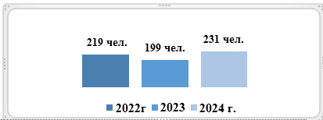**Работа предметных комиссий Республики Тыва.** Всего работало 14 предметных комиссий, с общим охватом 231 чел. Реестр председателей предметных комиссий согласован с Рособрнадзором. Кроме этого, утвержден состав экспертов, оценивающих лабораторные работы при проведении ОГЭ по химии в количестве 111 чел. (в 2023 г. – 186 чел.), что на 59,6% меньше. По сравнению с прошлым годом (2023 г. – 199 чел.) в 2024 году количество экспертов увеличилось на 13,8% или на 32 чел. Увеличение количества членов в комиссиях способствует более оперативному, качественному проведению проверки работ.

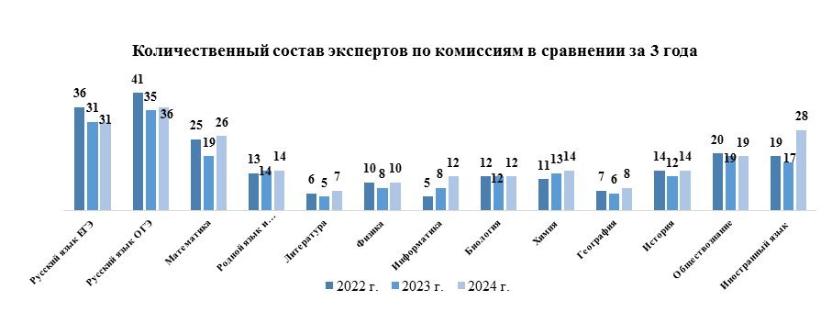Существенные количественные изменения произошлив составе предметных комиссий. Отмечается рост числа экспертов по математике – на 27%, 26 экспертов (в 2023 г. – 19 экспертов), по английскому языку – на 39,2%, 28 чел. (в 2023 г.– 17 экспертов), по информатике – на 33,3%, стало 12 чел. вместо 8 экспертов в 2023 году, по литературе – на 28,5%, стало 7 чел. (в 2023 г. – 5 экспертов) и т.д.

Рисунок 8 – Количественный состав экспертов по комиссиям за 3 года

На проверку развернутых ответов участников ГИА были привлечены 196 экспертов (84,8%) из утверждённого состава из 231 чел., что меньше на 1,3% чем в 2023 году (85,7%). Основная причина неявки в том, что большинство экспертов привлекалось в качестве работников в ППЭ во время основного периода экзаменационной кампании, а также часть по болезни.

За основной период в 2024 году всего предметными комиссиями проверено:

ГИА-11, включая все резервные дни по всем предметам – 6424 работы. Из них на III перепроверку направлена 461 работа, что составляет 7,17%;

ГИА-9, включая все резервные дни по всем предметам – 26146 работ. Из них на III перепроверку 797 работ, что составляет 3,04%.

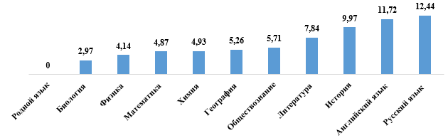

Рисунок 9 – Процент IIIперепроверкиГИА-11, %

Наибольший процент III перепроверок в ГИА-11 отмечается по русскому языку (12,44%), английскому языку (11,72%).

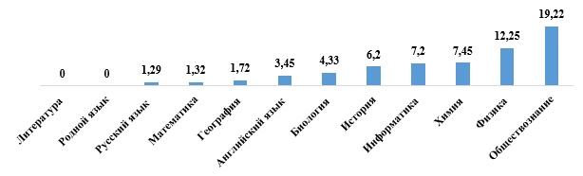

Рисунок 10 – Процент IIIперепроверкиГИА-9, %

Наибольший процент III перепроверок в ГИА-9 отмечается по обществознанию (19,22%), физике (12,25%).

В целом, качество работы региональных предметных комиссий в регионе на среднем уровне, кроме региональных комиссий по русскому языку 11 классов, так как наибольший % расхождений между экспертами составил 12,44% (2023 г. – 17%). Этот показатель демонстрирует слабую согласованность внутри комиссии подходами к оцениванию развернутых ответов. По сравнению с 2023 годом отмечается положительная динамика, % расхождений между экспертами по русскому языку показывает уменьшение на 4%.

Со стороны экспертов региональных предметных комиссий в ходе проверок развернутых ответов нарушений не выявлено (2023 г. – 1 нарушение). Работу региональных предметных комиссий по проверке развернутых ответов можно считать удовлетворительной. Сопровождение предметных комиссий во время проверок работ участников ГИА со стороны ответственных специалистов ГБУ РТ «РЦИО» обеспечено на хорошем организационном уровне.

*Задачи. Устаревшее периферийное оборудование (принтеры, сканеры) на «станции экспертизы» и на «станции сканирования» приводило к трудностям при распечатке развёрнутых ответов участников экзаменов и при сканировании протоколов. В целях исключения в 2025 году подобных рисков требуется замена оборудования на данных двух станциях. Необходимо усилить организационно-методическое сопровождение предметных комиссий со стороны ТИРО при формировании статистико-аналитического отчета по результатам ГИА.*

*Для достижения 100% явки экспертов, необходимо организовать со стороны муниципальных и школьных координаторам ГИА корректное назначение специалистов на экзамены с целью исключения экспертов предметных комиссий из состава работников в ППЭ в дни проведения проверок.*

**Апелляционная комиссия.**  Работа апелляционной комиссии – 7 чел., организована в дистанционном формате посредством информационно-коммуникационную платформу «Сферум», кроме учебных предметов «Информатика и ИКТ» и «Иностранный язык». Состав комиссии утверждается приказом Минобр РТ. Кандидатура председателя утверждается Рособрнадзором.

За 2024 год было проведено 11 заседаний (в 2023 г. – 21 заседание), где было рассмотрено 282 заявления (в 2023 г. – 323), на 12,7% меньше, чем в прошлом году.

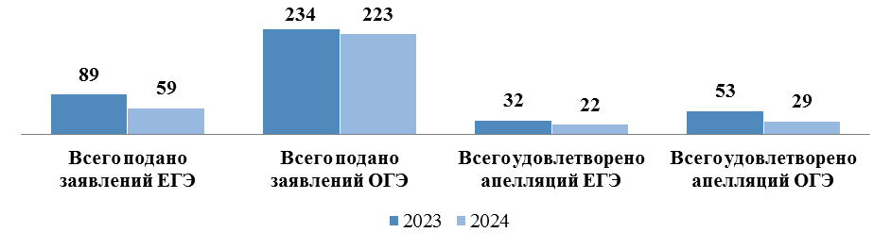

Рисунок 11 - Заявления о несогласии с выставленными баллами

Анализ показывает, что преимущественная часть заявлений – 97% заявлений о несогласии с выставленными баллами, из которых комиссией было удовлетворено 18,6 % заявлений в пользу участников (2023 г. – 95%, удовлетворено 26,3% заявлений). Остальные, по нарушению установленного Порядка проведения ГИА, причем по наиболее технологично-затратным экзаменам как «Информатика и ИКТ», «Иностранный язык», из которых 37,5% заявлений были удовлетворены в пользу участников*.*

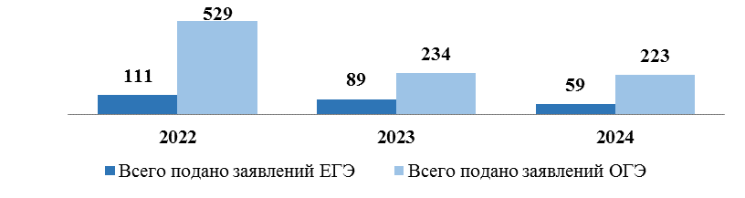

Рисунок 12 – Количество апелляций за 2022 – 2024 г.

Снижение количества заявлений от участников показывает эффективность усовершенствованного в 2024 году информационного сайта по размещению результатов ОГЭ. Ранее сайт работал не в полной мере, так как не соответствовал требованиям информационной безопасности.

*Задача. Важной задачей остается совершенствование работы информационного сайта по размещению результатов ОГЭ, а именно, организация работы по размещению образов работ участников ОГЭ.*

*Кроме этого, среди технических специалистов, а также ответственных организаторов необходимо усилить инструктивно-методические мероприятия по процедуре проведения технологичных экзаменов, для этого запланированы выездные и дистанционные консультации сотрудников РЦИО. Также, среди выпускников организовать широкую разъяснительную работу по правильному заполнению экзаменационных бланков, по работе с техническим оборудованием для тех, кто сдает «Информатика и ИКТ», «Иностранный язык».*

**Пункты проведения экзаменов и их техническое, технологическое обеспечение.** Всего в период ГИА работали 25 пунктов проведения экзаменов (далее – ППЭ) по ЕГЭ, 28 ППЭ для ОГЭ на базе образовательных организаций. ППЭ были расположены во всех муниципалитетах республики. Количество аудиторий было достаточно. Все ППЭ обеспечены оргтехникой и необходимыми материалами. Во всех ППЭ, где проводился ОГЭ, применялись технология печати полного комплекта экзаменационных материалов в аудиториях ППЭ; технология сканирования экзаменационных материалов в штабе ППЭ. В ППЭ ЕГЭ была обеспечена реализация технологии печати полного комплекта экзаменационных материалов в аудиториях ППЭ; технология сканирования экзаменационных материалов в аудиториях ППЭ. Во всех ППЭ технология доставки экзаменационных материалов по сети «Интернет»; 100 % видеонаблюдение в режиме онлайн. Во всех муниципальных районах и городских округах на проведение ГИА были заложены финансовые средства, в том числе на приобретение компьютерного оборудования, горюче-смазочных материалов, канцелярских товаров, на транспортировку общественных наблюдателей, членов ГЭК.

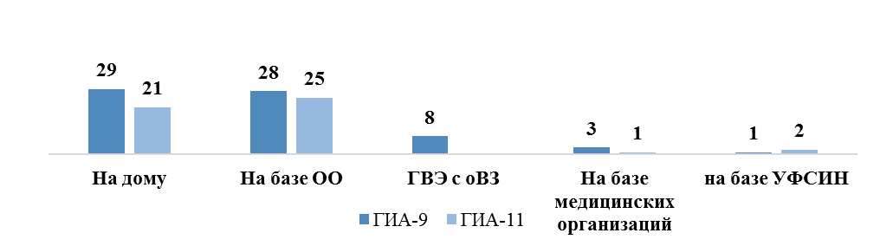Таким образом, с учетом ППЭ экзаменов на дому всего в основном и дополнительном периоде работало 119 ППЭ (в 2023 г. – 131), из них 69 – ОГЭ (в 2023 г. – 83), 50 – ЕГЭ (в 2023 г. – 48).

Количество ППЭ на дому для выпускников 9 классов остается высоким ежегодно, но, по сравнению с прошлым годом отмечается незначительное снижение. В связи с ростом количества выпускников 9-х классов для проведения ОГЭ был задействован ППЭ на базе Тувинского кадетского корпуса, что привело к трудностям со специалистами, привлекаемыми для ГИА, а также в его оснащении периферийным и компьютерным оборудованием.

Со стороны Минобр РТ обеспечивается централизованная закупка технического периферийного и компьютерного оборудования. В 2024 году закуплены 12 принтеров, 10 сканеров, 10 ноутбуков, 6 металлоискателей и 10 подавителей сотовой связи, которые передаются во временное пользование в ППЭ в период экзаменов (2023 г. – 28 принтеров, 20 сканеров.). Такая передача оборудования также была организована в ППЭ на базе ТКК.

|  |  |  |
| --- | --- | --- |
| ***2024 г.***  *Тувинский кадетский корпус – 10 принтеров, 10 сканеров, 2 металлоискателя, 3 подавителя сотовой связи*  *2 школа г. Кызыла - 1 подавитель сотовой связи*  *5 Гимназия г. Кызыла – 5 принтеров*  *3 школа г. Кызыла – 2 принтера*  *г. Ак-Довурак – 2 подавителя сотовой связи* |  | ***2023 г.***  *5 Гимназия г. Кызыл – 5 принтеров, 5 сканеров*  *3 школа г. Кызыл – 3 сканера, 2 принтера*  *2 школа г. Кызыл –5 принтеров, 4 сканера*  *1 школа г. Кызыла –1 принтер*  *Школа №1 г. Туран Пий-Хемского района – 5 принтеров*  *Школа с. Суг-Аксы Сут-Хольского района – 1 сканер* |

Однако, данного объема не хватает и проблема **изношенности и нехватки технического периферийного, компьютерного оборудования** (принтеры, сканеры, компьютеры) в ППЭ, особенно в г. Кызыле **остается очень высокой.**

Большинство оборудования в ППЭ 2014 года выпуска, предельный срок эксплуатации до 5 лет, превысил в 2 раза. В проект бюджета за 2025 год вносились предложения по увеличению финансирования на проведения ГИА, однако, бюджет оставлен в пределах прошлых лет. В частности, для исключения рисков в 2025 году и в последующие годы необходимо **изыскание источников финансов:**

* + - 1. На закупку компьютерного и периферийного оборудования. В 2025 году регион планирует провести экзамены по предметам «физика, «география» и «информатика» в компьютерной форме, на что дополнительно требуется 895 ноутбуков. В кабинетах «Цифровой образовательной среды» в 75 школах региона в количестве 1559 ноутбуков, соответствуют техническим требованиям по проведению КОГЭ. Учитывая, что ОГЭ – это сфера ответственности муниципальных органов власти, необходимо, администрациям помимо финансирования организационных мероприятий ГИА, предусмотреть финансирование на закупку ноутбуков. На закупку периферийного оборудования (принтеры и сканеры) потребуется 27 млн. рублей.
      2. Переход на отечественное лицензионное программное обеспечение «Линукс» с 2025 года потребует приблизительно 17 млн. рублей.
      3. Переход ППЭ к защищенной корпоративной сети передачи данных (ЗКСПД). Подключение 1 ППЭ составляет порядка 100 тыс. рублей, с учетом 26 ППЭ общая сумма – 2 млн. 600 тыс. рублей. Из бюджета региона необходимо выделить вышеуказанную сумму по переходу к ЗКСПД.

**Организационно-технологическое сопровождение региональной базы данных выпускников 9, 11-х классов, базы данных сотрудников, привлекаемых к проведению к ГИА (далее – РИС).**

В 2024 году, учитывая проблемы по итогам ГИА 2023 года, были приняты меры по упорядочению работы для корректного заполнения РИС выпускников и сотрудников. Всего работа велась в РИС с данными более 3 тысяч педагогов, более 9,5 тысяч выпускников 9, 11-х (12) классов, выпускников прошлых лет. Тенденция роста участников экзаменов продолжится, в 2025 году примерно ожидается около 10,5 тысяч участников (9 классы –7808 чел., 11 классы – 2673 чел.).

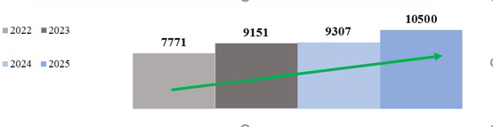

Рисунок 13 – Предварительное количество участников ГИА до 2025 г.

Для эффективного взаимодействия по корректному заполнению РИС в районных управлениях образованием, а также в школах были определены ответственные координаторы. База данных участников и педагогов несколько раз проходила верификацию на всех уровнях, что позволило избежать риска несвоевременного или некорректного внесения информации в РИС. Был налажен процесс назначения педагогов в ППЭ накануне экзаменов, и согласование данных с муниципальными координаторами, что исключило риск привлечения неоправданно завышенного числа педагогов.

Однако, несмотря на проводимую работу, были риски. Несоответствие выбора формы экзамена в заявлении участников государственного выпускного экзамена (далее - ГВЭ) с назначением в базе данных. Также, в базе данных информация о типе экзамена участников ГВЭ имела разногласия с вариантом заданий КИМ. Некорректное заполнение сведений специалистов, в том числе данные о предметной специализации и электронной почты в РИС. В связи с некорректными данными электронной почты, к примеру, в 10 из 19 муниципалитетов не смогли достичь 100% показателя в дистанционном обучении ФГБУ «ФЦТ».

Разработаны рекомендации в разрезе каждого района (ППЭ) по их устранению:

1. Назначать и утверждать нормативно-правовым актом ответственное лицо за введение и формирование базы данных в районах и образовательных организациях;
2. Полномочия за ответственным лицом по сверке и проверке соответствия заявлений участников ГВЭ с заключением ПМПК, сведений о работниках и образовательных организаций закреплять через системные инструктивные мероприятия под роспись;
3. Передача сформированной базы данных в РЦОИ будет осуществляться только после утверждения актуальности передаваемых сведений за подписью руководителя районного управления образованием;
4. Психолого-медико-педагогические комиссии (ПМПК) должны оформлять документы в соответствии с опубликованной спецификацией экзаменационных материалов для проведения ГИА в 2025 году, опубликованной на сайте ФИПИ и не допускать оформления на старых бланках;
5. Ответственное лицо за введение и формирование базы данных в МОУО и образовательных организациях в карточке участника ГВЭ в графе «примечание» заполняет номера вариантов в зависимости от категории участников;
6. Учитывать специалистам РЦОИ при планировании экзаменов все документы участника (ПМПК – заключение, банк данных с графой «примечание», заявление участника) и исключить не корректное планирование;
7. На уровне школ и района проводить верификацию данных электронной почты специалистов, привлекаемых к проведению ГИА, при необходимости их периодически актуализировать. В случае неполучения логина и пароля для входа на обучающую платформу необходимо обратить внимание на актуальность данных электронной почты.

**Нарушения при проведении ГИА со стороны участников.**

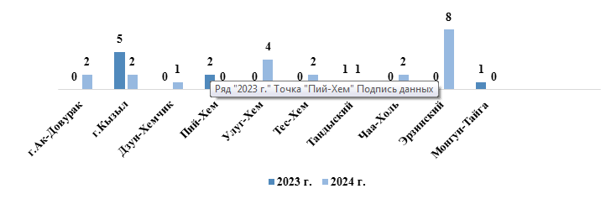**ОГЭ.** В 2024 году за нарушение Порядка проведения ГИА в форме ОГЭ, на основании актов об удалении с экзамена, аннулированы результаты 12 участников ГИА (2023 г. – 9; +34%) без права повторной сдачи в текущем году. Все 12 участников ГИА удалены с экзамена за наличие письменных заметок.

По результатам служебных проверок выявлены всего 10 фактов нарушений со стороны участников ГИА – использование письменных заметок во время экзамена (2023 г. – 0; +100%). Решением ГЭК Республики Тыва аннулированы результаты всех 10участников ГИА. Наибольшее количество нарушений со стороны участников ГИА выявлены в Эрзинском (8) и Улуг-Хемском (4) районах.

Данные факты свидетельствуют о негативном росте нарушений со стороны выпускников 9 классов.

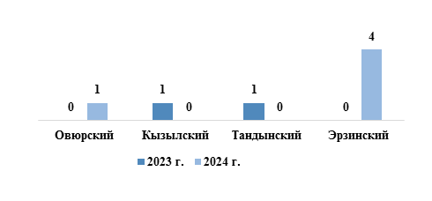Со стороны должностных лиц выявлено 5 фактов нарушений Порядка проведения ГИА (2023 г. – 2; +150%), из них 1 нарушение выявлено во время проведения экзамена в ППЭ – использование телефона муниципальным членов ГЭК вне штаба ППЭ, 4 нарушения выявлены по результатам служебной проверки, проведенной на основании служебной записки председателя предметной комиссии по математике, - ненадлежащее исполнение обязанностей по контролю за действием участников ГИА организаторами в аудитории. Отмечается также тенденция роста. Нарушения со стороны должностных лиц выявлены в Эрзинском (ППЭ–290) – 4, в Овюрском районах (ППЭ–240) – 1. Тенденция роста нарушений со стороны педагогов также имеет негативную динамику.

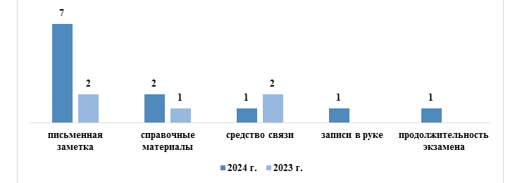Таким образом, во время проведения ОГЭ было выявлено всего 27 нарушений порядка проведения ГИА-9, что свидетельствует о росте на 60% по сравнению с прошлым периодом (2023 г. – 11), из них со стороны участников экзамена – 22 или рост на 59% чем в прошлом году (2023 г. – 9), должностных лиц – 5 или рост на 60% (2023 г. – 2).

**ЕГЭ.** За нарушение Порядка проведения ГИА в форме ЕГЭ на основании актов об удалении с экзамена аннулированы результаты 8 участников ГИА (2023 г. – 5; +37%) без права повторной сдачи в текущем году. Анализ нарушений показывает, что за наличие справочных материалов – 2 чел. (2023 г. – 1; +50%), использование запрещенных средств связи – 1 чел. (2023 г. – 2; -50%), использование письменной заметки – 4 чел. (2023 г. – 0; +100%), наличие записей на руке (попытка выноса КИМ) – 1 чел. (2023 г. – 2; -50%). Данные факты свидетельствуют о негативном росте нарушений со стороны выпускников 11 классов.

По результатам отработки меток на сайте «Смотри.ЕГЭ» и служебных проверок выявлены всего 5 подтвержденных нарушений со стороны участников ЕГЭ (2023 г. – 2; +60%): использование письменной заметки – 3 чел. (2023 г. – 0; +100%), несоблюдение продолжительности экзамена – 1 чел. (2023 г. – 0; +100%), разговоры – 1 (2023 г. – 2; -50%). Решением ГЭК Республики Тыва аннулированы результаты 4 участников ГИА. В отношении участников ГИА, допустивших нарушение Порядка проведения ГИА, составлены 12 протоколов об административном правонарушении по ч. 4 ст. 19.30 КоАП РФ, дано устное предупреждение 1 участнику за разговоры во время экзамена.

Наибольшее количество нарушений со стороны участников ГИА выявлены в г. Кызыле – 4 (ППЭ–50 – 2, ППЭ–70 – 2), в Бай-Тайгинском (ППЭ–260), Монгун-Тайгинском (ППЭ–300), Дзун-Хемчикском (ППЭ–110), Улуг-Хемском (ППЭ–170), Чаа-Хольском (ППЭ–270), Пий-Хемском (ППЭ–150), Каа-Хемском (ППЭ–230), Тес-Хемском (ППЭ–210), Эрзинском районах (ППЭ–290) по 1 факту нарушения.

Несмотря на проводимую плановую и системную профилактическую работу по предупреждению нарушений Порядка проведения ГИА в 2024 году количество нарушений в сравнении с 2023 годом увеличилось более чем в 2 раза. В зоне особого контроля ППЭ в Эрзинском (8) и Улуг-Хемском (4) районах. По нарушения должностных лиц в зоне контроля также ППЭ Эрзинского, Овюрского районов.

Данные факты говорят о недостаточности профилактических мер проводимых с участниками ГИА на уровне школ, районов, либо о формальном подходе проводимых профилактических мероприятий.

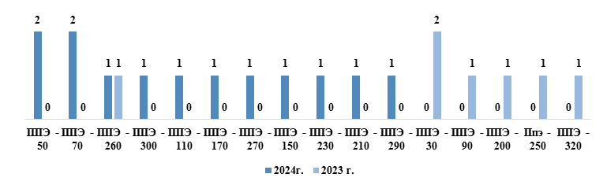

Также, факты свидетельствует о хорошей работе со стороны общественных наблюдателей, Членов ГЭК, о высоком уровне контроля по обеспечению прозрачности и законности проведения экзаменов.

В 2025 году необходимо усилить контроль в данных районах, также в целом усилить разъяснительную, инструктивно-методическую работу по соблюдению Порядка проведения ГИА для участников, родителей и педагогов. Необходимо профилактические мероприятия проводить в системном режиме, без излишнего формализма.

**Организационно-технологическое сопровождение подготовки и проведения экзаменов и нарушения.** Совместными приказами Минпросвещения России и Рособрнадзора утверждено расписание ЕГЭ, ОГЭ и государственного выпускного экзамена (ГВЭ) на 2024 год.

|  |  |
| --- | --- |
| **Сроки проведения**  **ГИА-11 (ЕГЭ):** | **Сроки проведения**  **ГИА-9 (ОГЭ):** |
| Основной период с 23 мая по 5 июля | Основной период с 21 мая по 2 июля |
| Дополнительный период 4, 9, 23 сентября | Дополнительный период с 3 по 24 сентября |

Всего сотрудниками РЦОИ было обеспечено организационно-технологическое сопровождение 47 дней – экзаменов (ЕГЭ – 19, ОГЭ – 28), а также прохождение контроля технической готовности 47 дней–экзаменов. За все периоды зафиксированы 20 случаев нарушения сроков подготовки и проведения экзаменов, из них в ЕГЭ – 6 случаев, в ОГЭ – 14. Чаще всего, нарушения сроков обуславливались поздним началом экзамена, несвоевременной передачей журналов, актов и материалов в РЦОИ через личный кабинет ППЭ.

**Контроль технической готовности ППЭ (далее – КТГ).** По прохождению контроля технической готовности почти все ППЭ находятся в зеленой зоне, однако зафиксировано три случая несвоевременного прохождения сроков на федеральном уровне, а именно в ППЭ–70 (ТКК) (27.05.2024 г. – ОГЭ, 28.05.2024 г. – ЕГЭ), ППЭ–320 (Тоджинский район) (22.05.2024 г. – ОГЭ, 07.06.2024 г. – ЕГЭ) и ППЭ–20 (школа №2 г. Кызыла – ОГЭ).

Причиной несвоевременного прохождения КТГ являлась устаревшая техника, неудобная логистика и размещение резервных станций или оборудования при внештатных ситуациях. КТГ в остальные дни проходили все ППЭ своевременно.

**Соблюдение сроков начала и завершения экзаменов**. В желтую зону по несоблюдению сроков начала и завершения экзаменов попали 4 ППЭ, а именно ППЭ–150 (Пий-Хемский район) (27.05.2024 г. – ОГЭ), ППЭ–210 (Тес-Хемский район) (27.05.2024 г. – ОГЭ), ППЭ–40 г. (Кызыл, гимназия № 5) (03.06.2024 г. – ОГЭ), ППЭ–200 (Барун-Хемчикский район) (31.05.2024 г. – ЕГЭ), по причине неудобной логистики и размещения резервных станций (принтеров, ноутбуков) при внештатных ситуациях.

Зафиксированы случаи наличия сбоев даже резервных станций, что свидетельствует об изношенности периферийного оборудования резервного оборудования.

|  |  |
| --- | --- |
| C:\Users\Ayan\Downloads\Group 11 (1).png  Рисунок 14 – Рейтинг ППЭ по КТГ | C:\Users\Ayan\Downloads\Group 12.png  Рисунок 15 – Рейтинг ППЭ по соблюдению сроков  начала экзамена |

**Неполная комплектность или отсутствие заполненных форм, протоколов технической готовности ППЭ,** распечатываемые в период подготовки экзамена. Руководители ППЭ совместно с членами ГЭК должны обеспечивать проверку комплектности форм и качество ее заполнения до начала каждого экзамена. Данные факты упускаются из виду руководителей ППЭ. С целью соблюдения сроков технической подготовки и проведения экзаменов в 2025 году рекомендуется реализовать меры организационного, технологического и финансового характера. В штабе ППЭ усилить информационные стенды с краткой информацией о регламентах и сроках проведения процедур перед/во время экзамена (тайминг). Начинать подготовку к экзамену за два дня до начала экзамена. Руководителю ППЭ совместно с членами ГЭК контролировать сроки соблюдения каждого этапа подготовки и проведения экзамена. Руководителям ОО проявлять большую вовлеченность в создание всех необходимых условий в ППЭ. Необходимо во всех ППЭ обеспечить наличие резервных станций, соответствующих требуемым характеристикам. Все оборудование рекомендуется применять только на экзаменах, должно быть на хранении вне экзаменов.

**Использование бланков ДБО с тренировочных мероприятий**. ППЭ–170 (Улуг-Хемский район) в 4 (207, 209, 210, 212) аудиториях было допущено нарушение по использованию 10 листов ДБО №2 с тренировочного мероприятия на ЕГЭ 23.05.2024 г. (литература, химия). Прослеживается отсутствие ответственного отношения специалистов к своим обязанностям. Для чего необходимо усиливать обучение специалистов на предмет обращения с выдаваемыми материалами, на знание Порядка проведения ГИА.

**Нарушение сроков сканирования и (или) обработки бланков ЕГЭ.** Использование материалов с тренировочных мероприятий в ППЭ 170 привело к трудностям при сканировании и в дальнейшей обработке бланков ЕГЭ, впоследствии чего были нарушены сроки обработки бланков на уровне Регионального центра обработки информации (далее – РЦОИ). Кроме этого, нарушены были сроки сканирования бланков ЕГЭ на дому экзаменов от 28.05.2024 г., 04.06.2024 г. Оригиналы бланков были направлены на следующий день и только тогда были отсканированы. Данный факт свидетельствует об отсутствии знаний о сроках сканирования и обработки бланков ЕГЭ со стороны сотрудника РЦОИ. Для исключения подобного риска рекомендуется в дальнейшем закрепить за муниципальными ответственными сотрудниками совместно с сотрудниками ППЭ на дому по итогам завершения экзамена, отсканированные образы работ направлять в РЦОИ по защищенной электронной почте, с тем, чтобы сотрудники РЦОИ могли загрузить их в базу данных, не нарушая установленных сроков.

**Выявление нарушений из обращений граждан в Рособрнадзор.** 23 мая 2024 года во время проведения ЕГЭ по предмету «география» в ППЭ–080 не выдан необходимый раздаточный материал для выполнения заданий КИМ, то есть карты Мира и карты России. Установлено, что руководителем ППЭ–080 допущено нарушение пункта 71 Порядка проведения ГИА, до начала экзамена руководитель не передала ответственным организаторам дополнительные материалы (карты) к КИМ по географии, не инструктировала организаторов о необходимости выдачи каждому участнику вместе с комплектом КИМ карты по географии. По решению ГЭК в соответствии с п. 55 (пп.5) Порядка проведения ГИА результаты всех участников в аудитории № 17 ППЭ–080 (17 чел.) аннулированы и допущены повторно в резервные сроки основного периода *(протокол №18/СО от 25.05.2024 г.).*

**Несвоевременная обработка меток.** Во время каждого экзамена общественными наблюдателями регионального и федерального уровня, сотрудниками Рособрнадзора, ФЦТ, регионального Тувобрнадзора и РЦОИ, ППЭ отслеживаются действия участников экзаменов на портале smotrioge и smotriege на предмет нарушений Порядка проведения ГИА. Соответственно, каждое нарушение отмечается меткой, которую необходимо в установленное время отрабатывать (20 мин.), проверять на подтверждение или нет. В итоге за все периоды ЕГЭ сотрудниками совместно с ППЭ была отработана 251 метка, из них одобренные модератором – 93 метки, что больше чем в 2023 г. (2023 г. – всего 54 метки, из них одобренных модератором меток 27). Из всего количества одобренных меток – 79 % (64) отработаны своевременно, 21 % (27) невовремя, после завершения экзамена отработано до 3-х дней – 2, более 3-х дней – 1. Показатель по отработке онлайн метки составляет менее 79% (0 баллов). Причинами роста числа меток является усиления количества наблюдателей на федеральном уровне. Наиболее распространёнными метками, на портале smotrioge и smotriege являются метки как «разговоры участников», «использование шпаргалок» и «нарушения со стороны 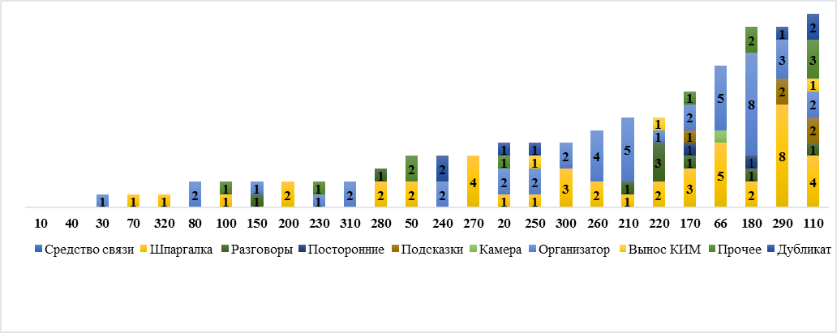организаторов». Практически во всех ППЭ, кроме в ППЭ–10 и ППЭ–40, имеются метки за весь период проведения экзаменов. Куратором СИЦ после появления новой метки на портале оперативно сообщалось в штаб ППЭ. Перед экзаменом членами ГЭК и СИЦ проводилась проверка готовности ППЭ на наличие ракурсов аудиторий. Однако, проблема несвоевременной отработки меток остается, в особенности меток, которые фиксируются после экзаменов.

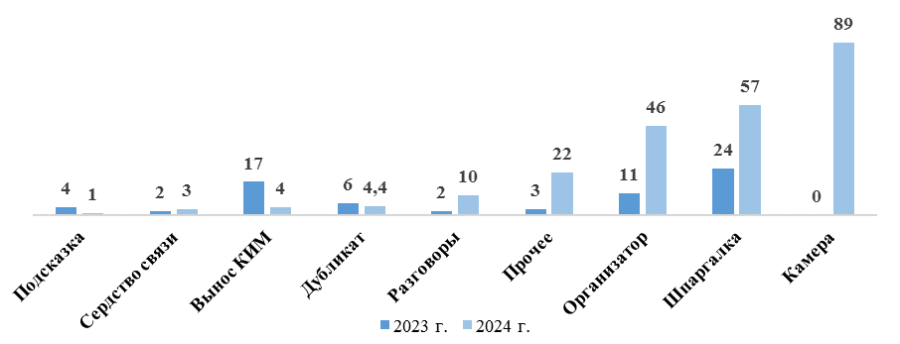

Рисунок 16 – Количество меток по типам нарушений

*Задача: Для своевременной отработки меток в 2025 году необходимо усилить осуществление контроля над отработкой меток со стороны Членов ГЭК в ППЭ на портале smotriege.ru, в CCTV-решении в режиме онлайн; работу регионального СИЦ; усилить, перед каждым экзаменом, проверку готовности ППЭ со стороны членов ГЭК.*

**Риски в части кадрового обеспечения ГИА.** Несвоевременный приход специалистов ППЭ или их отсутствие в ППЭ в день проведения экзамена *(Дзун-Хемчикский район).* Специалисты приходят в ППЭ и не находят себя в списке работников (форма 7), так как не были заранее информированы о своем участии в экзаменах *(практически во всех ППЭ, в основном по ОГЭ и в резервные дни основного периода).* Для устранения данных рисков будет осуществляться системно разработка и утверждение согласованного графика выхода специалистов, в дни проведения экзаменов во избежание совпадения дней отпусков с датами проведения экзаменов для обеспечения бесперебойного функционирования ППЭ в период проведения ГИА. СотрудникиРЦОИ будут заранее направлять графики выхода специалистов ППЭ на каждый экзаменационный день в резервные дни. Внедрять разные формы мотивации педагогов, в том числе финансов.

**Таким образом, вышеуказанные нарушения не позволили региону добиться высоких баллов по критерию эффективности организационно-технологического обеспечения проведения ЕГЭ в 2024 году. Из возможных 100 баллов было набрано всего 26 баллов.**

В основе нарушений лежат разные факторы, в том числе низкая компетентность и отсутствие скоординированности в действиях отдельных специалистов на уровне ППЭ, муниципального управления и РЦОИ.

Ряд нарушений допущены из-за сбоев основного и резервного периферийного оборудования (принтеры), устаревшее оборудование.

Не было возможности набрать 90 баллов из-за необеспечения ППЭ автоматизированными рабочими местами, подключенными к защищенной системе передачи данных (далее – ЗСПД) для связи с личным кабинетом ППЭ и соответствующим требованиям информационной безопасности. На данное мероприятие требуется порядка более 2,5 млн. рублей. Задача по подключению к ЗСПД ППЭ поставлена в 2025 году.

По итогам проведения ГИА регион на низких позициях, чем в прошлом году. Однако, несмотря на такие результаты в целом по республике, необходимо отметить ППЭ, которые отработали в техническом плане на достаточно хорошем уровне. В пятерку лидеров по качеству подготовки и проведения ГИА вошли Тандинский (ППЭ–220), Овюрский (ППЭ–240), Чеди-Хольский (ППЭ–280), Пий-Хемский (ППЭ–150), Бай-Тайгинский (ППЭ–260) районы, а также ППЭ–50, ППЭ–30 г. Кызыла. В зеленой зоне – 11 районов, в желтой – 9. Положительный опыт лидеров – районов будет распространен в рамках обмена опытом при подготовке к ГИА-2025.

Сотрудниками РЦОИ в период проведения экзаменов проводится сопровождение всех процессов для эффективной организации проведения экзаменов. Ведется масштабная работа по внесению и обработке данных во всех информационных системах по данным более 9,5 тысяч участников и около 3 тыс. педагогов. Нарушение сроков по работе с базой участников ГИА не имеется, регион находится в зеленой зоне. Сотрудниками предоставляется в Рособрнадзор информация по нарушениям участников (выпускников и педагогов), загружаются записи экзаменов на дому, отрабатываются метки в дни экзаменов.

Всего за 2024 год было организовано и проведено организационно – методических, инструктивных мероприятий в разных форматах (семинары, инструктажи, индивидуальные собеседования, совещания в режиме ВКС и т.д.), более 76 мероприятий, что больше в 3 раза, чем в прошлом году (2023 г. – 73). Подготовлены материалы для участия в совещаниях федерального и республиканского уровней, в том числе для всероссийского совещания оценки качества образования, аппаратных совещаний у Главы Республики Тыва, региональных совещаний на уровне Министерства образования Республики Тыва и т.д. Было подготовлено 277 (2023 г.–306) протоколов Президиума ГЭК. Принято и обработано от управлений образованием районов, школ 253 ходатайства (2023 г. – 421) о внесении изменений в РИС по смене формы, даты экзаменов, всего 424 материала.

Помимо прочего по итогам каждого экзамена всеми сотрудниками РЦОИ обеспечивалась верификация бланков и работ участников экзаменов, всего участников экзаменов более 10 тысяч человек. За весь период ГИА всего обрабатывались и верифицировались 12253 пакетов, содержащих по 15-20 бланков в каждом пакете.

С учетом указанных недочетов по итогам 2024 г. необходимо усилить контроль своевременной отправки информации о ППЭ на дому в Рособрнадзор со стороны РЦОИ. Разработать памятки (тайминг) по мероприятиям со сроками, которые будут на информационных стендах отделов сопровождающих ЕГЭ и ОГЭ. Во время верификации усилить сопровождение и контроль со стороны старшего верификатора. Перед каждым процессом верификации с сотрудниками необходимо проводить инструктажи. Системно для сотрудников РЦОИ проводить обучающие семинары, обеспечивать их участие в дистанционных курсах.

В 2024 году на курсах ФГБУ «ФЦТ» удалось обучить заместителя директора Ак А.А. по программе обучения «Практическое применение технологий проведения ГИА по образовательным программам основного общего и среднего общего образования».

Эти и другие актуальные вопросы организации и проведения ГИА, и планы на следующий экзаменационный период обсуждались на итоговых мероприятиях. В этом году итоги ГИА и планы были обсуждены 5 ноября 2024 года в формате пленарной совещания и индивидуальных собеседований с каждой муниципальной командой. В совещании приняли участие начальники муниципальных органов управления образованием, специалисты, ответственные за организацию и проведение государственной итоговой аттестации, муниципальные координаторы, директора школ, где ППЭ, технические специалисты. Были рассмотрены такие направления как качественное организационно-технологическое проведения экзаменов, результаты, информационно-технологическое обеспечение, нарушения, установленного порядка проведения ГИА, и новые задачи на следующий год. В рамках индивидуальных собеседований с каждой муниципальной командой были разобраны их ошибки, недостатки в работе и были даны конкретные рекомендации по их устранению, механизмам достижения положительных показателей.

С учетом нарушений и рисков 2024 года был разработан план на 2025 год *(приказ Минобр РТ от 20.11.24 г. № 1107-д).* В рамках плана предусмотрены обучающие семинары, дистанционного и выездного, практического формата, для всех категорий специалистов, привлекаемых к проведению ГИА. Разработана обучающая платформа, по основным позициям Порядка проведения ГИА, где планируется в феврале 2025 года обучить всех специалистов, привлекаемых к проведению ГИА по ключевым вопросам Порядка проведения ГИА. В рамках выездных практических семинаров каждый сотрудник будет проинструктирован о возможных рисках и их последствиях.

Традиционно будут продолжены для всех категорий специалистов обучающие совещания по организационно-техническим вопросам накануне важных мероприятий: итоговое сочинение/изложение, итоговое собеседование, тренировочные мероприятия федерального и регионального уровня и др.

По итогам каждого экзамена продолжатся традиционные рефлексивные совещания с Членами ГЭК, руководителями ППЭ по итогам проведения экзаменов, с рассмотрением ошибок, нарушений с целью дальнейшей профилактики рисков. Всего было проведено 47 совещаний (2023 г. – 40).

В 2025 году необходимо обучить технических специалистов РЦОИ на курсах ФЦТ – 2 чел.

**Информационное освещение мероприятий.**

В рамках повышения информационной открытости по вопросам организации и проведения ГИА осуществлялось своевременное взаимодействие со средствами массовой информации (далее – СМИ) и информирование участников ГИА. Разработана и утверждена дорожная карта приказом Минобр РТ от 8 ноября 2023 г. № 1175-д. Все мероприятия проведены в штатном режиме, исполнение плана составляет 100%.

Из новых мероприятий 2024 года отмечается серия онлайн – встреч для выпускников с участием ведущих экспертов предметных комиссий, лучших учителей республики по актуальным вопросам ГИА – проект **«ЕГЭ – это про100!»,** который проходил с 21 марта по 25 апреля 2024 г. В рамках 8 выходов в эфир было охвачено около 1000 участников (таблица 1). В прямых эфирах активное участие приняли выпускники прошлых лет, сдавшие ЕГЭ на высокие баллы, и делились положительным опытом подготовки к экзаменам. Данный опыт будет продолжен в 2025 году.

*Таблица 1*

|  |  |  |  |  |
| --- | --- | --- | --- | --- |
| **№** | **Дата** | **Предмет** | **Количество подключений** | **Охват выпускников** |
| 1 | 21.03.2024 | Математика | 243 | более 500 |
| 2 | 28.03.2024 | Русский язык | 210 | более 500 (20 подключений, охват учащихся в чате - 83 учащихся) |
| 3 | 04.04.2024 | Физика | 85 | Около 100-150  (11 подключений, охват учащихся в чате - 36 учащихся) |
| 4 | 11.04.2024 | Биология | 130 | Более 100 |
| 5 | 18.04.2024 | Химия | 78 | Более 100 |
| 6 | 25.04.2024 | История | 60 | Более 100 |
| 7 | 25.04.2024 | Обществознание | 65 | Более 100 |
| 8 | 11.04.2024 | Английский язык | 65 | Более 70 |

Из традиционных мероприятий была проведена **Всероссийская акция «Единый день сдачи ЕГЭ родителями»**, но уже более масштабно, с общим охватом 930 чел., из них: родителей – 679, учащихся 10 классов – 203, общественных деятелей – 48. Акция проводится с 2017 года.

В СМИ за 2024 год вышло 5 репортажей (2023 г. – 9) по разным темам, в том числе в рамках освещения итогового сочинения (изложения), Всероссийского образовательного проекта «Урок цифры» на телеканалах ГТРК «Тыва» и «Тува 24». Организовано в прямом эфире 9 выступлений (2023 г. – 3) на темы «Что делать, если ребенку поступают онлайн-угрозы?», «Единый день сдачи ЕГЭ родителями», «Подготовка школьников к итоговому сочинению (изложению)» и «Марафон по подготовке к ЕГЭ». По сравнению с прошлым годом на 55% уменьшилось количество репортажей, а количество выступлений в прямом эфире выросло на 33%. Для освещения вопросов ГИА за отчетный период опубликовано в социальных сетях 238 публикаций (2023 г. – 218 публикаций), что на 8,4% больше. С 9 января по 5 декабря 2024 г. на официальном сайте Рособрнадзора опубликовано 38 статей по вопросам ГИА, что на уровне 2023 года (2023 г. – 38).

Таким образом, по итогам 2024 года по открытости деятельности органов исполнительной власти по ГИА республика по 100-балльной системе имеет 92 балла, что выше на 17 баллов, чем в 2023 г. (75 баллов). Одной из причин не достижения является нарушение сроков информирования Рособрнадзора о проведении анализа результатов итогового сочинения в выпускных классах, а также выработка мер по повышению качества обучения русскому языку совместно с общественными профессиональными организациями с размещением в открытом доступе соответствующих материалов (после 1 августа 2024 г.).

*Задача. В 2025 году необходимо увеличить количество публикаций, репортажей по освещению ГИА, оценки качества образования в СМИ. Будет проведена работа по наращиванию количество подписчиков в социальной сети «Одноклассники» (157 человек на 15.08.2024 г.).*

**Итоги ГИА 2024 г.** В 2024 году в ГИА приняли участие **9 516 чел**. (2023 г. – 9526 чел.). Выпускников 9 классов – **7230 чел.** (2022 г. –5658, 2023 г. –7045), 11 классов – **2060 чел. (**2022 г. **–** 2113;2023 г.–2096 чел.). В 2025 году ожидается более 10 тысяч чел.

**Выбор предметов участниками ОГЭ.** Наиболее популярной для сдачи экзамена в этом году среди выпускников 9 классов стала информатика, как и в прошлом году. Наблюдается рост участников по физике, на 2,6%. Высоким остается количество, выбравших предметы обществознание, география, химия, английский язык. Незначительное снижение отмечается по истории и биологии, традиционно меньше всего выбирают литературу (таблица 2).

*Таблица 2*

**Выбор предметов участниками ОГЭ**

|  |  |  |  |  |  |
| --- | --- | --- | --- | --- | --- |
| № | **Предмет** | **2023** | **доля**  **от 7045 чел.%** | **2024** | **доля**  **от 7228 чел.%** |
| 1. | Информатика | 2275 | 32,3 | 2544 | 35,1 |
| 2. | Обществознание | 2206 | 31,3 | 2262 | 31,3 |
| 3. | География | 2133 | 30,3 | 2198 | 30,4 |
| 4. | Биология | 1402 | 19,9 | 1399 | 19,4 |
| 5. | Химия | 687 | 9,8 | 679 | 9,4 |
| 6. | Физика | 443 | 6,3 | 455 | 6,3 |
| 7. | История | 254 | 3,6 | 244 | 3,4 |
| 8. | Английский язык | 158 | 2,2 | 179 | 2,5 |
| 9. | Литература | 27 | 0,4 | 25 | 0,3 |

**Выбор предметов участниками ЕГЭ.** По-прежнему, популярными у выпускников текущего года 11 классов остаются обществознание, математика (профильная), биология, химия. Доля участников, выбравших историю, физику, английский язык, географию и информатику остается на уровне прошлого года, с незначительным отклонением в сторону уменьшения. Традиционно меньше всего выбирают литературу (таблица 3).

*Таблица 3*

**Выбор предметов участниками ЕГЭ**

|  |  |  |  |  |  |
| --- | --- | --- | --- | --- | --- |
| **№** | **Предмет** | **2023 г.** | **Доля** | **2024 г.** | **Доля** |
| 1 | Обществознание | 1205 | 58,5% | 1094 | 52,2% |
| 2 | Математика профильная | 728 | 30% | 606 | 22,76% |
| 3 | Биология | 735 | 31% | 713 | 31,11% |
| 4 | Химия | 588 | 24% | 582 | 25,47% |
| 5 | История | 544 | 22% | 501 | 21,93% |
| 6 | Физика | 318 | 13,40% | 287 | 12,32% |
| 7 | Информатика и ИКТ | 315 | 13% | 316 | 13,81% |
| 8 | Английский язык | 163 | 7% | 172 | 7,65% |
| 9 | География | 105 | 4,50% | 111 | 4,81% |
| 10 | Литература | 69 | 2,8% | 81 | 3,5% |

**Результаты ОГЭ по итогам основных дней.** По итогам основных дней ОГЭ отмечается положительная динамика по предметам инженерно-технологического направления: **математика** (КЗ+8,8%, У+3,2%), **физика** (КЗ+4%, У+2,4%), **информатике и ИКТ** (КЗ+1,3%, У-2,2%). По остальным предметам отмечается снижение. Значительное снижение показателей отмечается по **русскому языку** (КЗ–15,9%, У–5,8%), **географии** (КЗ–11,8%, У–8,5%), **литературе** (КЗ–7,7%, У–20,8%). Все еще остается высокой доля участников, не преодолевающих минимальные пороги, по математика – 33%, и, практически по всем предметам, в частности по географии – 31%, история – 23%, информатика и ИКТ – 15,8%.

Остается высокой остается доля участников, не преодолевающих минимальные пороги по всем предметам (таблица 4).

*Таблица 4*

**Доля участников, не преодолевающих минимальные пороги по всем предметам**

| **№ п/п** | **Учебный предмет** | **Всего участников** | **Участников  с ОВЗ** | **Отметка «2»** | |
| --- | --- | --- | --- | --- | --- |
| чел. | % |
|  | Математика | 5753 | 5 | 1877 | 32,63 |
|  | География | 2172 | 2 | 556 | 25,6 |
|  | История | 242 | 0 | 52 | 21,49 |
|  | Литература | 24 | 0 | 5 | 20,83 |
|  | Обществознание | 2238 | 1 | 429 | 19,17 |
|  | Информатика | 2513 | 4 | 396 | 15,76 |
|  | Химия | 676 | 2 | 100 | 14,79 |
|  | Английский язык | 179 | 0 | 25 | 13,97 |
|  | Русский язык | 5642 | 5 | 553 | 9,8 |
|  | Биология | 1386 | 2 | 125 | 9,02 |
|  | Физика | 453 | 2 | 38 | 8,39 |

**Результаты ЕГЭ по итогам основных дней.** Повышение качества знаний из 11 предметов наблюдается по 8 предметам, исключая географию (-7%), русский язык (-16%), информатику и ИКТ (-4,5%). Успеваемость повысилась по 7 предметам, кроме химии (-1,8;), литературы (-14%), русского языка (-7,8%), информатики и ИКТ (-13,6%). Наблюдается увеличение среднего балла по 6 предметам. Прорывными в плане повышения качества образования стали итоги по предметам инженерно-технологического направления: математика профильная (КЗ+2,4%, У+6%, средний балл +3%), физика (КЗ+24%, У+8,7%, средний балл +7,7%). Значительно снизилось качество знаний по русскому языку (КЗ-16%, У-5,6%).

**Не получившие аттестаты по итогам ОГЭ**. По итогам основных дней экзаменов основного периода ГИА из 7230 выпускников 9 классов **не смогли преодолеть минимальный порог** и **не получили аттестат** об основном общем образовании 2585 выпускников или 35,8% от общего числа выпускников 2024 года. Из 2585 человек по итогам резервных дней и дополнительного периода экзаменов, не преодолели минимальные пороги и не получили аттестаты 10 чел. (2023 г. – 287 чел.). Таким образом, по итогам ОГЭ с учетом основного и дополнительного периода из 7230 участников экзаменов аттестаты получили **7222 чел.** или 99,7%.

*Таблица 5*

**Доля выпускников, получивших аттестаты за 3 года по итогам основных дней**

|  |  |  |  |
| --- | --- | --- | --- |
| Годы | Общее количество выпускников | Количество участников, получивших аттестат | Доля участников получивших аттестат |
| 2022 г. | 5658 | 3383 | 59,8% |
| 2023 г. | 7055 | 4479 | 63,4% |
| 2024 г. | 7230 | 4645 | 64,2% |

**Не получившие аттестаты по итогам ЕГЭ.** Из 2060выпускников текущего года с учетом резервных дней аттестаты получили 1964 чел. или 95,3%. В дополнительном периоде приняли участие 27 чел.из которых аттестат получили 11 чел., 17 чел. не получили аттестат по причине получения неудовлетворительного результата, 41 чел. отказались от сдачи экзамена.Таким образом, по итогам ЕГЭ с учетом основного и дополнительного периода из 2060 участников экзаменов аттестаты получили 2003 чел. или 97,23%.

*Таблица 6*

**Доля выпускников, получивших аттестаты за 3 года по итогам резервных дней**

|  |  |  |  |
| --- | --- | --- | --- |
| Годы | Общее количество выпускников | Количество участников, получивших аттестат | Доля участников получивших аттестат |
| 2022 г. | 2113 | 2000 | 94,6% |
| 2023 г. | 2096 | 2003 | 95,5% |
| 2024 г. | 2060 | 1964 | 95,3% |

**Высокобалльники.** Всего по результатам сданных ЕГЭ баллы свыше 80 набрали **284 выпускника,** по сравнению с прошлым годом количество уменьшилось на 75 чел. (**359** выпускников в 2023 году) из 39 (46 ОО в 2023 году) образовательных организаций. Высокобалльники имеются почти во всех муниципалитетах республики, кроме Монгун-Тайгинского, Овюрского, Тере-Хольского и Эрзинского районов (таблица 7).

Наибольшее количество выпускников, набравших баллы свыше 80, отмечается по русскому языку (47 чел.), а наименьшее по географии (1 чел.), по литературе (3 чел.) (таблица 8).

Наибольшее количество высокобалльников имеется в образовательных организациях: ФГКОУ "Кызылское ПКУ" – 74 чел., МАОУ Лицей № 15 им. Н.Н. Макаренко г. Кызыла – 27 чел., ГАНОО ГЛРТ – 31 чел.

**Стобалльники.** Всего – **6 стобалльных результатов** по пяти предметам (2023 г. – 7 чел.), из них по предмету:

**- «химия»** - Скаридова Вера Евгеньевна, выпускница ФГКОУ «Кызылское президентское кадетское училище»;

**- «математика профильная»** – Дирти Алдын Алексеевич и Одекей Эчис Байлакович, выпускники ФГКОУ «Кызылское президентское кадетское училище»;

- **«английский язык»** – Хоюр-оол Арыяа Аясовна, выпускница ФГКОУ «Кызылское президентское кадетское училище»;

- **«история»** – Хоюр-оол Арыяа Аясовна и Монгуш Самден Март-оолович, выпускники ФГКОУ «Кызылское президентское кадетское училище».

*Таблица 7*

**Количество выпускников, набравших свыше 80 баллов по учебным предметам в разрезе районов**

|  |  |  |  |  |  |  |  |  |  |  |  |  |
| --- | --- | --- | --- | --- | --- | --- | --- | --- | --- | --- | --- | --- |
| **МСУ** | **РЯ** | **Мат (проф.)** | **Хим** | **Лит** | **Гео** | **Ист** | **Физ** | **Общ** | **Био** | **Инф** | **Ин яз** | **Всего** |
| г. Кызыл | 47 | 12 | 10 | 2 | 1 | 12 | 2 | 13 | 5 | 4 | **6** | **114** |
| г. Ак-Довурак | 1 |  |  |  |  |  |  |  |  |  |  | **1** |
| Бай-Тайгинский |  | 1 |  |  |  |  |  |  |  |  |  | **1** |
| Барун-Хемчикский | 3 |  | 1 |  |  | 2 |  |  | 1 |  |  | **7** |
| Дзун-Хемчикский | 2 |  | 1 |  |  |  |  |  |  |  | **1** | **4** |
| Каа-Хемский | 2 |  |  |  |  | 1 |  | 2 | 1 |  |  | **6** |
| Кызылский | 2 |  |  | 1 |  |  |  |  |  |  |  | **3** |
| Монгун-Тайгинский |  |  |  |  |  |  |  |  |  |  |  | **0** |
| Овюрский |  |  |  |  |  |  |  |  |  |  |  | **0** |
| Пий-Хемский | 1 |  |  |  |  |  |  |  |  |  |  | **1** |
| Сут-Хольский | 2 |  | 1 |  |  |  |  | 1 | 2 |  |  | **6** |
| Тандынский | 1 |  | 1 |  |  |  |  |  |  |  |  | **2** |
| Тере-Хольский |  |  |  |  |  |  |  |  |  |  |  | **0** |
| Тес-Хемский | 2 |  |  |  |  |  |  | 1 |  |  |  | **3** |
| Тоджинский |  |  |  |  |  |  | 1 |  |  |  |  | **1** |
| Улуг-Хемский | 6 |  | 2 |  |  |  |  |  | 1 | 1 | **1** | **11** |
| Чаа-Хольский |  |  |  |  |  |  |  | 1 |  |  |  | **1** |
| Чеди-Хольский | 2 |  |  |  |  |  |  |  |  |  |  | **2** |
| Эрзинский |  |  |  |  |  |  |  |  |  |  |  | **0** |
| Ресучреждения | 21 | 9 | 2 |  |  |  | 7 |  | 2 | 4 | **2** | **47** |
| Федеральное учреждение | 29 | 7 | 4 |  |  | 9 | 4 | 7 | 2 | 2 | **10** | **74** |
| **Общий итог** | **121** | **29** | **22** | **3** | **1** | **24** | **14** | **25** | **14** | **11** | **20** | **284** |

*Таблица 8*

**Сравнительные данные по выпускникам, набравшим в ЕГЭ свыше 80 баллов за последние 3 года**

|  |  |  |  |  |  |
| --- | --- | --- | --- | --- | --- |
| **№** | **Предмет** | **2022** | **2023** | **2024** | **Динамика** |
| 1 | Русский язык | 204 | 229 | 121 | -108 |
| 2 | Математика | 11 | 15 | 29 | +14 |
| 3 | Литература | 4 | 7 | 3 | -4 |
| 4 | География | 1 | 2 | 1 | -1 |
| 5 | История | 25 | 18 | 24 | +6 |
| 6 | Обществознание | 37 | 30 | 25 | -5 |
| 7 | Химия | 17 | 13 | 22 | +9 |
| 8 | Биология | 4 | 2 | 14 | +12 |
| 9 | Физика | 14 | 13 | 14 | +1 |
| 10 | Информатика | 24 | 13 | 11 | **-2** |
| 11 | Иностранный язык | 53 | 17 | 20 | **+3** |
| **Итого** | | **394** | **359** | **284** | **-75** |

За счет системных мероприятий в рамках проектов, а также подготовки выпускников к ГИА в 2024 году удалось добиться некоторых положительных результатов в повышении качества образования по республике. Однако, несмотря на это, остаются значительные проблемы.

**ОГЭ.** По итогам основных дней основного периода отмечается повышение качества образования и успеваемости по предметам инженерно-технического направления: *по математике* *(КЗ+8,8%, У+3,2%),* *физике* *(КЗ+4%, У+2,4%),* качество знаний повысилось *по информатике и ИКТ* *(КЗ+1,3%, У-2,2%).* По остальным предметам отмечается **снижение динамики.** Значительное **снижение** показателей отмечается по *русскому языку,* *географии***,** *литературе*. Все еще остается в**ысокой доля участников, не преодолевающих минимальные пороги по всем предметам. Значительная доля по математике – 33%.**

**ЕГЭ.** По итогам основного периода ЕГЭ повышение качества знаний из 11 предметов наблюдается по 8 предметам, исключая *географию, русский язык, информатику и ИКТ*. Успеваемость повысилась по 7 предметам, кроме *химии*, *литературы*, *русского языка*, *информатики и ИКТ*. Наблюдается увеличение среднего балла *по предметам*: *математика профильная, физика, биология.*

Таким образом, динамичными в плане повышения качества образования стали итоги по предметам инженерно-технологического направления: *математика профильная (КЗ+2,4%, У+6%, средний балл +3%), физика (КЗ+24%, У+8,7%, средний балл +7,7%).* Также положительная динамика отмечается *по биологии.* Значительно снизилось качество знаний по русскому языку (КЗ-16%, У-5,6%). По всем предметам средние баллы остаются ниже общероссийских показателей. Остается высокой доля выпускников, не преодолевающих минимальные пороги по химии, информатике и обществознанию.

1. **Организационно-технологическое и методическое сопровождение оценочных процедур в 2024 году**

Помимо ГИА Центр сопровождает проведение оценочных процедур силами отдела мониторинга качества образования.

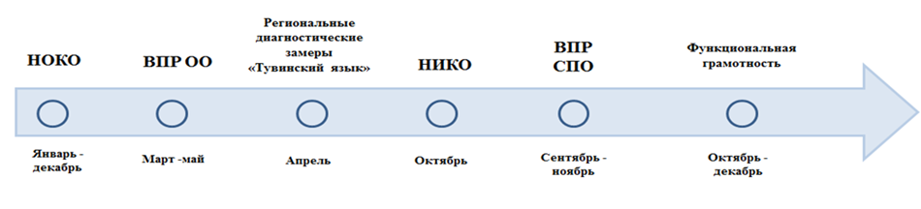

**Всероссийские проверочные работы (ВПР).**

Во исполнение приказа Федеральной службы по надзору в сфере образования и науки Российской Федерации от 21 декабря 2023 г. № 2160 «О проведении Федеральной службой по надзору в сфере образования и науки мониторинга качества подготовки обучающихся общеобразовательных организаций в форме всероссийских проверочных работ в 2024 году», письма Федеральной службы по надзору в сфере образования и науки Российской Федерации от 05 февраля 2024 г. №02-14 «О проведении всероссийских проверочных работ в 2024 году», приказа Министерства образования Республики Тыва от 19 февраля 2024 г. № 141-д «О проведении всероссийских проверочных работ в общеобразовательных организациях Республики Тыва в 2024 году» отделом мониторинга качества образования с 19 марта по 3 мая 2024 г. ВПР проводились в соответствии с порядком проведения.

Ежегодно число участников растет, в этом году приняли участие 160 школ (2023 г. – 160) и 35926 обучающихся 4-8, 10 и 11 классов (2023 г. – 34926). Оценочные процедуры были проведены на хорошем организационном уровне. Нарушений Порядка проведения не выявлено.

По вопросам организационно-технологического, информационного и методического сопровождения ВПР совместно с Министерством образования Республики Тыва проведены совещания в режиме видео-конференц-связи *(протокол от 20.02.2024 г. №9-ОЯ),* обучающие семинары в дистанционной форме, консультации с различными категориями работников муниципальных образований, задействованных в процедурах проведения ВПР.

Результаты по всем проведенным ВПР 4-8 и 11 классов получены согласно графику Рособрнадзора. В 2024 году исключены из списка проведения ВПР иностранный язык в 7, 11 классах и география в 10 классе. Имеется положительная и отрицательная динамику результативности по сравнению с 2023 годом.

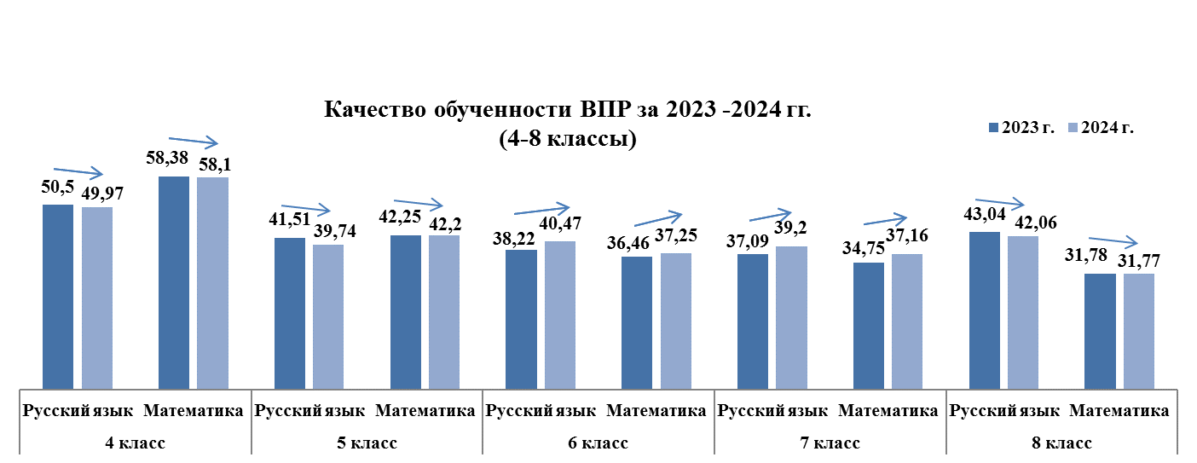Положительная динамика результатов ВПР отмечается среди учащихся 6 и 7-х классов. Некоторое снижение качества обученности и успеваемости отмечается среди 4-5-х, 8-х и 11-х классов по сравнению с 2023 годом.

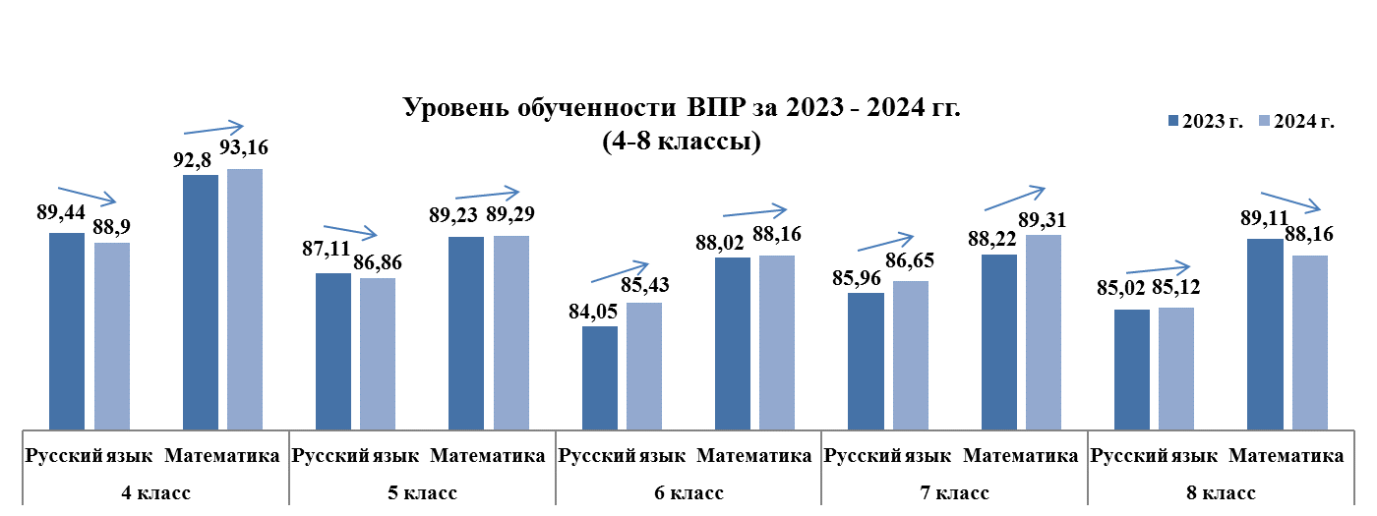

В целом результаты ВПР, обучающихся 4-х, 5-х, 6-х, 7-х, 8-х и 11-х классов по учебным предметам, показали достаточный уровень подготовки за курс начальной, основной и средней школы (таблица 9).

*Таблица 9*

**Качество знаний ВПР по муниципалитетам**

|  |  |  |  |  |  |  |  |  |  |  |  |
| --- | --- | --- | --- | --- | --- | --- | --- | --- | --- | --- | --- |
| **Муниципальный район** | Русский язык | | | | | **Математика** | | | | | |
| **5 кл (2021 г.)** | **6 кл (2022 г.)** | **7 кл (2023 г.)** | **8 кл (2024 г.)** | **Примечание** | **5 кл (2021 г.)** | **6 кл (2022 г.)** | **7 кл (2023 г.)** | **8 кл (2024 г.)** | **Примечание** |
| г. Кызыл | 36,4 | 32,94 | 38,11 | 38,61 | Рост с 6 кл. | 38,75 | 27,63 | 33,95 | 28,07 |  |
| г. Ак-Довурак | 34,2 | 29,86 | 32,29 | 44,89 | Рост с 6 кл. | 29,23 | 33,09 | 34,59 | 34,96 | Рост |
| Дзун-Хемчикский | 42,32 | 29,3 | 37,28 | 42,71 | Рост с 6 кл. | 31,21 | 28,94 | 36,55 | 28,21 |  |
| Пий-Хемский | 32,92 | 23,45 | 26,97 | 35,46 | Рост с 6 кл. | 38,18 | 21,68 | 33,11 | 33,33 | Рост с 6 кл. |
| Улуг-Хемский | 36,7 | 31,22 | 36,98 | 44,26 |  | 25,55 | 28,32 | 37,7 | 40,77 | Рост |
| Барун-Хемчикский | 36,97 | 44,97 | 36,23 | 40,19 | Рост с 6 кл. | 53,33 | 36,08 | 32,23 | 38,32 |  |
| Кызылский | 36,28 | 30,47 | 38,85 | 42,83 | Рост с 6 кл. | 31,26 | 28,28 | 31,96 | 26,98 |  |
| Чеди-Хольский | 22,8 | 19,87 | 33,55 | 37,66 | На уровне | 31,05 | 27,4 | 25,67 | 22,07 | Снижение |
| Бай-Тайгинский | 34,21 | 33,82 | 33,55 | 33,09 | Рост с 6 кл. | 29,75 | 30,37 | 34,97 | 34,23 | Рост |
| Каа-Хемский | 32,76 | 31,48 | 31,61 | 39,43 |  | 32,14 | 28,92 | 31,02 | 32,69 | Рост с 6 кл. |
| Монгун-Тайгинский | 27,36 | 34,09 | 31,73 | 37,78 | Рост с 6 кл. | 25,47 | 15,56 | 36,27 | 28,89 |  |
| Овюрский | 29,63 | 23,71 | 38,95 | 67,41 | Рост с 6 кл. | 50,47 | 15,53 | 40 | 46,74 | Рост с 6 кл. |
| Сут-Хольский | 34,46 | 30,71 | 37,41 | 48,8 | Рост с 6 кл. | 39,61 | 33,85 | 45,39 | 39,28 |  |
| Тандинский | 37,36 | 27,07 | 39,26 | 45,46 | Рост с 6 кл. | 38,87 | 30,13 | 37,79 | 31,82 |  |
| Тес-Хемский | 35,68 | 26,66 | 38,13 | 43,79 |  | 41,61 | 31,73 | 29,2 | 35,25 |  |
| Тоджинский | 31,06 | 32,81 | 28,57 | 41,73 |  | 35,81 | 24,44 | 33,83 | 33,33 |  |
| Чаа-Хольский | 31,25 | 26,17 | 23,93 | 65,32 |  | 42,4 | 25,83 | 42,01 | 37,91 |  |
| Эрзинский | 37,93 | 40 | 49,63 | 44,68 | Снижение | 38,62 | 38,13 | 39,39 | 34,51 |  |
| Тере-Хольский | 35,48 | 60,71 | 52 | 44 |  | 32,26 | 46,66 | 46,16 | 42,31 |  |

**ВПР с контролем объективности результатов.**

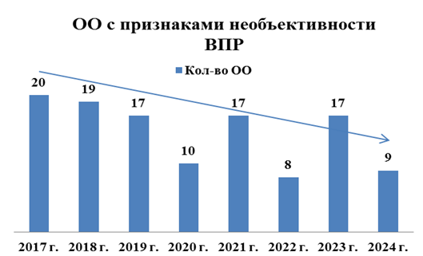Важно обеспечить объективное проведение оценочных процедур, поэтому ежегодно формируется состав общественных наблюдателей из числа сотрудников Тувобрнадзора, РЦИО, сотрудников муниципальных управлений образования, родителей в качестве независимых наблюдателей.

В этом году и федеральные и региональные контрольные выезды были организованы в 18 школ (2023 г. – 9), с привлечением 72 общественных наблюдателей (2023 г. – 33).

По итогам ВПР в 2024 году были выявлены 9 школ (2023 г.– 17), имеющих признаки необъективных результатов обучающихся, что свидетельствует о снижении на 47%. В отношении 9 школ или 6% от общего количества школ (160 школ) был проведен контроль за объективностью проведения ВПР. Выезд был организован в следующие школы.

|  |  |  |
| --- | --- | --- |
| * МБОУ СОШ №3 им. Т.Б. Кечил-оола г. Кызыла;   •МБОУ Гимназия № 9 г. Кызыла;  •МБОУ СОШ №12 им. Воинов-интернационалистов г. Кызыла;  •МБОУ Лицей №16 г. Кызыла;  •МБОУ СОШ № 2 им. С.К. Тока с. Сарыг-Сеп Каа-Хемского района;  •МБОУ СОШ № 1 пгт. Каа-Хем Кызылского района;  •МБОУ Сукпакская СОШ Кызылского района;  •МБОУ СОШ № 2 им. Т.Б. Куулар пгт. Каа-Хем Кызылского района;  •МБОУ СОШ № 1 г. Чадана Дзун-Хемчикского района;  •МБОУ СОШ № 3 г. Чадана Дзун-Хемчикского района |  | * МБОУ Чыраа-Бажынская СОШ Дзун-Хемчикского района; * •МБОУ Эрзинская СОШ им. Соян Чакар Эрзинского района;   + МБОУ Суг-Аксынская СОШ Сут-Хольского района;   + МБОУ СОШ с. Бай-Хаак Тандинского района;   + МБОУ СОШ с. Кызыл-Арыг Тандинского района;   + МБОУ Шуурмакская СОШ Тес-Хемского района;   + МБОУ Чал-Кежигская СОШ Чеди-Хольского района. |

Контроль показал, что во время проведения ВПР были обеспечены конфиденциальность контрольно-измерительных материалов на всех этапах, порядок в аудиториях в ходе выполнения обучающимися ВПР. Нарушений в ходе проведения не выявлено. Подготовка проведена на хорошем уровне: сформированы составы муниципальных экспертов для перепроверки, оперативно велась подготовка статистической информации о соответствии результатов проверки ВПР педагогами школ и перепроверки. Проведение ВПР осуществлялось в соответствии с нормативными требованиями. По учебным предметам «Русский язык» и «Математика» экспертной комиссией перепроверено – 1514 работ. В целом все работы проверены объективно, грубых нарушений не выявлено. Результаты перепроверки работ ВПР позволило выявить круг проблем при проведении ВПР, решение которых требует особого внимания в процессе подготовки к ВПР. Среди причин ошибок оценивания: неправильная интерпретация экспертами школы критериев оценивания заданий, невнимательность при проверке и оценивании ответов обучающихся. По окончанию перепроверок методическими объединениями учителей начальных классов обсуждались ошибки, допущенные при проверке ВПР.

В рамках выборочного проведения ВПР с контролем объективности результатов в 11 классах в Республике Тыва в 2024 году по федеральной выборке приняла участие МБОУ СОШ № 1 пгт. Каа-Хем Кызылского района, где согласно приказу Минобр РТ от 01.03.2024 г. №195-д были организованы и проведены ВПР по социально – гуманитарным предметам в 11 классах. В этом случае ВПР проводятся в присутствии независимых наблюдателей, а проверка работ осуществляется независимыми экспертами, утверждённых Минобр РТ. Опыт преподавания соответствующего предмета у экспертов, участвующих в проверке, должен составлять не менее трех лет. В единую проверочную работу входят задания по учебным предметам «География», «История», «Обществознание». Привлечены в качестве независимых наблюдателей: сотрудники ГБУ РТ «РЦИО», специалисты муниципальных органов управления образованием; в качестве независимых экспертов: сотрудники ГБУ РТ «РЦИО». Всего приняли участие по социально – гуманитарным предметам – 23 ученика, что составляет 100% от плана. Контрольное мероприятие прошло на хорошем организационном уровне. Нарушений в ходе проведения ВПР с контролем объективности результатов не выявлено. Результаты ВПР направлены в ТИРОиПК для составления комплексного анализа и принятия управленческого решения.

*Задачи. Соответственно в 2025 году необходимо обеспечить объективное проведение ВПР во всех школах. В школах реализовывать мероприятия по формированию позитивного отношения к проведению ВПР. Школьными и муниципальными командами полученные результаты итогов ВПР эффективно использовать для повышения качества школы, в целом муниципальной системы образования.*

**ВПР в техникумах.** С 16 сентября по 8 октября 2024 г. в 17 техникумах республики были проведены оценочные процедуры для обучающихся первых курсов по очной форме и обучающихся завершивших курс по очной форме в предыдущем учебном году с использованием системы оценки качества образования. Число участников в этом году увеличилось, присоединились техникумы разных ведомственных направлений: медколледж, училище искусств. ВПР прошли на хорошем организационном уровне, все техникумы своевременно занесли данные в систему ОКО. Все данные ВПР, в том числе результаты вносятся техникумами в федеральную информационную систему оценки качества образования (далее — ФИС ОКО (<https://spo-fisoko.obrnadzor.gov.ru/lk/>).

В 2024 году в ВПР приняли участие 5312 (2023 г. – 5912) студентов: 1 курс – 2936 чел. (2023 г. - 3126), завершившие – 2376 чел. (2023г. – 2786), в 17 техникумах (2023 г. – 16).

Новшеством 2024 года стало сканирование работ участников в самих техникумах, и загрузка комплектов работ в систему техническими специалистами техникумов. Все техникумы приобрели поточные сканеры и оборудовали автоматизированные рабочие места. В целях контроля соблюдения над объективностью процедуры проведения ВПР было организовано независимое наблюдение в ГБПОУ РТ «Училище олимпийского резерва», ГБПОУ РТ «Тувинский сельскохозяйственный техникум», филиал ГБПОУ РТ «Тувинский политехнический техникум» с. Хову-Аксы, ГБПОУ РТ «Тувинский технологический техникум». Привлечены в качестве независимых наблюдателей: представители Тувобрнадзора и специалисты ГБУ РТ «РЦИО». Всего 11 чел. (2023 г. – 8).

Результаты всех проведенных ВПР загружены в ФИС ОКО. Проверку работ осуществляли 3 независимых эксперта региональной комиссии (по предметам: информатика, метапредмет обществознание, метапредмет ОБЖ), учителя-эксперты из других регионов страны по единым для всей страны критериям оценивания. В 2024 году проверку развернутых ответов участников ВПР осуществляли в системе удалённой проверки заданий «Эксперт».

На базе нашего Центра от региона был определен один верификатор, который отверифицировал более 6 тыс. работ (2023 г. – 5304). Силами отдела мониторинга оценочных процедур (3 специалиста) осуществлялось организационно-методическое сопровождение управленческих команд техникумов по проведению ВПР, также проводилась контроль за работой в информационной системе в ФИС ОКО. В ежедневном режиме отслеживалось внесение данных в систему, при необходимости оказывалась консультативная помощь, в том числе техническая по корректировке внесенных данных. Во всех техникумах определены ответственные координаторы – 17 чел., технические специалисты – 17 чел. Всего с ними было проведено 84 дистанционные консультаций, 5 консультации в очном режиме. Кроме этого, для организации мероприятия было проведено установочное совещание для организаторов «О проведении всероссийских проверочных работ для обучающихся по образовательным программам среднего профессионального образования в Республике Тыва в 2024 году» *(протокол от 05.09.2024 г. №1).* В совещании приняли участие руководители подведомственных организаций Минобр РТ, руководители и заместители руководителей техникумов г. Кызыла (очно), муниципальных районов (в режиме ВКС).

Таким образом, ВПР прошли на хорошем организационном уровне, все техникумы своевременно заносили данные в систему ОКО, организовано эффективное взаимодействие по работе в ФИС ОКО.

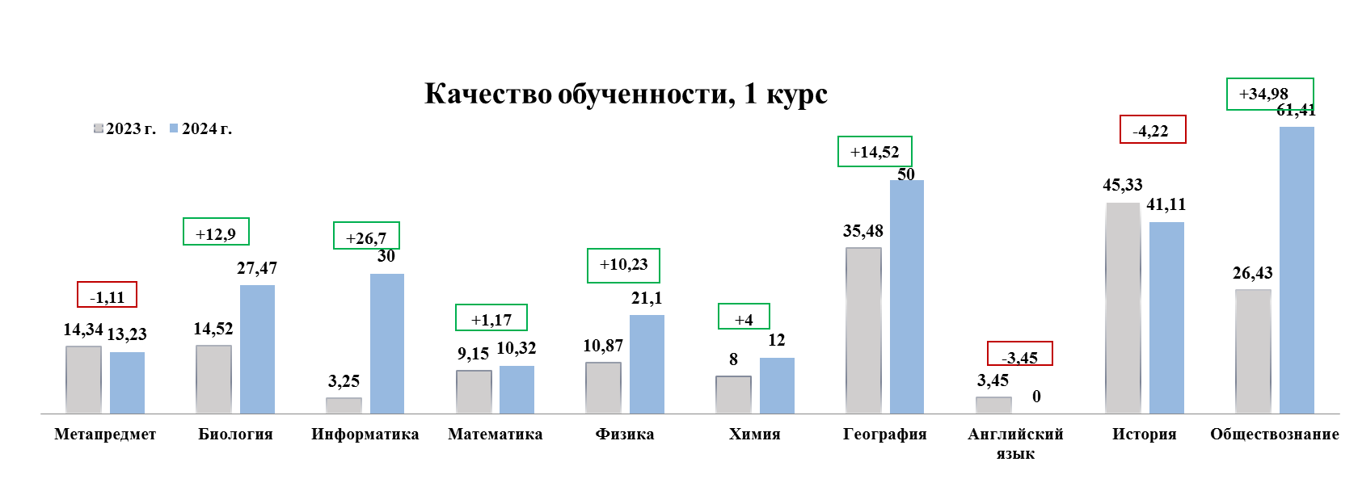

Итоги показывают, что положительная динамика качества и уровня обученности у первокурсников наблюдается по биологии, информатике, химии, обществознанию; у «завершивших» хорошая динамика по метапредмету, английскому языку (приложение 2).

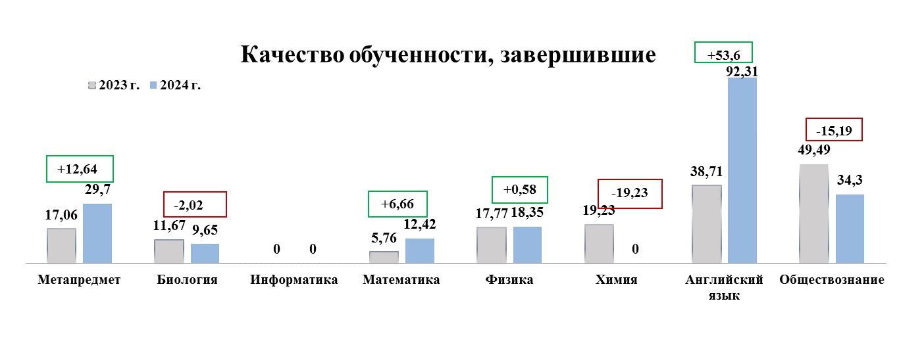

Отмечается снижение качества знаний у первокурсников по метапредмету, английскому языку, истории, у «завершивших» качество знаний снизилось по биологии, химии, и обществознанию.

*Задача. В 2025 году руководству учреждений, которые не приобрели сканеры необходимо оборудование закупить, также подготовить автоматизированные рабочие места по сканированию и загрузке работ в систему ОКО. Кроме этого, определить ответственных технических специалистов для проведения процедур сканирования. С данным составом будут проведены консультативно-методические вебинары, семинары к запуску следующих ВПР.*

*Управленческим командам техникумов полученные результаты итогов ВПР эффективно использовать для принятия управленческих действий с целью повышения качества образования в техникумах.*

**Организационно-технологическое и методическое сопровождение мониторинга функциональной грамотности (ФГ).** С 16 сентября по 29 ноября в 2024 г. проводились диагностические работы по функциональной грамотности обучающихся 8 и 9 классов (*приказ Минобр РТ от 20.08.2024 г. № 793-д).*

Для выполнения диагностических работ участникам необходимо было подключиться к образовательному порталу «Российская электронная школа» (далее –РЭШ). Диагностическая работа проходила поэтапно. Всего приняли участие на первом этапе диагностики (естественно-научная) – 145 школ из 157 или 92% охвата, что указывает на высокий показатель. Во втором этапе (математическая) – 140 школ или 89%, что также является высоким показателем охвата. На третьем этапе (читательская) приняли участие 134 школы или 86%, также свидетельствует о хорошем показателе охвата.

Процедуры диагностики прошли в штатном режиме и по графику. Целевые значения региона по охвату достигнуты. Охват количества учащихся (8-9 классы), прошедших тестирование был превышен в 3 раза плановых значений по сравнению с 2023 годом. Причем выросла доля 8-классников достигших установленного базового значения функциональной грамотности и превысила плановые значения на 64% (из 12971 чел. – 9493). Среди 9-классников, участвовавших в тестировании, 79% (из 12971 чел. – 3660) достигли установленного базового значения функциональной грамотности, что превышает плановые значения на 64% (таблица 10).

*Таблица 10*

**Плановые показатели по национальному проекту «Образование», связанные с формированием функциональной грамотности обучающихся по Республике Тыва**

|  |  |  |  |  |
| --- | --- | --- | --- | --- |
|  | Количество обучающихся 8 классов, прошедших тестирование | Количество обучающихся 9 классов, прошедших тестирование | Количество обучающихся 8 классов, набравших не менее минимального количества баллов, свидетельствующего о достижении установленного базового значения | Количество обучающихся 9 классов, набравших не менее минимального количества баллов, свидетельствующего о достижении установленного базового значения |
| Плановое значение | 4201 | 4392 | 3501 | 3660 |
| Фактические данные | 12379 | 12971 | 9493 | 10190 |

*Задача. Считать системное формирование функциональной грамотности приоритетом в 2025 году. Управленческим командам школ и районных управлений образованием проанализировать результаты мониторинга и принять управленческие решения для развития функциональной грамотности обучающихся.*

**Региональный диагностический замер по предмету «Тувинский язык».**

24 апреля 2024 года традиционно проведены региональные диагностические замеры (РДЗ) по учебному предмету «тувинский язык» (*приказ Минобр РТ от 10 апреля 2024 г. № 348-д)*. Приняли участие 9619 обучающихся 4 (4524 чел.), 9 (4643 чел.) и 11 (452 чел.) классов в 155 школах. Охват на уровне прошлого года. Отмечается положительная динамика по качеству знаний и успеваемости у всех категорий выпускников (4, 9, 11 кл.). Отмечается хорошая динамика. Качество знаний повысилось на 8,26% (9 кл.), 0,81% (11 кл.), успеваемость на 8,26% (9 кл.), 0,44 % (11 кл.). Стабильными остаются результаты 4 кл.

*Задача. В 2025 году планируется согласовать с Рособрнадзор проведение в Республике Тыва 2026 году региональных диагностических замеров.*

**Национальные исследования качества образования (НИКО).**

С 15 по 31 октября 2024 г. проведено национальное исследование качества образования в части оценки воспитательного потенциала (далее – НИКО) *(письмо Рособрнадзора от 25.09.2024 № 02-267)*. Приняли участие учащиеся 8 и 10 классов, представители администраций школ, педагоги, преподающие в 8 и 10 классах, родители (законные представители) учащихся 8 и 10 классов школ, которые вошли в федеральную выборку.

В федеральную выборку вошли 5 учреждений (2023 г. – 3): ГАНОУ РТ «Тувинский Республиканский лицей-интернат», МБОУ СОШ с. Аксы-Барлык Барун-Хемчикского района, МБУ Ийская СОШ Тоджинского района, МБОУ Сукпакская СОШ им. Б.И. Араптана Кызылского района, МБУ СОШ с. Тоора-Хем им. Л.Б. Чадамба Тоджинского района.

Всего приняли в НИКО 252 восьмиклассника (2023 г. – 196), 132 десятиклассника (2023 г. – 122), 118 педагогов (2023 г. – 118), 317 родителей (законных представителей) обучающихся 8 и 10 классов (2023 г. – 267). Исследование проводилось в форме компьютерного тестирования.

Для объективности результатов были задействованы независимые наблюдатели из числа сотрудников Тувобрнадзора, РЦИО и МОУО. Исследование проведено на хорошем организационном уровне, в штатном режиме. Нарушений не выявлено. Регион достиг, рекомендуемое количество участников исследования. Результаты будут направлены в 2025 году. Результаты национальных исследований используются для определения и анализа на федеральном уровне актуальных проблем воспитательной работы с обучающимися образовательных организаций. Производится расчет индексов, характеризующих уровень сформированности ценностных ориентаций обучающихся и уровень качества школьного климата (психологической безопасности ОО).

Осуществление организационно-методического сопровождения управленческих команд школ по исследованию проведено на хорошем уровне. На период мероприятия в ежедневном режиме отслеживалось внесение данных в систему, охват участников, при необходимости оказывалась консультативная, методическая поддержка, в том числе техническая по корректировке. Все этапы пройдены в установленные сроки.

*Задача. Школам и районным управлениям образования необходимо обеспечивать 100% привлечение родителей к активному участию НИКО. Результаты исследований использовать в работе по формированнию ценностных ориентаций обучающихся и качества школьного климата.*

**Независимая оценка качества образования (НОКО).** В 2024 году приняли участие 233 (2023 г. – 17) образовательных учреждений дошкольного, общего и дополнительного образования. Учреждения оценивали по 5 показателям – открытость и доступность информации об учреждении; комфортность условий предоставления услуг; доступность услуг для инвалидов; доброжелательность и вежливость работников учреждений; удовлетворенность условиями оказания услуг. Показатели по активности участия были выполнены на 100%: в школах из 18 районов и городских округов было выполнено требование по обеспечению не менее 40%-го участия в процедуре. Показатель оценки качества условий образования по республике составляет 80,79 (2023 г. – 81,3) балла из 100 возможных, что говорит о том, что качество условий осуществления образования находится на достаточно хорошем уровне.

Лидерами по показателям является МБОУ Хор-Тайгинская СОШ Сут-Хольского района – 91,42 балла из 100 максимально возможных. Необходимо отметить, что такие характеристики качественного образования, как доброжелательность и вежливость работников, а также готовность рекомендовать образовательную организацию родственникам и знакомым по результатам онлайн-голосования, проведённого в рамках оценки качества условий находятся на высоком уровне. Средние значения данных показателей составляют 91,3 балла и 90,65 балла, соответственно. Следовательно, участники образовательных отношений высоко оценивают образовательные организации, которые они/их дети посещают. Низкими показателями являются «Доступность услуг для инвалидов», практически в 90% (209 ОО) (2023 г. – 70%, или 12 учреждений) не созданы, или не достаточны условия для участников с ограниченными возможностями здоровья (ОВЗ). Показатель по региону составляет 50,6 балла, или на 3,9 больше чем в 2023 году.

Для организационно-методического сопровождения управленческих команд участниц НОКО Центром за 2024 год было организовано и проведено 3 заседания Общественного совета при Минобр РТ по проведению НОКО (13.02.2024 г., 22.05.2024 г., 28.11.2024 г.), что на 1 больше чем в 2023 году (далее – Общественный Совет). Подготовлен обширный материал по результатам НОКО и реализации планов по устранению нарушений, который был рассмотрен в рамках заседаний Общественного совета. Муниципальными координаторами были разобраны акцентные направления для принятия управленческих решений. Результаты проведения НОКО, разработанные планы по устранению недостатков, выявленных в ходе проведения НОКО по итогам 2024 года, утверждены согласно приложению и размещены на сайте bus.gov.ru в полном объеме. Работа по устранению недостатков продолжается.

*Задача. Совершенствование деятельности организаций и контроль за выполнением решений, принятых по результатам НОКО.*

1. **Сопровождение процессов цифровизации системы образования.**

В 2024 году Центр продолжил выполнение поставленных задач по обеспечению доступа участников образовательного процесса к современным информационным технологиям, тем самым создавая условия для эффективной организации обучения.

В рамках данного направления велась работа по организации единой сети передачи данных (ЕСПД) для доступа к цифровым образовательным ресурсам и обеспечения безопасного информационного пространства во всех образовательных учреждениях. Ведется организация подключения субъектов образовательного процесса (школы, техникумы, садики, учреждения дополнительного образования, педагоги, обучающиеся и их родители (законные представители)) к информационным, коммуникационным системам «Дневник ОО», «Дневник ПОО», ФГИС «Моя школа», «Комплектование ДОУ», ИКОП «Сферум», ЕСХД, обеспечивается сопровождение данных информационных систем. Обеспечивалось техническое сопровождение внедрения государственных и муниципальных услуг в электронном виде, также техническое сопровождение сайтов образовательных учреждений. В 2024 году началась реализация проекта «Госвеб».

С 2019 года в рамках федерального проекта «Цифровая образовательная среда» Центр обеспечивал техническое сопровождение оснащения материальной базы школ и техникумов современным оборудованием (компьютеры, ноутбуки, интерактивные доски и другие технические средства). Всего за этот период оснастили современным оборудованием 171 школу и 13 техникумов, что свидетельствует о 100% достижении целевого показателя по оснащению.

**Единая сеть передачи данных**. С 2019 по 2021 год в рамках национального проекта «Цифровая экономика Российской Федерации» и Федерального проекта «Информационная инфраструктура» (далее – проект) был обеспечен высокоскоростной интернет в 184 зданиях 171 (100%) школы и 8 (8 из 13, за исключением г.Кызыла) техникумов. Школы имеют доступ к сети «Интернет» со скоростью 100 Мбит/с (городские) и 50 Мбит/с (сельские). Это позволяет обеспечить доступ к образовательным ресурсам и онлайн-курсам.

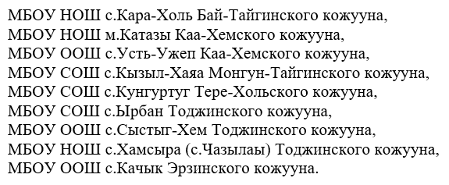Для создания единой сети передачи данных и обеспечения доступа к государственным, муниципальным и другим информационным системам с января 2022 г. заключён государственный контракт между Минцифры России и ПАО «Ростелеком». Этот контракт также включает меры по фильтрации данных из сети «Интернет», что способствует созданию защищённого образовательного пространства.

В республике имеются 9 школ, которые подключены по спутниковому каналу связи, скорость доступа к сети «Интернет» - не менее 1 Мбит/с.

По итогам 2023 года в данных школах был расширен канал связи до скорости 3 Мбит/с, однако, проблемы низкой скорости сохраняются. До конца 2026 года за счет федеральных средств планируется провести оптическую линию в 3 населенных пунктах – с.Кунгуртуг Тере-Хольского района, с.Кара-Холь Бай-Тайгинского района и Моген-Бурен (Кызыл-Хая) Монгун-Тайгинского района.

В 2025 году ожидается увеличение пропускной способности каналов связи до 5 Мбит/с для 3-х школ: с.Кара-Холь Бай-Тайгинского района, с.Усть-Ужеп Каа-Хемского района, с.Хамсыра Тоджинского района (5 ноября 2024 г. было направлено письмо в адрес Минцифры России о наличии потребности увеличения).

В рамках государственного контракта раз в полгода совместно с ПАО «Ростелеком» сотрудниками Центра проводится работа по подписанию актов об оказании услуг образовательными организациями в ЭДО «СБИС».

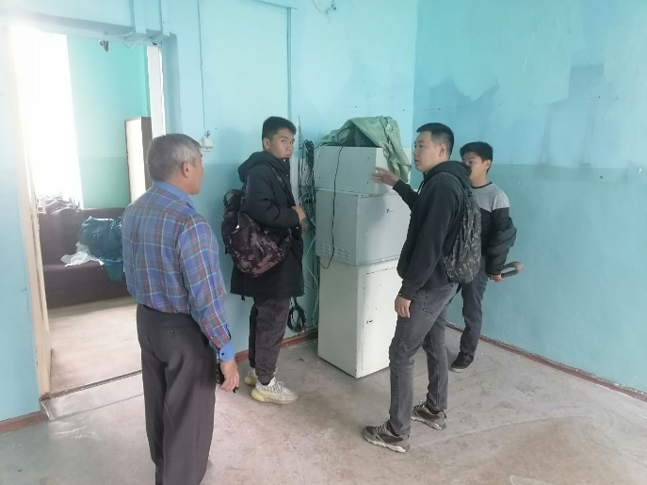С 2026 года в рамках федерального проекта «Цифровые платформы в отраслях социальной сферы» планируется оснащение образовательных учреждений беспроводными сетями Wi-Fi c уверенной зоной покрытия во всех учебных помещениях, школьной библиотеке и в других помещениях (проект Минцифры РФ). До 2030 года все школы будут оснащены беспроводными сетями Wi-Fi.

Кроме этого, Центром велась консультативно-техническая работа по техническому сопровождению школ при отсутствии доступа к сети Интернет совместно с ПАО «Ростелеком». Так, в 2023 году совместно с сотрудниками ПАО «Ростелеком» и Минцифры РТ были осуществлены выезды в Тоджинский район (МБОУ НОШ с.Хамсыра и МБОУ НОШ с.Сыстыг-Хем), ГБОУ «Аграрная Школа-интернат» с. Ийи-Тал Республики Тыва (2 раза), МБОУ СОШ №1 г.Туран Пий-Хемского района, в 2024 году 2 выезда в МБОУ СОШ №1 г.Туран Пий-Хемского района и МБОУ СОШ №19 «Профлидер» г.Кызыла. В следующем году по обеспечению школ высокоскоростным Интернетом будет продолжена.

**Внедрение цифровых образовательных ресурсов.** В современном мире информационные технологии становятся неотъемлемой частью образовательного процесса. Они позволяют сделать обучение более интерактивным, доступным и эффективным. Внедрение цифровых образовательных ресурсов АИС «Дневник ОО», АИС «Дневник ПОО», ФГИС «Моя школа» и ИКОП «Сферум» в общеобразовательные организации республики позволяет обеспечить доступ к качественному образованию для всех учащихся, повысить мотивацию к обучению и улучшить взаимодействие между учителями, учащимися и родителями. Так, в 2024 году Центром продолжена работа по внедрению информационных систем в образовательный процесс.

В автоматизированной системе «Дневник ОО» школы начали работатьс 2023 года полностью с переходом на безбумажный журнал *(приказ Минобр РТ от 14 июля 2023 г. 804-д).*

Мониторинг активности наполняемости АИС «Дневник ОО» ведется по следующим показателям в системе (таблица 11):

*Таблица 11*

**Мониторинг активности наполняемости АИС «Дневник ОО»**

|  |  |  |
| --- | --- | --- |
|  | **Модуль «Пользователи»** | **Модуль «Электронный журнал» (ЭЖ)** |
| пок.1 | Вовлеченность родителей | Активность школ |
| пок.2 | Активация учителей | Наполненность расписания |
| пок.3 | Активация учеников | Планирование уроков |
| пок.4 | Активация родителей | Ведение классных журналов |
| пок.5 | Вход учителей через ЕСИА | Своевременное выставление оценок |
| пок.6 |  | Своевременная выдача ДЗ |
| пок.7 |  | Наполненность оценками |

Анализ модуля «Пользователи» в АИС «Дневник ОО» показывает, что за 2024 год все показатели заметно улучшились (в 2024 году добавились 3 новых показателя) (таблица 12). В АИС «Дневник ОО» зарегистрированы и активированы 100% педагогов (в 2023 г. – 100%), 98% учеников (в 2023 г. – 94%), 94% родителей (в 2023 г. – 81%).

*Таблица 12*

**Анализ модуля «Пользователи» в АИС «Дневник ОО»**

|  |  |  |  |
| --- | --- | --- | --- |
| **«Пользователи»** | **Декабрь 2023 г.** | **Декабрь 2024 г.** | **Динамика** |
| Вовлеченность родителей | 6,25 | 45% | +38,75% |
| Авторизация учеников через ЕСИА | - | 25% | +25% |
| Авторизация родителей через ЕСИА | - | 46% | +46% |

Одной из основных задач 2024 года стала регистрация пользователей на портале Госуслуг. С 1 июля 2024 г. вход в «Электронный журнал» и «Электронный дневник», и ФГИС «Моя школа» осуществляется только с помощью Единой системы идентификации и аутентификации (ЕСИА) (*пункт 2 постановления Правительства Российской Федерации от 10 июля 2013 г. № 584 (изм. от 19 октября 2023 г.))*. Для подтверждения учётной записи ребёнка младше 14 лет родителю необходимо в личном кабинете на портале «Госуслуг» создать детскую учётную запись, и привязать учётную запись ребёнка к учётной записи родителя.

Вход через ЕСИА выполнили 98% педагогических работников от общей численности пользователей.

Вход через ЕСИА выполнили 24% учеников и 46% родителей от общей численности пользователей.

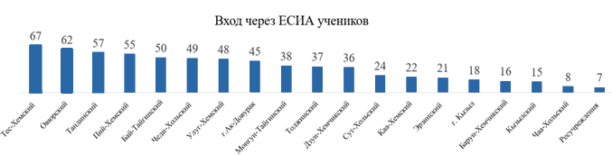

Рисунок 17 – Динамика доли регистрации учеников в ЕСИА

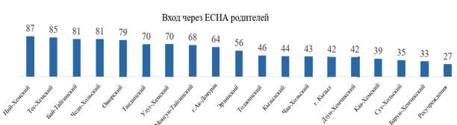

Рисунок 18 – Динамика доли регистрации родителей в ЕСИА

*Таблица 13*

**Анализ модуля «Электронный журнал» в АИС «Дневник ОО»**

|  |  |  |  |
| --- | --- | --- | --- |
| **«Электронный журнал»** | **Декабрь 2023 г.** | **Декабрь 2024 г.** | **Динамика** |
| Активность школ | 4,38% | 85% | +80,62% |
| Своевременное выставление оценок | 48% | 89% | +41% |
| Своевременная выдача ДЗ | 18% | 88% | +70% |
| Наполненность оценками | - | 47% | +47% |

Анализ модуля «Электронный журнал» в АИС «Дневник ОО» показывает, что в 2024 году все показатели заметно повысились (в 2024 году 1 новый показатель) (таблица 13).

Исходя из среднего значения модуля «Электронный журнал» высокие показатели имеют г.Ак-Довурак, Бай-Тайгинский, Кызылский, Овюрский районы.

Рисунок 19 – Лидеры по наполняемости АИС «Дневник ОО»

По среднему значению модуля «Электронный журнал» низкие показатели наблюдаются в следующих районах: Монгун-Тайгинский, Пий-Хемский, Улуг-Хемский, Эрзинский.

Рисунок 20 - Аутсайдеры по наполняемости АИС «Дневник ОО»

Для повышения показателей в АИС «Дневник ОО» и оказания методической помощи общеобразовательным организациям Центром обеспечивается системное сопровождение работы школ в данной системе. Еженедельно проводится анализ показателей региона в АИС «Дневник ОО» по модулям «Пользователи», «Электронный журнал» и данные доводятся до сведения муниципальных управленческих команд и республиканских учреждений Минобр РТ для принятия управленческих мер по повышению модулей. Кроме этого, еженедельно обсуждаются зоны риска с теми, кто имеет негативную динамику, или не достигают значений показателей. Лидеры делятся положительным опытом на площадках совещаний в разных форматах. Еженедельно на муниципальном часе проводились рабочие совещания по актуальным вопросам цифровизации. Центром также были организованы ряд выездных обучающих семинаров и ВКС-совещаний:

– в период с 22 по 24 января 2024 г. с очным участием федеральных координаторов Дневник.ру проведены ряд обучающих семинаров на базе школ № 3, 4, 5, 15 г. Кызыла, 1 школе пгт.Каа-Хем Кызылского района и в Минор РТ для средних профессиональных организациях, с общим охватом более 200 чел. (<https://vk.com/ioko_rt?w=wall-189267259_2425>, <https://vk.com/ioko_rt?w=wall-189267259_2420>);

– в период с 27 по 28 февраля 2024 г. проводилась серия рабочих совещаний в очно-заочном формате по мониторингу активности в системе «Дневник.ОО» с участием председателей администраций районов и городских округов, начальников управлений образования и директоров школ Кызылского, Тес-Хемского Тандинского Пий-Хемского, Сут-Хольского, Улуг-Хемского, Чаа-Хольского, Чеди-Хольского, Барун-Хемчикского, Эрзинского, Тоджинского, Дзун-Хемчикского, Каа-Хемского и Монгун-Тайгинского районов и г.Кызыл (https://vk.com/ioko_rt?w=wall-189267259_2507);

– 28 марта 2024 г. по инициативе Управления образованием Пий-Хемского кожууна в очном формате проведены консультационные встречи с каждой образовательной организацией района (<https://vk.com/ioko_rt?w=wall-189267259_2589>), в результате чего показатели общеобразовательных организаций Пий-Хемского кожууна заметно улучшились по всем направлениям;

– 7 апреля 2024 г. по итогам работы в АИС «Дневник ОО» награждены 3 лучших педагога. Разработчики ООО "Дневник.ру" наградили поощрительными призами педагогов (<https://vk.com/ioko_rt?w=wall-189267259_2614>): 1 место заняла - Айлан Деспил-ооловна Ооржак, учительница музыки Лицея № 16 г.Кызыла; 2 место – Лидия Константиновна Хомченкова, учительница русского языка Гимназии №5; 3 место – Чинчи Орлановна Думен-Чыргал, учительница географии школы № 1 г. Кызыла;

– 29 мая 2024 г. проведен круглый стол по предварительным итогам работы общеобразовательных организаций за 2023-2024 учебный год в информационных системах, где в АИС «Дневник ОО» отметились наилучшими результатами следующие кожууны: Кызылский, Бай-Тайгинский, Монгун-Тайгинский, Тес-Хемский, Эрзинский районы, Тувинский республиканский лицей-интернат и г.Кызыл (<https://vk.com/ioko_rt?w=wall-189267259_2720>);

– 31 октября, 1 ноября и 20 ноября 2024 г. провели зональные семинары в г.Ак-Довурак, г.Шагонар, пгт.Каа-Хем с общим охватом 214 человек, в целях консультативно-методического сопровождения и контроля над организацией системной работы по наполняемости АИС «Дневник ОО», достижению показателей федерального проекта «Цифровая образовательная среда» в платформах ФГИС «Моя школа» и ИКОП «Сферум» образовательных организаций в Барун-Хемчикского, Бай-Тайгинского, Овюрского, Монгун-Тайгинского, Кызылского районов, г. Ак-Довурак и республиканских учреждений (<https://vk.com/ioko_rt?w=wall-115549776_2053>, <https://vk.com/ioko_rt?w=wall-189267259_2931>). Отсутствовали представители Монгун-Тайгинского района и ГБООУ Санаторная школа-интернат с. Шуй;

– 14 ноября 2024 г. проведен республиканский всеобуч для родителей и педагогов по работе в АИС «Дневник.ру» и ИКОП «Сферум» в режиме ВКС с общим охватом более 1000 участников. Спикерами выступили Архипова Дарья - специалист по сопровождению проектов «Дневник.ру» и Придорожный Артем - куратор «Сферум» по работе с регионами;

– 5 декабря 2024 г. провели ВКС-совещание с участием первого заместителя министра образования РТ Сенди О.Б. по актуальным вопросам цифровизации образования (<https://vk.com/ioko_rt?w=wall-189267259_2945>).

В ходе обучающих семинаров были даны ответы на все интересующие вопросы учителей по регистрации учеников до 14 лет в ЕСИА и по повышению активности показателей в АИС «Дневник ОО» и по другим системам.

Выявлена основная причина низкой активности вовлеченности родителей в системах – это недостаточно ответственное отношение и понимание, со стороны части родителей, важности и значимости внедрения данных систем для детей и самих родителей. Возможно, в силу недостаточно проведенной разъяснительной работы администраций образовательных учреждений с данной категорией родителей. Другой возможной причиной является отсутствие у многодетных семей смартфонов и сим-карт для регистрации в ЕСИА.

По итогам проводимых мероприятий Центром составляются аналитические справки, и протоколы с рекомендациями по принятию управленческих мер.

Таким образом, по итогам 2024 года в работе АИС «Дневник ОО» все задачи, поставленные перед Центром, выполнены в полной мере.

Наш регион вошел в ТОП-10 из 23 регионов России, где внедрена АИС «Дневник ОО».

В 2025 году будет продолжена работа по достижению показателя регистрации пользователей в ЕСИА, т.к. плановый показатель составляет 80% (по состоянию на декабрь 2024 г. регистрация учеников в ЕСИА составляет 47%, а родителей – 61%), исполнение плана составляет 59% и 77% соответственно.

*Задачи. Организовать работу по созданию детских учетных записей в ЕСИА и обеспечить достижение показателей до 100%. Обеспечить 100% наполняемость поурочных планирований и своевременного выставления оценок и домашних заданий педагогическими работниками ОО в АИС «Дневник ОО».*

**ФГИС «Моя школа».** С 1 января 2023 г. все школы республики подключились к ФГИС «Моя школа» *(Постановление Правительства РФ от 13 июля 2022 г. № 1241 «О ФГИС «Моя школа»),* где размещены сервисы для поддержки обучения и верифицированный образовательный контент. ФГИС «Моя школа» – это информационная система, разработанная для автоматизации учебно-воспитательного процесса в образовательных учреждениях. Она позволяет ученикам, родителям и педагогам получать доступ к различным образовательным ресурсам, таким как учебные материалы, учебники, статьи и презентации. Более 80% учителей зарегистрированы на этом ресурсе и используют учебные материалы на своих уроках.

В настоящее время активно продолжается работа по присоединению педагогов и учащихся в ФГИС в ручном режиме через единую точку доступа (<https://users-management.myschool.edu.ru/>). Еженедельно проводится анализ показателей республики по регистрации педагогов, учеников, родителей и активность пользователей в системе, и направляется также в адрес управленческих команд муниципальных учреждений и республиканских учреждений Минор РТ. Консультативная работа идет в дистанционном и очном формате.

В таблице представлена информация по динамике регистрации пользователей в системе за 2024 год (таблица 14):

*Таблица 14*

**Динамика регистрации пользователей в системе за 2024 год**

|  |  |  |  |
| --- | --- | --- | --- |
| **Показатели** | **Январь 2024 г.** | **Декабрь 2024 г.** | **Динамика** |
| регистрация педагогов | 3 576 чел. (48,1%) | 6 509 чел. (91,8%)  5 место по РФ | + 2933 чел. (+43,7%) |
| регистрация учеников | 22 567 чел. (31,9%) | 40 839 чел. (56%)  3 место по РФ | + 18272 чел. (+24%) |
| регистрация родителей | 12 224 чел. | 21 302 чел. | +9078 чел. (+42,6%) |

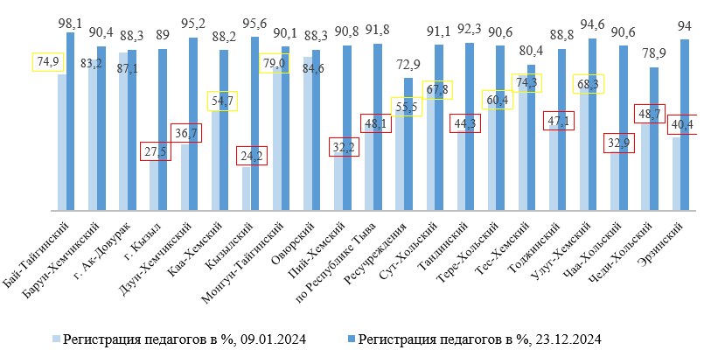

Рисунок 21 – Динамика доли регистрации педагогов в ФГИС «Моя школа» за 2024 г.

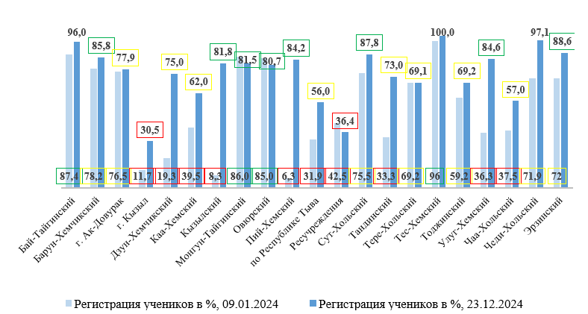

Рисунок 22 – Динамика доли регистрации учеников в ФГИС «Моя школа» за 2024 г.

Анализ по регистрации пользователей во ФГИС «Моя школа» показывает, что по сравнению с прошлым годом динамика значительно выросла, почти в 2 раза.

10 муниципалитетов в конце 2023 года показывали результат ниже 50% по педагогам, однако в конце 2024 года свыше 79% достигли планового значения 45% (таблица 15). По активации учеников в ФГИС «Моя школа» 8 муниципалитетов вышли из красной зоны в желтую и зеленую, показатели только г. Кызыла и ресучреждений остаются ниже 50%. Для муниципалитетов, которые показывали низкий результат, Центром были организованы выездные семинары, что привело к повышению показателей регистраций пользователей.

В таблице представлена информация по динамике регистрации пользователей в системе за две недели (таблица 15):

*Таблица 15*

|  |  |  |  |
| --- | --- | --- | --- |
| **Показатели** | **28 марта 2024 г.** | **10 апреля 2024 г.** | **Динамика** |
| **Пий-Хемский район** | | | |
| регистрация педагогов | 236 чел. (88,4%) | 266 чел. (98,9%) | +30 чел. (+10,5%) |
| регистрация учеников | 821 чел. (44,1%) | 991 чел. (53,2%) | +170 чел. (+9,1%) |
| регистрация родителей | 821 чел. | 913 чел. | +92 чел. |
| **Каа-Хемский район** | | | |
| регистрация педагогов | 270 чел. (77,1%) | 310 чел. (91,7%) | +40 чел. (+14,6%) |
| регистрация учеников | 981 чел. (41,0%) | 984 чел. (41,1%) | +3 чел. (+0,1%) |
| регистрация родителей | 534 чел. | 565 чел. | +31 чел. |

По ресучреждениям значения показателей затруднительно достичь 100%, так как в некоторых учреждениях обучаются дети с ОВЗ и дети–сироты, оставшиеся без попечения родителей.

Центром для педагогов республики были проведены обучающие семинары с участием федеральных спикеров:

– 16 октября 2024 г. для педагогических работников проведен вебинар на тему «Организация работы во ФГИС «Моя школа»: практический опыт» основными вопросами, которыми являлись формирование плана урока с использованием Библиотеки ФГИС «Моя школа», совместная работа с документами в подсистеме «Файлы» ФГИС «Моя школа», разработка отчетной документации, опыт привлечения учеников к работе во ФГИС «Моя школа» ГБОУ СОШ № 181 г. Санкт-Петербург и центра информатизации ГБУ ИМЦ Центрального района г. Санкт-Петербург;

– 20 ноября 2024 г. в формате онлайн-вебинара проведено заочное мероприятие для педагогов и администраторов общеобразовательных организаций Республики Тыва на тему «ФГИС «Моя школа»: основы работы и Алгоритмы создания уроков с использованием ФГИС «Моя школа» с общим охватом более 330 участников, где спикером выступила Казакова Г.А., сотрудник центра обеспечения разработки, развития и сопровождения компонентов цифровой образовательной среды ФГБОУ ВО «Государственный университет просвещения» Казаковой Г.А.

По активности образовательные организации республики занимают 9 место по России – 80,1%, педагоги 13 место – 9,6%, ученики 24 место – 1,3%, родители 33 место – 2,8% из 88 субъектов России.

Таким образом, задачи, поставленные перед Центром на 2024 год по ФГИС «Моя школа» выполнены в полном объеме, плановый показатель по регистрации педагогов и учеников не менее 50% достигнут.

Стоит отметить, что при выполнении работ после завершения учебного 2023-2024 года выяснилось несколько замечаний в Единой точке доступа в работе администраторов школ, а именно, при неправильном создании группировок и классов детей заново регистрировали и прикрепляли в образовательную организацию во ФГИС «Моя школа».

*Задача. В 2025 году необходимо продолжить и завершить работу по созданию детских учетных записей в личном кабинете родителя на ЕСИА. Цель на 2025 г. достичь 80% детских учетных записей по республике, по итогам 2024 года составляет 27%, что составляет исполнение плана на 34%.*

**ИКОП «Сферум».** В ФГИС «Моя школа» и АИС «Дневник ОО» интегрирована информационно-коммуникационная образовательная платформа «Сферум». Минобр РТ заключило соглашение о сотрудничестве с ООО «Цифровое образование» (разработчиком и правообладателем ИКОП «Сферум») от 28 июня 2021 года, которое позволяет образовательным организациям Республики Тыва проходить регистрацию на платформе и пользоваться всеми сервисами на безвозмездной основе для достижения целевых показателей ЦОС, «Цифровая зрелость» и Цифровой трансформации образования РТ.

В 2024 году продолжена системная работа со всеми образовательными учреждениями республики для активного внедрения возможностей в образовательный процесс ИКОП «Сферум». По состоянию декабрь 2024 г. на платформе зарегистрированы 379 образовательных организаций, из них активацию прошли 94,9% (378) (подведомственные учреждения Минобр РТ – 7, МОУО – 22, ОО – 173, ДОУ – 188, СПО – 17, УДО – 18,). Регистрацию прошли 100 % педагогов и 71% учащихся школ. Активацию не прошли 2 школы Тоджинского района в связи отсутствием высокоскоростного интернета из-за труднодоступного местоположения населенного пункта (Ырбанская СОШ, Хамсыринская СОШ).

По активности педагогов в ИКОП «Сферум» в 2024 году высокие показатели достигли: г. Ак-Довурак – 81%, Барун-Хемчикский – 74%, Улуг-Хемский – 72%, Чаа-Хольский – 71%, Тандинский районы – 71%. Низкие показатели имеют: Монгун-Тайгинский – 26%, Тоджинский – 23%, Тере-Хольский районы – 2%.

По активности обучающихся высокие показатели достигли (больше 25%) следующие муниципалитеты: Тандинский – 36,6%, Улуг-Хемский – 36,5%, Бай-Тайгинский и Барун-Хемчикский по – 35,4%, Пий-Хемский – 33,7%, Чеди-Хольский – 32,7%, Чаа-Хольский и Эрзинский – по 30%, Тес-Хемский – 29,2% и Овюрский – 28,9%. Остальные районы имеют ниже – 24,5%. В аутсайдерах находится Тоджинский – 6,2% и Тере-Хольский – 0,3% районы.

По активности использования «Сферум» наш регион среди субъектов России занимает – 6 место (63,5%), в частности: школы по активности по стране – 8 место, в СФО – 2 место (63,5%); дошкольные учреждения занимают по стране – 12, в СФО – 4 (57,2%); средние профессиональные организации по стране – 10, в СФО – 3 (59,4%).

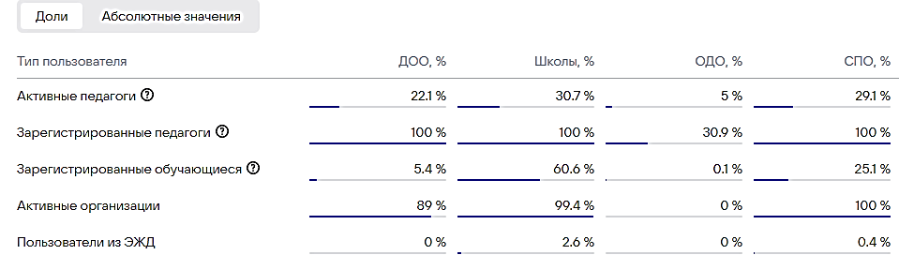

Рисунок 23 – Доля показателей в ИКОП «Сферум» за 2023 год (11 место по РФ)

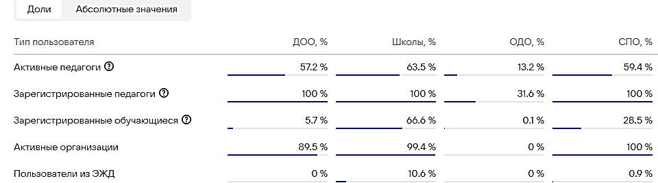

Рисунок 24 – Доля показателей в ИКОП «Сферум» за 2024 год (6 место по РФ)

Для достижения положительной динамики по показателям в системах в еженедельном режиме проводятся для всех категорий работников образования вебинары, семинары, деловые встречи с разработчиками и провайдерами систем, кроме этого, по актуальным вопросам цифровой трансформации системы образования. Во всех Управлениях образованием определены специалисты, ответственные за сопровождение вопросов цифровизации. Отдельно, вопросы рассматриваются в рамках региональных мероприятий, рассматриваются на уровне администраций муниципальных районов и городских округов. Отмечается хорошая включенность руководителей районных администраций. Ежеквартально направляются председателям районных администраций информационные письма о результатах их школ, для принятия управленческих мер.

В 2024 году проведены ряд обучающих семинаров с участием разработчиков ИКОП «Сферум»:

– с 15 по 18 апреля 2024 г. в очно-заочном формате с охватом более 400 участников прошли обучающие семинары по ИКОП «Сферум», где руководитель направления по работе с регионами Артём Вадимович провел мотивационные семинары и практикумы для директоров школ, садиков, техникумов, заместителей по УВР и технических специалистов (<https://vk.com/ioko_rt?w=wall-189267259_2667>);

– 2 октября 2024 г. с очным визитом в республику руководитель российского коммуникационного сервиса «Сферум» Рубен Акопов и руководитель направления «Сферум» ООО «ВК» по работе с регионами Артем Придорожный, в режиме видеоконференцсвязи провели встречу со школами республики на базе «Сылдысчыгаш» (<https://vk.com/ioko_rt?w=wall-189267259_2870>);

– 14 ноября 2024 г. проведен республиканский всеобуч для родителей и педагогов по работе в АИС «Дневник.ру» и ИКОП «Сферум» в режиме ВКС с общим охватом более 1000 участников. Спикерами выступили Архипова Дарья - специалист по сопровождению проектов «Дневник.ру» и Придорожный Артем - куратор «Сферум» по работе с регионами;

– 27 ноября 2024 г. проведен обучающий семинар для администраторов ДОУ ИКОП «Сферум» на базе Департамента по образованию Мэрии г. Кызыла (<https://vk.com/ioko_rt?w=wall-189267259_2936>).

Таким образом, задачи, поставленные перед Центром на 2024 год по ИКОП «Сферум», выполнены в полном объеме (плановый показатель по регистрации педагогов и учеников не менее 50% достигнут, активность школ в ИКОП «Сферум» не менее 50%). После проведенного ряда мероприятий активность значительно повысилась по сравнению с прошлым годом, и региона на 6 месте по РФ (2023 г. – 11 место по РФ).

*Задача. На 2025 год увеличить активность обучающихся до 50%, педагогов до 80%. Продолжить работу по активности дошкольных образовательных учреждений и средних профессиональных организаций до 50%.*

**Платформа обратной связи.** Центр сопровождает обработку обращений от граждан через портал Госуслуг, приходящий в адрес Минобр РТ. За период с 1 января по 31 декабря 2024 г. поступило 1132 обращения. Градация обращений по тематике выделает обращения, связанные с проблемами:

входа через Госуслуги в электронный журнал – 1119;

доступности школьного портфолио – 4;

получения сведений по вопросам государственной итоговой аттестации – 9.

*Проблема со входом через Госуслуги в электронный журнал.* Больше всего обращений поступают по городу Кызылу – 636 обращений (57%). Меньше всего поступило обращений из Эрзинского района – 1, Сут-Хольский – 2, а отсутствуют – Тере-Хольский район.

Рисунок 25 – Доля обращений в разрезе муниципалитетов

*Доступность школьного портфолио*. Проблемы с Доступом к сервису «Школьное портфолио» через портал Госуслуг отмечены в следующих районах: Кызылский – 2, Каа-Хемский – 1, г. Кызыл – 1.

Анализ обращений выявил, что родители сами вводят неправильные данные при входе в ЕСИА, в результате некорректные данные автоматически обрабатываются чат-ботом и отправляются как обращения.

Сотрудниками Центра в еженедельном режиме обращения направляется ответственным муниципальным координаторам районов, далее они отрабатывают со школами. Тем временем, сотрудники школы приглашают или дистанционно работают с родителями, которые отправили обращения.

*3. Итоговая аттестация в образовательных организациях*. Вопросы по поводу порядка подачи заявления на участие в ГИА и о результатах ГИА поступили в следующих муниципалитетах*:* г. Кызыл – 4, Дзун-Хемчикский –1, Кызылский –1, Тандинский –1, Каа-Хемский – 1, Чаа-Хольский – 1.

Рисунок 26 – Сводка обращений от родителей

Для уменьшения количества обращений на платформу обратной связи 14 ноября 2024 г. проведен республиканский всеобуч для родителей и педагогов по работе в АИС «Дневник.ру» и ИКОП «Сферум» в режиме ВКС с общим охватом более 1000 участников. Спикерами помимо специалистов Центра выступили сотрудники по сопровождению проектов «Дневник.ру», куратор «Сферум» по работе с регионами.

Таким образом, все поступившие обращения за 2024 год отработаны в полном объеме. Анализ динамики обращений по месяцам позволяет сказать, что количество обращений к концу года пошла на убыль, что свидетельствует об эффективности проводимой разъяснительной работы с родителями в школах, а также на региональном уровне.

*Задача: В 2025 году родительские всеобучи по АИС «Дневник ОО» для уменьшения количества обращений на платформу обратной связи продолжатся.*

*Внедрение государственных и муниципальных услуг в электронном виде.*

**Зачисление в ОО.** В целях предоставления массовой социально значимой государственной услуги «Зачисление в общеобразовательную организацию, реализующую образовательные программы начального общего, основного общего и среднего общего образования» вида сведений «Подача заявлений для записи детей в 1 класс и перевода из школы в школу» с 1 апреля ежегодно обеспечивается возможность подачи заявлений в зачисление 1 класс в электронном формате через Единый портал государственных услуг (далее – ЕПГУ) <https://www.gosuslugi.ru/600368/1/form>.

Заявление законных представителей обучающихся, поданные через ЕПГУ, регистрируются в модуль «Зачисление в ОО» и АИС «Дневник ОО».

Всего подано за 2024 год 4728 заявлений (по закрепленной территории в период с 1 апреля по 30 июля 2024 г. (1 волна) – 4149 заявлений, а по незакрепленной территории с 1 июля 2024 года (2 волна) – 579 заявлений). Принято к рассмотрению 258 заявлений, отказано 1110. Отказано в связи с тем, что адрес проживания ребенка не относится к микрорайонам, закрепленным за данным образовательным учреждением, или заявитель отозвал заявление. По сравнению с 2023 годом количество поступающих заявлений в ОО увеличилось на 35 (2023 г. – 4693).

Также в ноябре 2024 года совместно с сотрудниками Минцифры РФ Центром разработан лэндинг жизненной ситуации «Запись в школу» на портале Госуслуг (<https://www.gosuslugi.ru/landing/school_tiva>).

**Зачисление в СПО**. В целях предоставления государственной услуги «Прием и регистрация заявлений на обучение в образовательные организации, реализующие программы среднего профессионального образования» в электронном виде через портал государственных услуг ежегодно 20 июня совместно с разработчиками ООО «Дневник.ру» обеспечивается возможность подачи заявления через портал Госуслуг ( <https://www.gosuslugi.ru/269129/1/info>).

Всего подано 5 745 заявлений (по всей территории в период с 20 июня по 10 августа 2024 г.). По сравнению с 2023 годом количество поступающих заявлений в СПО уменьшилось на 368 (2023 г. – 6113).

**Запись в ДОУ.** Во исполнение поручения Минпросвещения РФ (письмо № ТВ-999/04 от 07.06.2022 г.) идет еженедельный мониторинг заполнения данных (СНИЛС) детей, посещающих ДОУ, для передачи данных в ФГИС ДДО.  Федеральным оператором ФГАНУ «ФИЦТО» направляются ошибки по недостоверной информации о количестве и площадях дошкольных групп в ОО, реализующих образовательные программы дошкольного образования, численности воспитанников в дошкольных группах, численности воспитателей ДОО, после чего устраняются данные замечания.

На 2024 г. всего воспитанников в АИС «Комплектование ДОУ» – 27 300 детей, в том числе с полными данными СНИЛС – 25 540 (96%) детей. Центром оказывается системная техническая помощь администраторам АИС «Комплектование ДОУ».

В 2023 году, из-за отсутствия технического специалиста в Министерстве цифрового развития Республики Тыва, на сервере в Центре обработки данных при Министерстве цифрового развития Республики Тыва были технические сбои, а именно, заявления на Госуслугах не были доставлены в АИС «Комплектование ДОУ». В связи с этим, от граждан и муниципалитетов приходили обращения по скорейшему восстановлению системы. Проблема была устранена совместно с разработчиками ООО «Дневник.ру» только в октябре 2023 г. В 2024 году проблем и сбоев в работе АИС «Комплектование ДО» не зафиксировано.

Также в ноябре 2024 года совместно с сотрудниками Минцифры РФ Центром разработан лэндинг жизненной ситуации «Запись в ДОУ» на портале Госуслуг (<https://www.gosuslugi.ru/landing/preschool_tiva>).

*Реализация проекта «Госвеб».*

На основании приказа Минобр РТ от 13 ноября 2024 г. № 1083-д «Об утверждении плана мероприятий («дорожной карты») по формированию методических, организационных и технических условий для развертывания и публикации информационно-телекоммуникационной сети «Интернет» официальных сайтов органов местного самоуправления муниципальных образований и образовательных организаций, расположенных на территории Республики Тыва, на базе федеральной государственной информационной системы «Единый портал государственных и муниципальных услуг (функций)» Центром проведена работа по сбору данных ответственных лиц (администраторов и директоров ОО и ДОУ) по работе с платформой «Госвеб».

*Справочно: ГосВеб – единая платформа официальных государственных сайтов, которая выступает в качестве универсального конструктора сайтов всех органов государственной власти и органов местного самоуправления, позволяет централизовать организацию гос. закупок на региональном уровне, минимизировать технические риски, в том числе в области защиты персональных данных.*

В декабре 2024 г. к платформе «Госвеб» подключилась 171 школа и 180 дошкольных образовательных учреждений. Перед заполнением нового сайта ответственным лицам необходимо получить доступ и пройти обучение. В ходе исполнения работы выделены критерии рейтинга образовательных учреждений по переходу на платформу «Госвеб»: готовность одного из двух ответственных лиц (получение доступа и вход в личный кабинет) – 100%.

*Детские сады:*

Рисунок 27 – Доля одного из двух пользователей, которые совершили вход, %

Рейтинг по данному критерию показывает, что аутсайдерами являются Чаа-Хольский и Тере-Хольский районы (не осуществили вход). Получили доступ и осуществили вход на платформу «Госвеб» г. Ак-Довурак, Пий-Хемский, Тес-Хемский, Улуг-Хемский, Чеди-Хольский районы.

*Школы:*

Рисунок 28 – Доля одного из двух пользователей, которые совершили вход, %

Рейтинг по данному критерию показывает, что аутсайдерами являются Бай-Тайгинский и Чеди-Хольский районы, которые не совершили вход на платформу «Госвеб».

– готовность двух ответственных лиц – 100%, означает, что оба ответственные лица должны совершить вход в личный кабинет администратора платформы «Госвеб».

*Детские сады:*

Рисунок 29 – Доля двух пользователей ДОУ, которые совершили вход

Рейтинг по данному критерию показывает, что аутсайдерами являются Эрзинский, Сут-Хольский, Тере-Хольский и Чаа-Хольский районы, которые не совершили вход на платформу «Госвеб», оба ответственных лица.

*Школы:*

Рисунок 30 – Доля двух пользователей ОО, которые совершили вход

Рейтинг по данному критерию показывает, что аутсайдерами являются Барун-Хемчикский, Бай-Тайгинский, Тоджинский, Каа-Хемский, Эрзинский, Чаа-Хольский районы, где не все администраторы совершили вход на платформу «Госвеб».

– наполнение сайта – 100%. После завершения заполнения образовательные организации могут подать заявку на официальный переход сайта через личный кабинет в «Госвеб».

*По наполненности сайта по республике показатель составляет:*

– школы – 4,96%. Лидерами являются Кызылский – 16,17%, Тес-Хемский – 12,63% и Овюрский – 12,67% районы. Аутсайдерами являются Тере-Хольский – 1%, Чаа-Хольский – 1% и Тандинский – 1% районы;

– детские сады – 15,45%. Лидерами являются Тес-Хемский – 37,9%, Пий-Хемский – 32,2%, Чеди-Хольский – 29,3% и Барун-Хемчикский – 28,92%. Аутсайдерами являются Тере-Хольский – 9%, Чаа-Хольский – 9% и Тандинский –9% районы.

Таким образом, по итогам 2024 г. ответственными лицами по работе Госвеб пройдено видеолекций в 68 школах из 170, а также в 91 садике из 180.

Наполнение сайтов начато в 62 (37% от общего количества) школах и в 78 (43% от общего количества) детских садах. Причинами, по которым не осуществляется вовремя вход в личные кабинеты и прохождение обучения являются некорректные данные СНИЛС, в качестве администратора сайта указано иное лицо, кадровые изменения, низкая цифровая компетентность сотрудников, в отдельных учреждениях – низкая скорость Интернета, которая не позволяет проходить обучение.

*Задача: в соответствии с дорожной картой по переходу сайтов образовательных организаций в срок до 1 октября 2025 г. Центром будет продолжена работа по получению доступа к «Госвеб», а также будут проведены обучающие семинары, консультации в течение 2025 года. В конце 2025 года после успешной миграции сайтов на новую платформу «Госвеб», старые сайты на платформе «Wordpress» будут закрыты и удалены с сервера Минобр РТ.*

**Участие во Всероссийской образовательной акции «Урок цифры».**

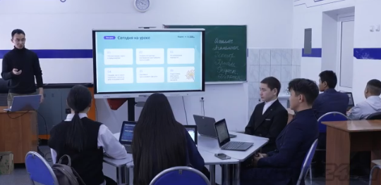В целях популяризации цифровизации и профориентации учащихся, Центром оказывается организационное и информационное сопровождение Всероссийского образовательного проекта «Урок цифры». Всего проведено 8 открытых уроков за 2024 г. на разную тематику в сфере информационных технологий и информационной безопасности на базе школ республики.

На базе МБОУ СОШ №2 пгт. Каа-Хем.

Главный специалист РЦИО – Бартан Д.А.

Кроме этого, «уроки цифры» также проводят сами общеобразовательные организации. Общий охват уроками цифры по региону за 2024 г. составляет – 45% с охватом 32 577 человек, что почти на уровне 2023 года (44,19%, 31 637).

Рисунок 31 – Охват участников с получением сертификата

после прохождения «урока цифры» в 2023 и 2024 гг.

– *оказание технической поддержки по внесению данных аттестатов в Федеральную информационную систему «Федеральный реестр сведений о документах об образовании и (или) о квалификации, документах об обучении» (ФИС ФРДО).* Ежегодно сотрудниками Центра оказывается техническая и консультативная поддержка муниципалитетам по вопросам подключения к VipNet сети, а также внесение данных аттестатов в ФИС ФРДО выпускников 9 и 11 классов школ, где отсутствуют аттестованные рабочие места. Всего за 2024 г. оказана 55 консультативно-техническая помощь общеобразовательным организациям (2023 г. – 45).

– *организация автоматического мониторинга и анализа ежедневного меню горячего питания обучающихся по образовательным программам начального общего образования.* В соответствии с изменениями, внесенными федеральным законом РФ от 01.03.2020 №47-ФЗ «О внесении изменений в Федеральный закон «О качестве и безопасности пищевых продуктов» и статью 37 Федерального закона «Об образовании в Российской Федерации» (далее – 47-ФЗ), также по итогам независимого мониторинга, проведенного Центром еженедельно направлялись муниципальным органам управления образованием рекомендации по установлению единых требований к информации, размещаемой на сайтах общеобразовательных учреждений для приведения их в соответствии с новыми требованиями 47-ФЗ и итоги мониторинга сайтов школ на размещение еженедельного меню в разделе«Горячее питание».

Общая заполняемость раздела «Горячее питание официальных сайтов ОО по республике составляет 100%, рост на 4%, по сравнению с прошлым годом.

Общая заполняемость ежедневного меню на сайте ЕСХД «Мониторинг питания» <https://foodmonitoring.ru/> составляет 80%. По сравнению с прошлым годом значение понизилось на 4%. Причинами низкого размещения ежедневного меню являются:

низкая скорость Интернета (Тере-Хольский, Тоджинский, Монгун-Тайгинский районы),

изменение интерфейса сайта ЕСХД.

Рисунок 32 – Рейтинг размещения ежедневного меню на сайте ЕСХД

Рисунок 33 – Рейтинг школ с нарушением в ежедневном меню

На сайте Федерального центра мониторинга питания, при размещении ежедневного меню в разрезе каждого пищеблока, фиксируются ошибки допущенные школами. Соответственно, все это позволяет школам увидеть свои недостатки и правильно составлять меню в соответствии с СанПин.

Рейтинг школ с нарушением в ежедневном меню по сравнению с прошлым годом показывает, что доля нарушений значительно уменьшилась.

*Задача. Достичь до 100% размещения ежедневного меню, также системно контролировать соблюдение калорийности при составлении меню. Работа по оказанию технической поддержки муниципалитетам для размещения ежедневного меню на сайте Минпросвещения России и индивидуальное онлайн-обучение муниципальных координаторов горячего питания через платформу «Сферум» будет продолжена в 2025 году.*

Таким образом, задачи, поставленные перед Центром по информационно-технологическому сопровождению процессов цифровизации системы образования по итогам 2024 год, выполнены.

Все направления деятельности сводятся к достижению показателей государственного задания, а также показателей Госпрограммы «Развитие образования» и которые успешно достигаются. Надо отметить, что целевые значения всех показателей достигнуты по итогам 2024 года.

**VI. Повышение квалификации работников Центра**

Для плодотворной работы коллектива имеет большое значение уровень профессиональной компетенции его сотрудников. Повышению квалификации в РЦИО уделяется большое внимание. В каждом отделе организована работа по изучению нормативных правовых документов федерального и регионального уровня, регламентирующих деятельность системы оценки качества образования, методических материалов, передового опыта других регионов, внедрению лучших наработок в практику. Сотрудники РЦИО являются участниками всероссийских научно-методических семинаров, конференций, учебных курсов, вебинаров, посвященных вопросам оценки качества образования.

За 2024 г. сотрудниками пройдены курсы повышение квалификации:

- дистанционный курс «Подготовка общественных наблюдателей, использующих для наблюдения средства ИКТ» с получением сертификата (КТО, сколько человек);

- дистанционный курс «Обучение специалистов, привлекаемых к проведению ГИА 2024»;

- очный курс «Техническая защита информации. Организация защиты информации ограниченного доступа, не содержащей сведения, составляющие государственную тайну». Всего обучение прошел 1 специалист (2023 г. – 1).

**VII. Материально-техническое и финансовое обеспечение работы**

Обеспечение работы Центра осуществлялось в соответствии с планом и сметой хозяйственных расходов. Финансирование Центра осуществляется Учредителем в полном объеме. Финансово-хозяйственная деятельность ведется в соответствии с установленным порядком. Для достижения эффективного исполнения государственного задания за 2024 г., отдел руководствуется в своей деятельности Приказом Министерства финансов РФ от 28.07.2010 г. N 81Н, приказа о Внесении изменений в Требования к плану финансово-хозяйственной деятельности государственного (Муниципального) учреждения от 24.09.2015 г. №140-н, Законодательство Российской Федерации о бухгалтерском учете, о налогах и сборах, об аудиторской деятельности, официальном статистическом учете, архивном деле, в области социального и медицинского страхования, пенсионного обеспечения, а также гражданское, таможенное, трудовое, валютное, бюджетное законодательство, законодательство о противодействии коррупции и коммерческому подкупу, легализации (отмыванию) доходов, полученных преступным путем, и финансированию терроризма, законодательство о порядке изъятия бухгалтерских, кадровых документов, об ответственности за непредставление или представление недостоверной отчетности; отраслевое законодательство в сфере деятельности экономического субъекта.

С целью формирования достоверной финансовой (бухгалтерской) отчетности и соответствии порядка ведения бухгалтерского учета по законодательству РФ, отделом анализируются выводы о результатах хозяйственной деятельности, финансовом и имущественном положении организации. Регулярно формируются ежемесячные, квартальные, полугодовые отчеты. Степень точности сведений, базирующихся на этих выводах, позволяет делать обоснованные решения в хозяйственной жизни организации:

* обеспечение хозяйственных расходов: ГСМ, транспортными средствами;
* косметический ремонт;
* демонтажные, монтажные работы: кондиционеров, локально-вычислительной сети, охранного оборудования, офисной мебели; переустановка стационарных телефонов, интернета 2 провайдеров.

Учреждением были израсходованы денежные средства по целевым статьям:

|  |  |  |  |
| --- | --- | --- | --- |
| Заработная плата | 211 |  | 21401242,64 |
| Командировочные расходы | 214 |  | 100000,00 |
| Начисления на выплаты по оплате труда | 213 |  | 6952405,00 |
| Услуги связи | 221 |  | 349677,42 |
| Работы, услуги по содержанию имущества | 225 |  | 97000,00 |
| Прочие услуги | 226 |  | 2881240,00 |
| Страхование гражданской ответственности | 227 |  | 11361,79 |
| Увеличение стоимости горюче-смазочных материалов | 343 |  | 400000,00 |
| Увеличение стоимости прочих материальных запасов | 346 |  | 1 612 115,01 |
| Увеличение стоимости прочих материальных запасов однократного применения | 349  346 |  | 900000,00 |
| Прочие расходы (транспортный налог) | 290 |  | 6000,00 |
| Прочие расходы (пени, штрафы) | 290 |  | 7,71 |
| Итого | |  | 33063934,56 |

Ежемесячно составляются отчеты в ФСС, МРИ ФНС № 1 г. Кызыла РТ, Тывастат, Министерство образования РТ, Министерство земельных и имущественных отношений:

1. 4 –ФСС – расчетная ведомость по средствам фонда социального страхования квартальный (ГУ РО ФСС по РТ);
2. РСВ – расчет по страховым взносам квартальный (ПФ РФ по РТ);
3. 6 - НДФЛ – расчет сумм налога на доходах физ. Лиц исчисленных и удержанных налоговым агентом. Квартальный (МРИ ФНС № 1 г. Кызыла РТ);
4. П – 4 Сведения о численности и заработной плате работников (Тывастат);
5. П - 4 (НЗ сведения о неполной занятости и движения работников) – ежемесячный (Тывастат);
6. Сведения о трудовой деятельности работников (ПФР);
7. СЗВМ - сведения о застрахованных лицах ежемесячный;
8. НЗ –Росстат (Тывастат);
9. Акт ежемесячной отчетности по результатам сверки по страховым взносам по учреждениям Республики, (МРИ ФНС № 1 г. Кызыла РТ);
10. Сведения о численности, фонде оплаты труда, средней заработной плате руководителя, зам. руководителя, гл. бухгалтера, основного и вспомогательного персонала в государственных (муниципальных) учреждения Республики Тыва (отчет соотношений) Министерство образования РТ;
11. Заявка на финансирование в Министерство образования РТ (ежемесячно);
12. Сводный отчет по исполнению бюджета ГРБС в рамках осуществляемой ими деятельности в разрезе кодов бюджетной и дополнительной классификации.

**VIII. Общие мероприятия, исполнение поручений**

Кроме государственного задания РЦИО за 2024 года выполнял иные виды деятельности, связанные с исполнением пунктов протоколов заседаний Правительства Республики Тыва, органов исполнительной власти республики и других коллегиальных совещательных органов. Предоставлялась информация по исполнению Указов, постановлений и распоряжений Правительства Республики Тыва; по исполнению протоколов и поручений Главы РТ, заместителей Председателя Правительства РТ, министра образования РТ, заместителей министра и по запросам других ведомств.

Сотрудниками Центра выполнялась работа по подготовке презентационных материалов к совещаниям и выступлениям руководителей Министерства образования РТ, расчеты бюджетов по проектам Министерства и др. для выступления на коллегиях Минобр РТ, на совещаниях в Правительстве РТ, на совещаниях в Минпросвещения РФ, Рособрнадзоре.

Центр оказывает содействие Минобр РТ в подготовке стратегических, программных и отчетных, презентационных материалов.

О ходе проведения государственной итоговой аттестации в 2024 году предоставлялась оперативная информация в Министерство и Правительство РТ. Обеспечивалась работа межведомственного штаба по организации и проведению ЕГЭ-2024.

Осуществлялось постоянное взаимодействие с органами исполнительной власти по поручениям, запросам, исполнению государственных программ РТ и т.д.: с Минобр РТ, Министерством информатизации и связи РТ, Министерством экономики РТ.

Центр взаимодействует также с другими структурами (в части предоставления информации и т.п.) – с Верховным Хуралом РТ, с Администрациями муниципальных образований республики (письма, совместные совещания, встречи, информирование, консультации, запросы и их исполнение); с ТувГУ (совместная работа по подготовке общественных наблюдателей из числа студентов); с ТИРОиПК и ИРНШ в работе над проектами и приоритетными направлениями деятельности.

**1. Организация документооборота.**

При работе в системе электронного документооборота СЭД «Практика» Центром вся необходимая информация и ответы на запросы выполнялись в установленные сроки. Отчеты по государственным программам, исполнению протоколов, Указов, постановлений и распоряжений, соглашений, перечень поручений Главы РТ направлялись своевременно. Просрочек и невыполнения документов не допускалось:

- получено документов – 1572 (в 2023 г. - 1573);

- получено контрольных писем – 489 (в 2023 г. - 895);

- контрольные документы, снятые и исполненные в срок – 489 (в 2023 г. - 895).

Всего за 2024 год:

1) изданы и оформлены приказы по основной деятельности - 236 (в 2023 г. - 220); по личному составу – 81 (в 2023 г. - 169); приказы по отпускам - 77 (в 2023 г. - 64);

2) ведется учет личного состава, регистрация, хранение, заполнение трудовых книжек, личных дел сотрудников, ведение установленной документации по кадрам;

3) по запросам выдаются справки о настоящей и прошлой трудовой деятельности работников;

4) ведется работа по воинскому учету и бронированию военнообязанных работников. Всего направлено в военные комиссариаты 4 сведений при принятии и увольнении военнообязанных работников.

5) В 2024 году проведены работы по передаче полномочий и переименованию ГБУ «Институт оценки качества образования Республики Тыва» в ГБУ РТ «Региональный центр информатизации образования». Разработан устав учреждения, утвержденный приказом Министерства образования Республики Тыва от 29.02.2024 г. № 185-д, внесены сведения в новой редакции в ЕГРЮЛ 18.03.2024 г.

В ГБУ РТ «Региональный центр информатизации образования» с 1 января 2024 года по сегодняшний день поступило 107 обращений граждан. Обращения граждан поступают в ГБУ РТ «РЦИО» в форме письменных обращений и лично. Обращения, поступившие в Минобр РТ, направляются в ГБУ РТ «РЦИО» через документооборот СЭД «Практика». Все поступившие обращения граждан своевременно регистрировались на сайте ССТУ.РФ и направлялись по компетенции на исполнение к сотрудникам Центра. Обращения граждан в основном касались порядка проведения Государственной итоговой аттестации. Ответы даны в установленные сроки.

**2. Внеплановые мероприятия Центра**

**Географический диктант.** Во исполнение письма Всероссийской общественной организации «Русское географическое общество» от 22 августа 2024 г. № pro-24 – 1642 об организации и проведении ежегодной международной просветительской акции «Географический диктант» (далее - Акция) и популяризации географических знаний и повышения интереса к географии России для организованного проведения и утверждения площадок был издан приказ Министерства образования Республики Тыва от 29.09.2024 г. № 1036-д «Об утверждении площадок для проведения ежегодной международной просветительской акции «Географический диктант».

В 2024 году Географический диктант РГО проходил 16 ноября. Акция прошла в двух форматах — в очном и дистанционном. На территории Республики Тыва в 2024 году на базе образовательных организациях, в том числе ФГБОУ ВО «ТувГУ», средних профессиональных учреждений были определены и зарегистрированы на сайте **dictant.rgo.ru** всего 132 площадки: в очном формате – 36 (2023 г. – 41), дистанционном – 96 (2023 г. – 35). Акция прошла на хорошем организационном уровне в единый день проведения 16 ноября 2024 года. Всего приняли участие 3522 чел. (2023 г. – 2040), кроме этого в 12:00 ч. 16 ноября 2024 года в дистанционном формате приняло участие 1049 участников (2023 г. – 854), в очном – 2473 (2023 г. – 1186) участников.

**Диктант Победы.** На основании приказа Министерства образования Республики Тыва от 22 марта 2024 г. №257-д «Об организации участия в Международном историческом диктанте на тему событий Великой Отечественной войны – «Диктант Победы» на территории Республики Тыва 26 апреля 2024 г. был проведен Диктант Победы на базе 140 площадках Республики Тыва, из них на базе образовательной организации 133 площадки (2023 г. – 126). Диктант проводится в целях привлечения широкой общественности к изучению истории Великой Отечественной войны, повышения исторической грамотности и патриотического воспитания детей и молодежи республики. Всего приняли участие 4313 чел. (2023 г. – 2685), из них в дистанционном формате приняло участие 1156 участников (2023 г. – 654), в очном – 3157 участников (2023 г. – 2031).

**Цифровой диктант.** Во исполнение письма Министерства цифрового развития связи, и массовых коммуникаций Российской Федерации от 09.10.2024 г. г. № АШ-П25-313428 о проведении цифрового диктанта Центром организовано проведение всероссийской акции «Цифровой диктант» на платформе Цифровойдиктант.рф. В период с 10 по 28 октября 2024 года в «цифровом диктанте» всего приняли участие 3525 участников (в 2023 г. – 2436 чел.). По сравнению с прошлым годом количество участников превышено на 1089 чел.

**3. Общественная деятельность**

**Сотрудники Центра принимают активное участие в республиканских общественных акциях и мероприятиях:**

- в акции «Помоги собраться в школу»;

- в акции «Здоровый образ жизни»;

- в акции «В поддержку СВО»;

- в мероприятиях посвященных: празднику Весны и труда, дня Победы, дня России, дню Города, дня Народного Единства;

- в субботниках и др.

**Приоритеты на 2025 год:**

- обновление техоборудования в РЦОИ и ППЭ г.Кызыла;

- увеличение количества детских учетных записей в Госуслугах до 47 880;

- повышение качества витрины данных «Мое образование», а именно, повысить показатели в АИС «Дневник ОО» «Своевременное выставление оценок» и «Своевременная выдача домашних заданий».

**ВЫВОД: ГБУ РТ «РЦИО» за 2024 год выполнил государственное задание, все запланированные и внеплановые мероприятия на оптимальном уровне.**

*Приложение 1*

**Количество участников, качество знаний, уровень успеваемости, средний балл по предметам,**

**принявших участие в ВПР за 3 года**

|  |  |  |  |  |  |  |  |  |  |  |  |  |
| --- | --- | --- | --- | --- | --- | --- | --- | --- | --- | --- | --- | --- |
| **Класс** | **Предмет** | **Количество участников** | | | **Качество обученности (КО)** | | | | **Уровень обученности (УО)** | | | |
| **2022** | **2023** | **2024** | **2022** | **2023** | **2024** | **ДР\*** | **2022** | **2023** | **2024** | **ДР\*** |
| 4 | Русский язык | 6653 | 6772 | 6552 | 49,56 | 50,5 | 49,97 | -0,53 | 87,72 | 89,44 | 88,9 | -0,54 |
| Математика | 6890 | 6848 | 6594 | 57,24 | 58,38 | 58,1 | -0,28 | 91,68 | 92,8 | 93,16 | +0,36 |
| Окружающий мир | 6869 | 6746 | 6532 | 61,23 | 61,13 | 63,95 | +2,82 | 97 | 96,88 | 97,11 | +0,23 |
| 5 | Русский язык | 6254 | 6556 | 6242 | 37,12 | 41,51 | 39,74 | -1,77 | 83,28 | 87,11 | 86,86 | -0,25 |
| Математика | 6095 | 6686 | 6350 | 37,46 | 42,25 | 42,2 | -0,05 | 83,5 | 89,23 | 89,29 | +0,06 |
| История | 5662 | 6617 | 6035 | 39,44 | 47,92 | 47,01 | -0,91 | 90,52 | 93,58 | 93,84 | +0,26 |
| Биология | 6065 | 6374 | 6271 | 32,15 | 40,54 | 46,85 | +6,31 | 86,26 | 92,12 | 91,45 | -0,67 |
| 6 | Математика | 5682 | 6617 | 6374 | 28,62 | 36,46 | 37,25 | +0,79 | 80,63 | 88,02 | 88,16 | +0,14 |
| Русский язык | 5270 | 6596 | 6264 | 31,88 | 38,22 | 40,47 | +2,25 | 78,22 | 84,05 | 85,43 | +1,38 |
| Биология | 2185 | 2534 | 2733 | 34,46 | 44,91 | 47,72 | +2,81 | 82,29 | 93,37 | 92,62 | -0,75 |
| Биология (проф) | 1382 | 893 | 562 | 30,89 | 41,1 | 53,74 | +12,64 | 87,4 | 91,6 | 97,69 | +6,09 |
| География | 2982 | 3230 | 3301 | 37,06 | 40,55 | 43,8 | +3,25 | 93,26 | 93,89 | 95,88 | +1,99 |
| Обществознание | 2968 | 3326 | 3134 | 32,83 | 42,2 | 44,07 | +1,87 | 84,60 | 91,25 | 91,07 | -0,18 |
| История | 3184 | 3355 | 3379 | 34,07 | 44,38 | 45,37 | +0,99 | 90,32 | 95,71 | 95,30 | -0,41 |
| 7 | Русский язык | 5438 | 6159 | 6146 | 36,73 | 37,09 | 39,20 | +2,11 | 84,00 | 85,96 | 86,65 | +0,69 |
| Математика | 5758 | 6230 | 6184 | 34,83 | 34,75 | 37,16 | +2,41 | 86,13 | 88,22 | 89,31 | +1,09 |
| Математика (углуб) | - | 37 | - | - | 54,05 | - | - | - | 100 | - | - |
| Физика | 2140 | 3443 | 3221 | 36,55 | 43,86 | 40,77 | -3,09 | 86,27 | 89,98 | 88,52 | -1,46 |
| География | 2080 | 2156 | 2097 | 30,19 | 38,63 | 39,96 | +1,33 | 90,00 | 91,92 | 93,18 | +1.26 |
| Биология | 1868 | 2761 | 1704 | 34,42 | 42,74 | 46,36 | +3,62 | 88,86 | 92,36 | 94,01 | +1,65 |
| Биология (проф) | 378 | 438 | 1626 | 32,01 | 44,07 | 50,62 | +6,55 | 95,77 | 92,24 | 95,21 | +2,97 |
| История | 2694 | 2359 | 2207 | 37,86 | 49,34 | 48,43 | -0,91 | 91,46 | 94,49 | 94,69 | +0,2 |
| Обществознание | 3129 | 2131 | 2214 | 31,47 | 40,36 | 44,13 | +3,77 | 82,58 | 89,66 | 87,13 | -2,53 |
| Английский язык | 4866 | 5768 | - | 24,71 | 35,13 | - | - | 77,73 | 86,55 | - | - |
| Французский язык | 142 | 39 | - | 4,23 | 48,72 | - | - | 66,91 | 94,87 | - | - |
| Немецкий язык | 11 | 2 | - | 27,27 | 50 | - | - | 90.91 | 100 | - | - |
| 8 | Русский язык | 5210 | 5757 | 154 | 35,24 | 43,04 | 42,06 | -0,98 | 79,23 | 85,02 | 85,12 | +0,1 |
| Математика | 4748 | 5868 | 5962 | 23,35 | 31,78 | 31,77 | -0,01 | 83,48 | 89,11 | 88,16 | -0,95 |
| Математика (углуб) | - | 20 | - | - | 45 | - | - | - | 95 | - | - |
| История | 1909 | 2346 | 2115 | 33,73 | 47,57 | 48,75 | +1,18 | 90,83 | 94,2 | 95,32 | +1,12 |
| Биология | 1119 | 1552 | 1109 | 34,29 | 45,23 | 47,88 | +2,65 | 88,34 | 95,42 | 95,76 | +0,34 |
| Биология (проф) | 1064 | 646 | 1125 | 30,36 | 34,83 | 40,26 | +5,43 | 90,42 | 95,36 | 94,8 | -0,56 |
| Обществознание | 1980 | 2035 | 2111 | 30,61 | 39,26 | 40,46 | +1,2 | 84,8 | 91,5 | 91,9 | +0,4 |
| География | 1736 | 1972 | 2024 | 33,93 | 43,91 | 43,68 | -0,23 | 89,92 | 94,82 | 94,27 | -0,55 |
| Физика | 1868 | 2245 | 2032 | 38,54 | 42,63 | 41,88 | -0,75 | 86,99 | 90,6 | 91,93 | +1,33 |
| Физика (углуб) | - | 20 | - | - | 25 | - | - | - | 100 | - | - |
| Химия | 2057 | 2042 | 2164 | 46,18 | 53,53 | 52,73 | -0,8 | 94,07 | 96,26 | 95,75 | -0,51 |
| 10 | География | 1234 | 1433 | - | 58,75 | 57,72 | - | - | 95,87 | 97,71 | - | - |
| 11 | История | 1432 | 1244 | 1346 | 57,34 | 69,05 | 68,65 | -0,4 | 96,45 | 98,71 | 98,66 | -0,05 |
| География | 1268 | 1155 | 1353 | 68,46 | 80,43 | 77,61 | -2,82 | 98,35 | 99,22 | 99,34 | +0,12 |
| Химия | 1382 | 1200 | 1162 | 50,22 | 56,91 | 59,72 | +2,81 | 95,81 | 97,41 | 97,33 | +1,6 |
| Физика | 1451 | 1233 | 1319 | 45,97 | 63,59 | 63,91 | +0,32 | 95,45 | 98,06 | 98,41 | -0,08 |
| Биология | 1356 | 1196 | 1269 | 50 | 66,56 | 67,37 | +0,81 | 95,94 | 98,67 | 98,73 | +0,06 |
| Английский язык (письменная и устная часть) | 1363 | 879 | - | 52,61 | 60,86 | - | - | 93,7 | 96,01 | - | +2,31 |
| Немецкий язык (пис. и уст.) | 15 | 5 | - | 46,67 | 100 | - | - | 100 | 100 | - | - |
| Французский язык (пис. и уст. часть) | 39 | 4 | - | 56,41 | 100 | - | - | 94,87 | 100 | - | - |

**\*Примечание: ДР – динамика результативности, КО - качество обученности, УО - уровень обученности.**

*Приложение 2*

**Количество участников, качество знаний, уровень успеваемости,**

**принявших участие в ВПР СПО за 3 года**

|  |  |  |  |  |  |  |  |  |  |  |  |  |
| --- | --- | --- | --- | --- | --- | --- | --- | --- | --- | --- | --- | --- |
| **Предмет** | | **Количество участников** | | | **Качество обученности (КО)** | | | | **Уровень обученности (УО)** | | | |
| **2022** | **2023** | **2024** | **2022** | **2023** | **2024** | **ДР\*** | **2022** | **2023** | **2024** | **ДР\*** |
| 1 курс | Метапредмет | 1180 | 1687 | 1633 | 17,71 | 14,34 | 13,23 | -1,11 | 66,18 | 67,93 | 67 | -0,93 |
| Биология | 194 | 186 | 273 | 13,40 | 14,52 | 27,47 | +12,95 | 49,48 | 58,07 | 73,62 | +15,55 |
| Информатика | 36 | 123 | 20 | 58,34 | 3,25 | 30 | +26,75 | 66,67 | 75,61 | 85 | +9,39 |
| Математика | 267 | 448 | 436 | 17,97 | 9,15 | 10,32 | +1,17 | 81,64 | 67,86 | 62,84 | -5,02 |
| Русский язык | 10 | - | - | 40 | - | - | - | 60 | - | - | - |
| География | 15 | 31 | 46 | 0 | 35,48 | 50 | +14,52 | 53,33 | 90,32 | 82,61 | -7,71 |
| Физика | 316 | 276 | 199 | 8,86 | 10,87 | 21,1 | +10,23 | 65,51 | 80,44 | 77,38 | -3,06 |
| Химия | 51 | 25 | 75 | 5,88 | 8 | 12 | +4 | 45,1 | 20 | 49,33 | +29,33 |
| Английский язык | 25 | 29 | 50 | 0 | 3,45 | 0 | -3,45 | 4 | 17,24 | 38 | +20,76 |
| История | - | 75 | 90 | - | 45,33 | 41,11 | -4,22 | - | 93,33 | 87,78 | -5,55 |
| Обществознание | 103 | 246 | 114 | 28,15 | 26,43 | 61,41 | +34,98 | 79,61 | 77,24 | 95,62 | +18,38 |
| Завершившие | Метапредмет | 919 | 1575 | 1421 | 9,47 | 17,06 | 29,7 | +12,64 | 44,07 | 63,91 | 67,45 | +3,54 |
| Биология | 153 | 120 | 114 | 11,11 | 11,67 | 9,65 | -2,02 | 54,25 | 61,67 | 39,47 | -22,2 |
| Информатика | 51 | 43 | 8 | 0 | 0 | 0 |  | 9,80 | 4,65 | 62.50 | +57,85 |
| Математика | 332 | 434 | 298 | 8,73 | 5,76 | 12,42 | +6,66 | 75,3 | 84,1 | 67,45 | -16,65 |
| Русский язык | 28 | 119 | - | 17,86 | 73,11 | - | - | 39,29 | 90,76 | - | - |
| Английский язык | 17 | 31 | 26 | 11,76 | 38,71 | 92,31 | +53,6 | 35,29 | 54,84 | 100 | +45,16 |
| Физика | 305 | 242 | 218 | 7,87 | 17,77 | 18,35 | +0,58 | 60,66 | 82,23 | 73,80 | -8,43 |
| Химия | 48 | 26 | 21 | 0 | 19,23 | 0 | -19,23 | 25 | 88,46 | 33,33 | -55,13 |
| Обществознание | 141 | 196 | 242 | 36,88 | 49,49 | 34,3 | -15,19 | 74,47 | 87,76 | 68,6 | -19,16 |
| География | 17 | - | 26 | 23,53 | - | 84,62 |  | 64,71 | - | 92,31 |  |

**\*Примечание: ДР – динамика результативности, КО - качество обученности, УО - уровень обученности.**

**МИНИСТЕРСТВО ОБРАЗОВАНИЯ РЕСПУБЛИКИ ТЫВА**

**ГБУ РТ «РЕГИОНАЛЬНЫЙ ЦЕНТР ИНФОРМАТИЗАЦИИ ОБРАЗОВАНИЯ»**

**ГОДОВОЙ ОТЧЕТ О РАБОТЕ**

**Государственного бюджетного учреждения Республики Тыва «Региональный центр информатизации образования» за 2024 год**

Компьютерный набор и верстка: Монгуш Ш.С.

Редактирование: Монгуш Ш.С.

Сдано в набор: 28 декабря 2024 г.

Подписано к печати 28 декабря 2024 г.

Формат 60х84/16

Гарнитура Time New Roman

Бумага офисная.

Физ.печ.л. 4,6

Тираж 20 экз.

Издательство ГБУ РТ «Региональный центр информации образования», 2024 г.